Alberto Degan
Misioneros Afro de Guayaquil

“La danza de amor”:
Una propuesta política alternativa
desde la espiritualidad
del Pueblo Negro

PRESENTACIÓN

“Quiero hacer causa común con cada uno de ustedes, y el más feliz de mis días será aquel en que pueda dar mi vida por ustedes”
(San Daniel Comboni)

Con motivo de la celebración de los 50 años de presencia ecuatoriana en tierra ecuatoriana, queremos resaltar un aspecto propio de nuestro carisma misionero: acompañar al pueblo Negro al reencuentro con sus raíces culturales y, a partir de su espiritualidad, hacerlo protagonista de la trasformación social.
En el cuarto encuentro de los Obispos de Latinoamérica que se realizó en Santo Domingo, en 1992, la Iglesia, haciendo explícita referencia a la población afroamericana, reconoció la necesidad de “desarrollar una evangelización inculturada” (246) y subrayó que los pobres tienen un rostro específico.

Es a partir de estos rostros que estamos llamados a evangelizar, “dando voz y visibilidad” a estos pueblos que, hasta ahora, se han quedado al margen de la actividad evangelizadora.

Evangelización inculturada, entonces, quiere decir provocar a todos los pueblos para que reinterpreten el Evangelio a partir de su cultura y colaboren en la transformación de la sociedad; quiere decir también, enriquecernos aceptando el aporte que todos los pueblos pueden dar a la construcción del Reino: un Reino que saldrá multicolor y multicultural, así como Dios lo quiso y lo quiere construir.

Por eso el Pueblo Negro está llamado a colaborar en la construcción del Reino a partir de sus valores. San Daniel Comboni escribió: “Quisiera mover a todo el mundo para que diera una mano a África y recoger todos los elementos que fueran oportunos para ese fin”.

Que este pequeño librito, escrito a partir de la vida, sea un “elemento oportuno” que nos estimule y provoque al respecto de los valores presentes en cada cultura y expresión religiosa. Unas gracias sinceras al Hermano Alberto por su trabajo.
Que San Daniel Comboni nos siga estimulando hacia una evangelización transformadora verdaderamente evangélica.

P. Enea Mauri
Superior Provincial

Quito, 5 de octubre de 2004
Aniversario de la Canonización
INTRODUCCIÓN

Generalmente no estamos acostumbrados a relacionar la política con la espiritualidad, sino más bien con el ‘negocio’ y el arribismo.
En este contexto, en Ecuador el Pueblo Negro todavía no emerge como actor político significativo. Nosotros pensamos que para llegar a conseguir una visibilidad significativa es necesario fortalecer nuestra identidad: sólo rescatando toda la belleza de nuestra cultura y nuestra espiritualidad, será posible ser portadores de una propuesta política original.
También el papa nos invita a valorar nuestras raíces, cuando afirma que la Iglesia “debe considerar seriamente las riquezas espirituales y humanas de la cultura afroamericana” .
La mayor riqueza de la cultura afro es la “danza de amor”, expresión utilizada por el poeta africano Leopold Senghor para indicar la ‘mística’ del Pueblo Negro, nuestra manera propia de relacionarnos con el mundo. Esta ‘danza’ es la mejor herencia que nos han dejado nuestros antepasados.
Como Misioneros Afro, a través de la lectura de la Biblia, a través del estudio de nuestras tradiciones y de la realidad que nos rodea, hemos intentado desarrollar una espiritualidad que anime nuestro compromiso político.
En este libro le ofrecemos el fruto del Camino Bíblico Afro del año 2004, con el cual queremos proponer una visión alternativa de ‘desarrollo’ y de ‘política’. Este material será útil para todas las comunidades cristianas que siguen esperando y luchando por el Reino de justicia y de paz.
Misioner@s Afroecuatorian@s de Guayaquil
I Capítulo:

La identidad como base del compromiso político

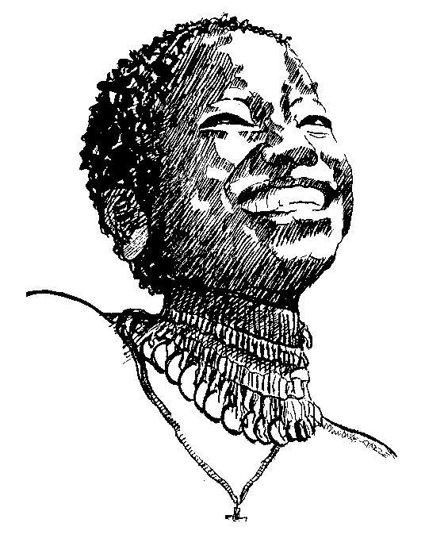

La ‘danza de amor’
como fundamento
de nuestra identidad

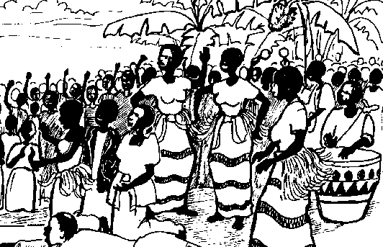

Identidad, manipulación y poder
“ ‘Ser como ellos ‘, anuncia el gigantesco letrero luminoso encendido en el camino del desarrollo de los subdesarrollados”. Así escribe Eduardo Galeano a propósito de la ‘tentación’ en que podemos caer todos los que vivimos en el llamado ‘Tercer Mundo’: asumir el ‘Primer Mundo’ como nuestro modelo. De hecho, ‘ser como ellos’ es la aspiración de muchos aquí en Ecuador y en otros países de América Latina. Según una encuesta del periódico “El Universo”, por ejemplo, más del 50% de los ecuatorianos querrían tener la tez de la piel más clara.
Es evidente que para nosotros los negros ‘ser como ellos’ va a ser aún más difícil. Ésta, entonces, es la cuestión ineludible a la cual tenemos que dar una respuesta: ¿Queremos ser como somos o ser como ellos quieren que seamos?
Empujarnos a querer ser como ellos es una de las principales finalidades de la política exterior de Estados Unidos. Un politólogo estadounidense muy apreciado, Joseph Nye, en su último libro - “La paradoja del poder norteamericano” - habla de la importancia del “poder blando”, y afirma: “Un país puede obtener los resultados que desea en política mundial porque otros países quieren seguir su estela, admirando sus valores, emulando su ejemplo, aspirando a su nivel de prosperidad. Este aspecto del poder – lograr que otros ambicionen lo que uno ambiciona – es el ‘poder blando’ ”.
La cuestión de la identidad, entonces, es una cuestión de poder. Si yo logro hacerte perder tu identidad y hacerte ambicionar lo que yo quiero, tengo poder sobre tí, condiciono y determino tu vida a mi antojo. Dice Nye: “Si yo consigo que tú quieras hacer lo que yo quiero que tú hagas, entonces no tengo que obligarte a hacer lo que tú no quieres hacer. El poder blando es la capacidad de atraer y actuar. La atracción a menudo lleva a la conformidad o a la imitación”.
Nye está afirmando que muchas veces el “poder blando” es más efectivo que un fusil o un cañón, porque me capacita para hacer hacer a los demás lo que yo quiero sin usar violencia. La manipulación de la identidad, entonces, es una nueva forma de esclavitud: el sistema puede seguir tratándonos como esclavos – haciéndonos hacer lo que ellos quieren - sin necesidad de usar el azote: lo hacen simplemente imponiendo un modelo de identidad. Según este modelo y esta cultura, ser hombre quiere decir ‘ser como ellos’. Quien no es como ellos no es hombre. Por eso, muchos de nosotros queremos ser como ellos, ser como los blancos.


Pero a este punto hay que preguntarnos: ¿Es posible ser como ellos?
‘Ellos’ nos dicen que “el Tercer Mundo se convertirá en Primer Mundo si se porta bien y si hace lo que le mandan sin chistar ni poner peros” (Eduardo Galeano). En realidad, sabemos que ésta es una mentira: intentar ser como ellos es lo que el ‘Tercer Mundo’ ha hecho en estos últimos 50 años, y los resultados son evidentes: nos hemos empobrecido y envenenado.
Según esta misma teoría, también el negro puede ser como el blanco si se porta bien y si hace lo que hacen todos los demás.

Las cremas blanqueadoras
Así, algunos negros hacen todo lo posible y lo imposible para llegar a ser como los blancos. El caso más evidente es el éxito de las cremas blanqueadoras, un fenómeno de nivel mundial.
En EEUU hay una revista de moda, “Ebony”, que presenta modelos afro-estadounidenses con el pelo lacio y la piel color café claro. Ésta y otras revistas publicizan un producto que se llama “Skin success”, o sea, “Éxito de la piel”, una crema que te hace un poquito más blanca la tez. En EEUU la mayoría de las mujeres de la burguesía negra usan este tipo de productos.
Por efecto de la globalización, estos productos ya son muy populares también en África. Y así en el Continente negro ahora muchas jóvenes quieren cambiar color de piel. Ann Daniel, por ejemplo, estudiante de la Universidad de Yaoundé, en Camerun, afirma: “Tener la piel de color café clarito te permite aspirar a un matrimonio económicamente ventajoso”. Otro país africano, Costa de Marfil, importa legalmente de EEUU 26 cremas blanqueadoras; pero parece que ilegalmente llegan aquí 150 cremas más baratas, y más peligrosas para la salud de las personas. En efecto, todos estos productos tienen un alto porcentaje de sustancias tóxicas. También se venden productos que inhiben la producción de melanina; de esta manera, se blanquea la piel pero al mismo tiempo se debilita el sistema de protección contra los rayos ultravioletas del sol, abriendo el camino a enfermedades como tumores de la piel, leucemia, problemas en el sistema nervioso, etc.
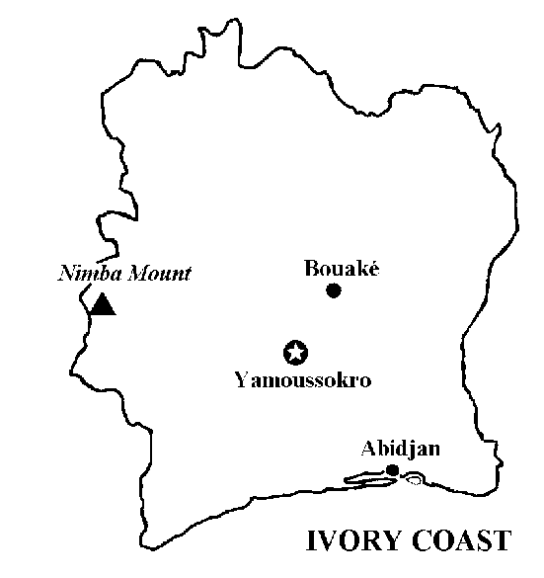

A causa de la emigración, ahora estos productos ya se venden en Europa también. A veces las jóvenes africanas que viven en el ‘Viejo’ Continente están dispuestas a usar productos muy baratos hechos con sustancias tóxicas mezcladas con jabón ácido. Estos productos causan manchas en todo el cuerpo, y a veces también heridas. Mary, una joven nigeriana que vive en Italia, afirma: “Yo tengo la piel negra, y soy orgullosa de mi piel. Las que quieren blanquearse lo hacen porque no se sienten seguras, no se sienten aceptadas y huyen de la propia identidad. Es como si un persona quisiera asumir otra identidad”.
Pero a pesar de todas estas cremas y de todos los esfuerzos que podamos hacer, no logramos ‘ser como ellos’: “lo que no puede ser no puede ser, y es imposible”, comenta Eduardo Galeano.

El hombre como caricatura
Cuando uno quiere ser lo que no es, el resultado es la caricatura. La caricatura es el modelo de identidad que nos propone la cultura dominante.
Por ejemplo, dice Galeano, las grandes ciudades del Sur del planeta son caricaturas de las grandes ciudades del Norte, porque multiplican los defectos del modelo, presentándonos una imagen de “Ciudad como Cámara de gas”. En América Latina, por ejemplo, se venden carros sin filtros, y eso aumenta vertiginosamente la contaminación. Y así, en Ciudad de México, en más de una ocasión han llovido pájaros muertos sobre las casas:“El coctel de monóxido de carbono, bióxido de azufre y óxido de nitrógeno llega a ser tres veces superior al máximo tolerable para los seres humanos. ¿Cuál será el máximo tolerable para los seres urbanos?”, comenta Eduardo Galeano. Así volvemos a la pregunta inicial: ¿queremos de verdad ser como ellos, ser caricatura de ellos?
Del mismo modo, el negro que rechaza su identidad y quiere teñirse de blanco, se convierte en una caricatura: un negro con manchas blancas. Éste, entonces, es el papel que esta sociedad ha previsto para el negro: ser una caricatura del blanco.

La ‘danza de amor’
Leopold Senghor, el mayor poeta africano del siglo XX y padre del movimiento de la ‘Negritud’ – lejos de aceptar el papel de caricatura - reivindicaba la belleza de ser negro y de la identidad negra.
Según Senghor, lo que define la identidad del Pueblo negro es – ante todo - su manera específica de conocer y relacionarse con el mundo. En esto la cultura africana difiere mucho de la cultura Occidental. Para el hombre europeo, en efecto, conocer significa – ante todo – analizar: yo conozco un objeto, un animal o una persona cuando analizo todos sus elementos y veo cómo funcionan. Para el blanco, entonces, conocer algo quiere decir, en primer lugar, entender su funcionamiento, para después – eventualmente - poseerlo y dominarlo. Esa actitud dio origen al actual modelo de desarrollo de la cultura dominante, con sus pros (avances tecnológicos, de la medicina, etc.) y sus contras (contaminación y destrucción de la naturaleza). El negro es distinto, decía Senghor: “El negro es el hombre de la naturaleza. Vive de la tierra y con la tierra. Recibe en su propia carne las radiaciones que le transmite cada objeto existente. Conmovido, responde al llamado y se abandona, muere a sí mismo para renacer en el otro...Se identifica en el otro, lo que es la manera mejor para conocerlo. Esto no quiere decir que el negro esté desprovisto de razón. Pero su razón no es analítica, no separa, sino que es sintética, crea comunión. Es otro modo de conocer”. En otras palabras, para un negro conocer es experimentar, compartir, entrar en comunión; según el africano, yo conozco a alguien cuando recibos sus radiaciones, cuando respondo a su llamado y me abandono a él. El africano es un ser ‘comparticipativo’, ‘ecuménico’, naturalmente abierto a dejarse irradiar y contagiar por los demás. Como decía Senghor, “el negro es un místico”, que conoce a través de la emoción. La emoción es “conciencia del mundo”, es disponibilidad a dejarme transformar por el ser que quiero conocer. En este sentido, todo conocimiento implica un cambio profundo, porque gracias a la emoción logro moverme y entrar en el otro: mi persona y el ser que quiero conocer – planta, animal, hombre o espíritu - nos unimos en una ”danza de amor”.
El europeo siente que conoce a Dios cuando puede razonar sobre él, hablar de él y hablarle a él; por eso la teología - el ‘discurso sobre Dios’ - nació en Occidente. El negro, en cambio, siente que conoce a Dios cuando se abandona a él y se une a él en una danza de amor. Por eso Senghor decía: “Siento al otro, danzo al otro, luego existo”. Lo que para un europeo puede ser simple entretenimiento y divertimiento – la danza – para un negro es la manera de entrar en comunión con Dios y con todas las fuerzas del cosmo. Sin esta danza, el africano no existe, no se ‘desarrolla’.

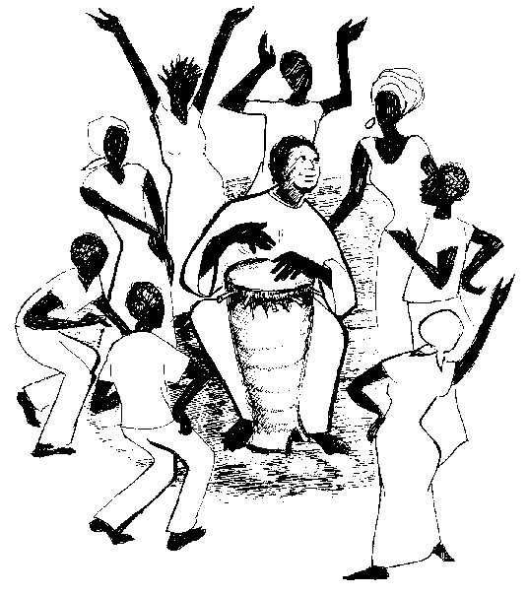

El europeo siente que conoce a Dios cuando puede razonar sobre él, hablar de él y hablarle a él; por eso la teología - el ‘discurso sobre Dios’ - nació en Occidente. El negro, en cambio, siente que conoce a Dios cuando se abandona a él y se une a él en una danza de amor. Por eso Senghor decía: “Siento al otro, danzo al otro, luego existo”. Lo que para un europeo puede ser simple entretenimiento y divertimiento – la danza – para un negro es la manera de entrar en comunión con Dios y con todas las fuerzas del cosmo. Sin esta danza, el africano no existe, no se ‘desarrolla’.
Esta mística de la ‘danza de amor’ es lo que el mundo más necesita. En efecto, la razón analítica que todo lo quiere controlar y poseer, produce - cuando se la absolutiza - la destrucción y el despilfarro sobre que se basa el actual sistema económico. Contra este espíritu depredador, lo que más necesita el mundo para desarrollarse de una manera verdaderamente humana es la ‘danza de amor’. Esta danza produce harmonía, porque me hace entrar en comunión con los demás hombres, con la Naturaleza y con Dios. Sólo a partir de este espíritu danzante que nos han dejado en herencia nuestros antepasados podemos definir nuestra identidad como Pueblo Negro. Sin esta espiritualidad de la ‘danza de amor’ no es posible imaginar ningún etnodesarrollo específico para el Pueblo afro.

La misión del Amado
Para nosotros los negros es particularmente significativo el hecho que también la misión de Jesús inició con una ‘danza de amor’:
“En aquellos días Jesús...se hizo bautizar en el río Jordán. Al momento de salir del agua, Jesús vio los cielos abiertos: el espíritu bajaba sobre él como lo hace la paloma, mientras se Escuchaban estas palabras del Cielo: - Tú eres mi Hijo Amado, el Elegido-“ (Mc 1,9-11).
Todos los biblistas concuerdan en que el punto de partida de la actividad misionera de Jesús fue la experiencia del Jordán, cuando - después de ser bautizado - escuchó la voz del Padre que le dijo: “Tú eres mi hijo amado, yo te amo”. Se trata de una explícita declaración de amor por parte de Dios. Es importante ser amados: sólo si nos sentimos amados experimentaremos la vida como don al cual tenemos que responder, o sea, como misión.
En este pasaje de Marcos, la declaración de amor de Dios es acompañada por una serie de movimientos: Jesús está ‘saliendo’ del agua, los cielos ‘se abren’, el Espíritu ‘baja’. Todos se mueven: lo que el Evangelio está describiendo, entonces, es una ‘’danza de amor’ entre Jesús, el agua, el cielo y el Espíritu. Gracias a esta danza, Jesús se identifica plenamente como Hijo Amado; sólo en este momento puede empezar su misión y lanzar al mundo su propuesta: el Evangelio de la Paz. Sin este proceso de identificación, sin esta danza de amor, no es posible ninguna misión.
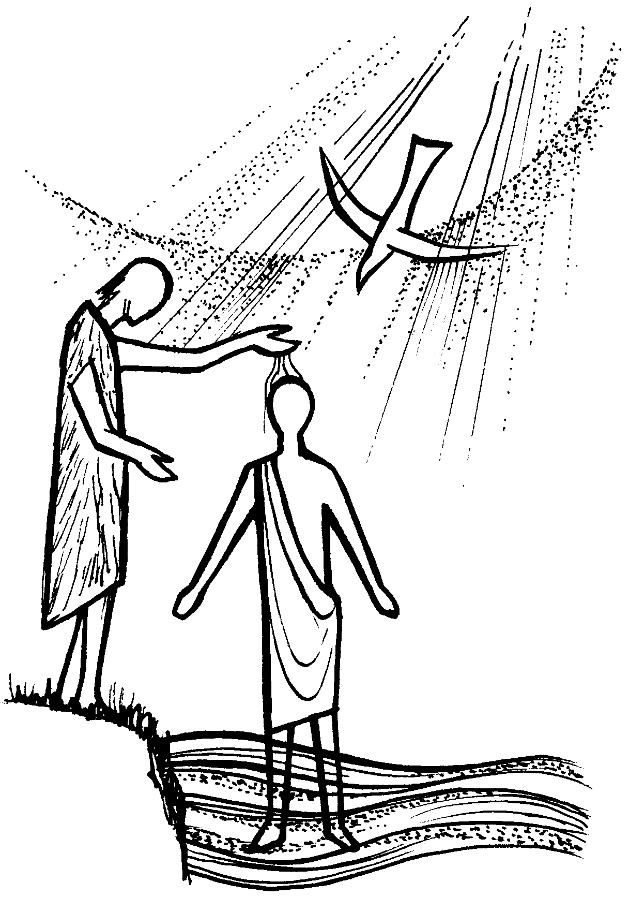

Así, sólo a partir de una identidad clara podemos plantear la vida como misión, como proyecto, como tarea para cumplir.

Dios como caricatura
El hombre no es la única víctima del proceso de caricaturización. También a Dios le han querido imponer un modelo occidental.
A este respecto, hay que subrayar que el presidente Bush quiere presentarse como un presidente ‘orante’; de hecho, es el presidente norteamericano que más se hace fotografiar mientras está orando. Y después de haber orado, el presidente emprende – en nombre de Dios – guerras preventivas contra pueblos débiles y oprimidos. Este Dios que bendice las guerras contra los pobres no tiene nada que ver con el Dios de la Biblia, sino que es una caricatura imperial de Dios. Lo mismo que pasaba cuando el Occidente presentaba a un Dios negrero, un Dios que hasta justificaba y bendecía la esclavitud.
Lo que pasa es que el Emperador piensa que también Dios quiere ‘ser como ellos’. Dios, entonces, es prisionero de esta caricatura: tenemos que liberarLo y ayudarLo a recuperar su verdadera identidad.
Los esclavos negros – que oraban y escribían cantos al Dios del Éxodo, al Dios de los cautivos y de los oprimidos - han contribuido a devolver a Dios su verdadero rostro. Pero la tarea no ha terminado: en cada época, el Imperio intenta aprisionar a Dios en una nueva caricatura. Siguiendo el ejemplo de nuestros antepasados, entonces, hoy nos corresponde a nosotros ayudar a Dios a recuperar su verdadero rostro como Dios de los esclavos y de los oprimidos.
Trabajo de grupo:
- Digan casos concretos en que el negro se convierte en caricatura del blanco.
- Expliquen cómo - a través de la manipulación de nuestra identidad - esta sociedad determina y condiciona nuestra vida.
- Den ejemplos de cómo este sistema intenta aprisionar a Dios y convertirlo en una caricatura.

Los Nombres
Hablando de la identidad de un pueblo, no podemos olvidar de estudiar sus nombres. El nombre, la palabra es importante en la cultura afro: ¿cuáles son los nombres más comunes entre los niños afroecuatorianos hoy en día?
Los nombres muchas veces son reflejo de una ‘moda’ o de una ‘ideología’. Durante el auge del comunismo, por ejemplo, a muchos bebés se les puso el nombre Estalin. El nombre que ponemos a nuestros hijos, en efecto, a menudo indica quién querríamos ser, cuál es nuestro modelo de vida. En otras palabras, cuando pongo un nombre a un niño, ya le estoy dando las bases de su identidad. Es importante, entonces, ver cuáles son los puntos de referencia del Pueblo Afro hoy, los que definen nuestra identidad en este momento histórico.
Así, si viéramos que la mayoría de los nombres de nuestros niños son nombres ‘agringados’, surgiría esta inquietud: ¿dónde estamos educando a nuestros hijos: en EEUU o en Ecuador? ¿Qué modelos les estamos ofreciendo? De hecho, en algunas zonas afros de Ecuador y Colombia - sobre todo en el campo - nos encontramos con una mayoría de nombres gringos entre los niños. Uno de éstos es Yusmygladys, un nombre muy interesante para nuestra ‘investigación’, porque por un lado podría parecer una caricatura de nombre, pero por el otro podría ser también el símbolo de una nueva identidad afro que se está gestando.

La identidad abierta
Nuestra identidad está íntimamente ligada a nuestra cultura, y la cultura tiene sustancialmente dos significados relacionados entre ellos: por un lado la cultura ‘pasiva’ es todo lo que yo recibo del ambiente humano en el que vivo; por el otro la cultura ‘activa’ es la novedad que yo aporto a la historia de mi comunidad y de toda la humanidad. Pero las dos cosas deben estar unidas: yo puedo aportar algo nuevo sólo partiendo de los datos que recibo del seno materno que me ha engendrado; sólo si estoy ligado a una tradición puedo aportar algo nuevo y fecundo a esta misma tradición. Esto significa, en primer lugar, que no es posible ninguna cultura ‘activa’ sin una base de cultura ‘pasiva’: si no construyo a partir de las raíces que me han dado vida, estoy construyendo sobre arena, estoy construyendo algo que no tiene vida. Así, nosotros somos a la vez herederos y constructores de cultura.
También a propósito de la asunción de identidad se puede hablar de un momento pasivo y de un momento activo. Por eso decimos que nuestra identidad es una identidad abierta, una identidad en transición. Por ejemplo, la identidad de un joven negro nacido en Guayaquil tiene sus ráices en Esmeraldas, pero después se enriquece con aportes nuevos.
En otras palabras, la identidad es algo que siempre se redefine, lo importante es que sea una re-elaboración libre y conciente, no ‘impuesta’ desde afuera.
Preguntas:
- Hasta ahora, ¿por medio de qué elementos el Pueblo afroamericano ha logrado conservar y re-elaborar su identidad?
-¿Cuáles son los elementos que definen la identidad de Yusmigladys Caicedo?
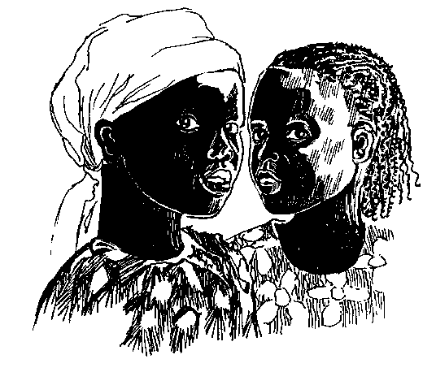

Danzar el nuevo nacimiento
Un elemento constitutivo de la identidad afroamericana es sin duda la música. Hay algo inexplicable y milagroso en la ola larga de la música africana que, a distancia de muchos siglos, sigue produciendo frutos originales en América: jazz, reggae, son, rap, etc.
El grande musicólogo Alain Danielou decía que la música afroamericana ha producido una evolución de los comportamientos en América: “Se trata de una sutil revancha por parte de África que - conquistada físicamente – poco a poco conquistó el alma de sus conquistadores”.
Michel Marie Dufeil, otro musicólogo, ha dicho: “Si África murió, fue para dar a luz algo nuevo, para danzar el nuevo nacimiento. Porque la música africana, asesinada por el colonialismo, renació debajo de las cenizas en América y en Europa”. Morir para danzar el nuevo nacimiento: así el pueblo afroamericano reconstruyó su identidad. Ésa fue la única manera cómo la voz de África pudo sobrevivir y desarrollarse en América: redefiniendo la propia identidad.
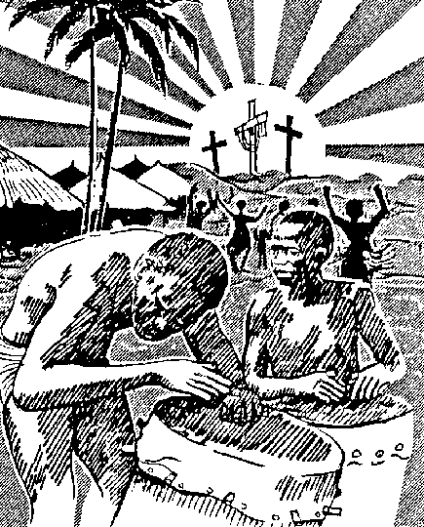

La música afroamericana, entonces, nace del mestizaje, nace de una danza de amor con la cual los africanos quisieron entrar en contacto y en comunión con las formas y ritmos nuevos que encontraron aquí en América. De pronto, hoy en día la joven Yusmigladys Caicedo está llamada a danzar un nuevo nacimiento del pueblo afroamericano.
Concluyendo, el mestizaje es un elemento irrenunciable de la redefinición de la propia identidad, pero hay que tener cuidado para no caer en el disfraz y en la caricatura.
Preguntas:
¿Qué diferencia hay entre el mestizaje y el disfraz? ¿Yusmigladys Caicedo es hija de un mestizaje o de un disfraz?

La importancia de las raíces
“El arraigo es quizás la necesidad más importante y más desconocida del alma humana. Es una de las más difíciles de definir. El ser humano tiene una raíz por su participación real, activa y natural en la existencia de una colectividad que conserva vivos ciertos tesoros del pasado y ciertos presentimientos del futuro. Cada uno de los seres humanos necesita tener muchas raíces, necesita recibir casi la totalidad de su vida moral, intelectual, espiritual, a través del ambiente del que participa naturalmente....”.
Así Simone Weil define la identidad de un pueblo: tener unas raíces que nos conectan a nuestra comunidad. Estas raíces son vivas, y hay que mantenerlas vivas a través de una participación concreta y efectiva en la vida de nuestra gente. Cuando estas raíces se cortan, ya no se puede hablar más de ‘pueblo’. Es interesante, entonces, examinar cuáles son, para Simone Weil, los requisitos indispensables que hacen a un pueblo, y después ver si estos requisitos se dan en el Pueblo afro y en nuestras comunidades.


Para Weil tener una identidad y una raíz implica:
- tener una participación real y activa en la comunidad;
- conservar vivos los tesoros del pasado;
- compartir los presentimientos del futuro;
- recibir de la comunidad casi la todalidad de nuestra vida moral, espiritual, intelectual.
Transformemos todo eso en preguntas:
- Los jóvenes y adultos afros, hoy en día, ¿tenemos una raíz en nuestra comunidad, o sea, participamos de manera activa, significativa y real en la vida de nuestra comunidad? ¿Cómo se manifiesta esta participación?
- ¿Cuales son los tesoros del pasado del pueblo afro?
- ¿Nuestra comunidad cumple con esta función de tener vivos estos tesoros? ¿Cómo?
- ¿Tenemos presentimientos comunes del futuro, un proyecto? ¿cuál?
- ¿Nuestra comunidad se preocupa por fomentar y alimentar estos presentimientos y esta proyectualidad? ¿Cómo?
- ¿Dónde reciben hoy en día nuestros jóvenes las bases de su vida moral, intelectual y espiritual? ¿en las comunidades negras o en otros lugares?
- ¿Qué tenemos que hacer para ayudar nuestras comunidades a cumplir con esta función de tenernos enraizados en ellas?

Originales y alternativos
Tener vivas estas raíces es un requisito indispensable para llegar a ser un sujeto político significativo. Sólo un pueblo que ha asumido concientemente toda la riqueza de la propia identidad y cultura tendrá las herramientas para proponer algo original y alternativo, sabiendo también – cuando sea necesario – ir contracorriente.
Decía a este respecto Martin Luther King: “Nuestros hijos todavía aprenden en los colegios a respetar la violencia que redujo a los pieles rojas a un puñado de grupos fragmentados, recluidos como ganado en reservas empobrecidas. La filosofía del talión se ha considerado siempre como el no-va-más de la hombría norteamericana. Somos una nación que venera la tradición del Oeste, y nuestros héroes sono los que defienden la justicia acudiendo a la revancha violenta contra la injusticia. La aceptación de la acción directa noviolenta constituyó una prueba de cierta madurez por parte de las masas negras; porque demostraba que se atrevían a abandonar los viejos congénitos conceptos de nuestra sociedad”.
Si no tenemos una identidad clara no podremos aportar nada original a la cultura y a la política ecuatoriana: tendremos el color de la piel negro, pero no podremos proponer nada alternativo a la cultura de la violencia dominante. Sólo si tengo una identidad bien definida, sólo si soy lo que soy, puedo proponer algo nuevo, partiendo de la mística específica del Pueblo Negro. De lo contrario, si nos presentamos como una caricatura de ‘ellos’, nuestra participación en la vida politica y social no aportará ningún cambio.
Pregunta:
¿Los políticos afroecuatorianos están haciendo política desde una mística y una espiritualidad afro?
Llamados a liberar
a nuestro pueblo

Martin Luther King nos enseña
la vía de la noviolencia
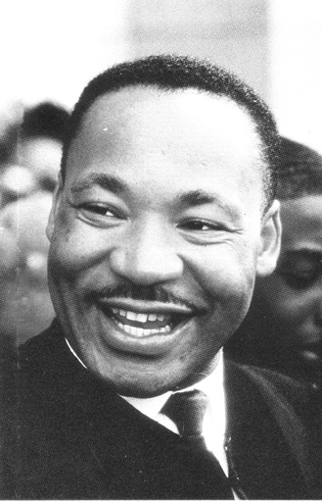

“Sabemos por una dolorosa experiencia que la libertad nunca la concede voluntariamente el opresor. Tiene que ser exigida por el oprimido” (Martin Luther King)

Si tú fueras...
Si tú fueras un negro que vives en el Sur de EE.UU. en 1955, tu vida, más o menos, sería como ahora te vamos a contar: tú vivirías en una casa de madera en un ‘ghetto’ negro, bien alejado de la zona donde viven los blancos. La escuela que tú frecuentas es sólo para negros: los blancos tienen escuelas donde tú no puedes entrar. Y así en toda tu región existen escuelas, hospitales y cines ‘segregados’ o ‘separados’, o sea, hospitales sólo para blancos y hospitales sólo para negros, cines para blancos y cines para negros, etc. Negros y blancos utilizan los mismos colectivos, pero tú tienes que sentarte en la parte atrás, donde hay asientos reservados para los negros; en los asientos de la parte central puedes sentarte sólo mientras no vengan blancos a reclamarlos. Es muy probable que tu mamá no sepa leer. Tus padres hacen los trabajos más humildes, y mediamente ganan la mitad de lo que ganan los blancos. Tú también estás destinado a hacer el mismo trabajo de tus padres. Tienes una pequeña posibilidad de ir al Colegio, y una pequeñísima posibilidad de ir a la Universidad, pero si tú fueras blanco, tus posibilidades aumentarían de por lo menos 20 veces.
Para la reflexión:
Compara la situación de los negros de EE.UU en 1955 con la situación de los afroecuatorianos de hoy:
- ¿Hoy en día, en Ecuador, existen formas - más sutiles - de ‘segregación’ y de racismo contra los negros?
- Subraya los logros que la población negra de Ecuador ha conseguido en estos últimos años.

Llamado a liberar al pueblo negro
Martin Luther King, hijo de un pastor bautista, nació en 1929. Él mismo contaba que durante su infancia pasó algo que lo marcó por toda la vida. Cuando tenía más o menos 10 años, Martin - como tantos niños de su edad - escuchaba mucha música: su ‘ídolo’ era Bessie Smith, una cantante de ‘espirituales’, cantos religiosos típicos de los Afroamericanos de EE.UU. Un día Bessie Smith tuvo un accidente de carro y necesitaba urgentemente una transfusión de sangre. Su chofer la llevó a los hospitales más cercanos, pero allí no pudieron atenderla, porque eran hospitales sólo para blancos; cuando finalmente llegaron a un hospital para negros era demasiado tarde: la famosa cantante ya había muerto.
Lo más trágico era que los doctores que se negaron a atender a Bessie Smith estaban respetando la ley de su Estado: si la hubieran atendido, hubieran podido ser condenados e ir a la cárcel. El papá de Martin reflexionó: “Los doctores que han dejado morir a Bessie han obedecido a la ley; para defender la vida, hubieran tenido que desobedecer a la ley. Eso quiere decir que no todas las leyes son justas. Hay que luchar para que las leyes promuevan la vida y no la muerte”. El niño Martin grabó en su corazón estas palabras de su padre; toda la noche lloró, porque su cantante preferida había muerto o, mejor dicho, la habían matado ‘legalmente’. Martin se acordaba de la famosa canción de los afros estadounidenses “Go down, Moses”, cuyo estribillo dice: “Ve a Egipto, Moisés, y dile al Faraón que libere a mi pueblo”. En esta noche Martin, aun siendo sólo un niño, juró a sí mismo que iba a dedicar toda su vida a la liberación de su pueblo. Sentía que, cuando el mal nos agrede, no podemos quedarnos de brazos cruzados sino que, con la ayuda de Dios, estamos llamados a luchar por la justicia.
Para la reflexión:
- Piensa en algún episodio de tu vida que ha despertado en tí el deseo de comprometerte por la justicia.
- Frente al mal y a la violencia, ¿cómo reaccionas?
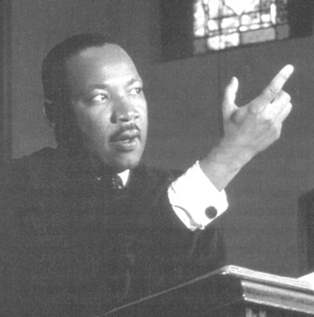

La noviolencia activa
Martín Luther King decidió combatir por la justicia a través de la noviolencia. Su lucha noviolenta por los derechos de su pueblo le hizo ganar, en 1964, el premio Nobel por la Paz.
Preguntas introductorias:
- ¿Qué es la noviolencia? ¿En qué piensas cuando escuchas esta palabra?
- ¿En el evangelio se habla de noviolencia?
La principal equivocación acerca de la noviolencia es que, a menudo, se la confunde con la pasividad: mucha gente identifica al noviolento con el que no hace nada y acepta pasivamente el mal. “Nada más alejado de la realidad!”, exclamaba Martin Luther King. “Porque si bien es cierto que el resistente noviolento es pasivo en el sentido de que no agrede físicamente a su oponente, su mente y sus emociones están siempre activas, buscando constantemente persuadir a su oponente de que está equivocado. El método puede ser pasivo físicamente, pero es muy activo espiritualmente”.
Este lider afroamericano tenía muy claro que la realidad en que vivimos es violenta; y así uno que acepta ‘pacíficamente’ esta realidad, no es pacífico sino que es cómplice de la violencia. La noviolencia, entonces, es - ante todo- capacidad de indignación y de reacción frente a la injusticia. En este sentido, la noviolencia - más que a la violencia - se opone a la cobardía y a la indiferencia. En efecto, el cobarde es el que no reacciona a la prepotencia, mientras el violento reacciona con métodos violentos; frente a estos dos extremos, el noviolento es el que reacciona a la injusticia con métodos noviolentos. Comentaba, a este propóisito, Martin Luthr King. ”La resistencia noviolenta no es un método para cobardes; la noviolencia implica resistencia. Si uno recurre a este método por miedo o simplemente porque carece de los instrumentos para ejercer violencia, no es verdaderamente noviolento. El noviolento piensa que ningún individuo o grupo tiene que someterse a ninguna injusticia ni recurrir a la violencia para corregir la injusticia. Éste es, en última instancia, el camino del fuerte. No se trata de una resistencia pasiva al mal, sino de una resistencia activa noviolenta al mismo”.
Entonces, no puede haber noviolencia sin valentía, sin el coraje de denunciar y luchar contra toda injusticia. El premio Nobel afroamericano, por ejemplo, combatió con valor contra la discriminación racial, dispuesto a afrontar la persecución, la prisión y hasta el martirio. De hecho, como todos los profetas, este lider negro murió mártir en 1968, asesinado por un blanco segregacionista.
Durante su vida, Martin Luther King fue encarcelado más de veinte veces. Una de estas veces fue en Birmingham, donde había organizado una campaña noviolenta para defender el derecho de voto de los negros. En esta ocasión el Premio Nobel de la Paz fue fue acusado - por algunos blancos ‘moderados’ - de extremismo, porque, según ellos, la acción noviolenta de Martin Luther King había creado desorden en la ciudad. Estos ‘moderados’ - la mayoría de ellos pastores protestantes, curas y rabinos – escribieron una carta al lider negro que se encontraba en la prisión. En esta carta le decían que ellos también estaban contra el racismo y a favor de la igualdad de derechos entre blancos y negros, pero afirmaban que no hay que forzar los tiempos con iniciativas ‘agresivas’, y que para llegar a una completa libertad y justicia hay que tener paciencia y esperar el momento oportuno.
A todas estas sugerencias y acusaciones el Premio Nobel de la Paz respondió desde la prisión de Birmingham, aceptando - para sí mismo - la definición de ‘extremista’, pero preguntándose: “¿Acaso no fue Jesús un extremista del amor, cuando dijo: ‘Amad a vuestros enemigos’?...¿Y Amós no fue un extremista de la justicia, cuando gritó: ‘Dejad que la justicia discurra como el agua, y que la equidad corra como un inagotable manantial’?... Así que el problema no estriba en saber si hemos de ser extremistas, sino en la clase de extremistas que seremos: ¿llevaremos nuestro extremismo hacia el odio o hacia el amor?”.


Lo que se plantea en esta carta es un asunto de vital importancia: ¿en qué consiste la verdadera moderación? ¿y la verdadera violencia? ¿Es más violento un ‘extremista del amor’ que intenta hacer algo para que se acabe toda violencia, o un ‘moderado’ que permite que sigan matando a los negros y sigan pisoteando sus derechos, diciendo que hay que tener paciencia hasta que llegue el tiempo de la justicia?
Martin Luther King afirmaba que éste es el tiempo de la justicia, éste es el tiempo de la ‘Buena Nueva’. ¿O pensamos que después de dos mil años todavía no ha llegado el momento para poner en práctica el Evangelio de la justicia y de la fraternidad?
Para reflexionar:
- ¿Piensas que en nuestro entorno es más difundida la violencia, la cobardía o la noviolencia activa?
- ¿Dónde aprendemos a ser violentos? ¿Y dónde aprendemos a ser profetas?

La “Fuerza del Amor”
El nombre que Gandhi utilizaba para decir ‘noviolencia’ es ‘satyagraha’, una palabra hindi que Martin Luther King traducía como ‘Fuerza del amor’ o ‘Fuerza de la Verdad’. A la base de la espiritualidad de la noviolencia esta una doble fe: fe en que Dios es Amor y fe en que el hombre participa de este Amor. Creemos, en efecto, que Dios ha puesto esta fuerza en cada uno de nosotros: como dice San Pablo, “el amor de Dios ha sido derramado en nuestros corazones” (Rm 5,5). Y precisamente porque el amor de Dios está presente en todos sus hijos, el noviolento está convencido que también en la conciencia de su ‘enemigo’ habla la voz del Señor. Por eso, explicaba el premio Nobel de la paz, “este método está dirigido contra las fuerzas del mal en vez de contra las personas que hacen el mal; no busca derrotar al oponente, sino granjearse su amistad y comprensión. Así el resistente noviolento expresa con frecuencia su protesta mediante el boicot, pero no lo entiende como fin en sí mismo; es simplemente un medio para generar un sentimiento de vergüenza moral en el oponente. El objetivo es la redención y la reconciliación. El resultado de la noviolencia es la creación de la comunidad, mientras que el resultado de la violencia es el resentimiento trágico”.


Martin Luther King, entonces, quiso aplicar la espiritualidad de la “Danza de Amor” a la acción política. La noviolencia lucha por la justicia intentando promover una danza de amor entre nosotros y nuestros ‘enemigos’, para que todos juntos caminemos y dancemos hacia la Verdad inscrita en el corazón de cada ser humano.
Obviamente, luchar por la justicia renunciando a la violencia implica la disponibilidad a sufrir, siguiendo la misma lógica qué llevó a Jesús a aceptar la cruz por amor nuestro, inclusive por amor de sus verdugos. Decía, a ester respecto, el lider afroestadounidense: “Otro punto que caracteriza la resistencia noviolenta es la disposición a aceptar el sufrimiento sin retaliar, a aceptar los golpes del oponente sin responder. Come les decía Gandhi a sus compatriotas, ‘Quizás tengan que correr ríos de sangre antes de que obtengamos nuestra libertad, pero debe ser nuestra sangre’. El resistente noviolento está dispuesto a sufrir la violencia si es necesario, pero nunca a infligirla a los demás. No pretende evitar su encarcelación. Si es necesario ir a la cárcel, entra a ella ‘como entra el novio a la recámara de su novia’.
Uno podría preguntarse: ‘¿Cómo justifica el resistente noviolento este sufrimiento al que invita a los hombres, esta aplicación política de la vieja doctrina de poner la otra mejilla?’. La respuesta la encontramos cuando nos damos cuenta de que el sufrimiento inmerecido es redentor. El resistente noviolento entiende que el sufrimiento tiene tremendas potencialidades educativas y transformadoras. Las cosas que son de una importancia fundamental para las personas no se conquistan simplemente por la razón, sino que tienen que comprarse con el sufrimiento. Gandhi decía que el sufrimiento es infinitamentre más poderoso que la ley de la selva para convertir al oponente a abrir sus oídos a la voz de la razón”.
Es evidente que la disponibilidad a aceptar el sufrimiento sin infligirlo es algo que no se improvisa; hace falta entrenarse y ensayar esta ‘danza de amor’ hasta que la última gota de odio y de resentimiento desaparezca de nuestro corazón. Como afirmaba Martin Luther King, “la resistencia activa noviolenta evita no sólo la violencia física extrema, sino también la violencia espiritual interna. El resistente noviolento no sólo rehusa dispararle a su oponente, sino también odiarlo. La base de la noviolencia es el principio del amor. El resistente noviolento argumentaría que en la lucha por la dignidad humana, los oprimidos del mundo no deben sucumbir a la tentación de amargarse o de participar en campañas de odio. El retaliar de la misma manera sólo intensificaría la existencia del odio en el universo. A lo largo de la vida, alguien debe tener el suficiente sentido común y moralidad para romper la cadena de odio. Eso sólo puede hacerse proyectando la ética del amor al centro de nuestras vidas”.
La noviolencia, entonces, es la aplicación del amor evangélico- y de la lógica de la cruz - a la lucha política.

Martin Luther King entra en acción
El primer de diciembre de 1955 la señora Rosa Parks fue arrestada en Montgomery, en el estado de Alabama, porque - siendo negra - se rehusó a ceder su asiento a un señor blanco que subió al colectivo después de ella. La señora Parks fue arrestada porque no había respetado la ley racista de Alabama, que en un bus daba derecho a los blancos de ocupar los asientos centrales donde ya estaban sentados los negros. Aquella misma noche la comunidad negra de Montgomery se reunió con su joven pastor - Martin Luther King, de la Iglesia Bautista - y juntos decidieron empezar una campaña de boicoteo contra los colectivos de la ciudad. En efecto, los dueños de los buses eran blancos, pero el 85% de los pasajeros eran afrodescendientes: cada día 17.000 negros utilizaban los colectivos de la ciudad. El primer día del boicoteo, los colectivos de Montgomery andaban vacíos. Los negros pudieron ir al trabajo gracias a iniciativas de solidaridad: se les pidió a los taxistas negros que llevasen pasajeros al mismo precio que los buses, y muchos taxistas aceptaron. También los que tenían carros particulares los pusieron a disposición de los demás. En fin, los que no cabían en estos carros y taxi iban al trabajo a pie: nunca se había visto a tanta gente caminando por las calles de la ciudad. El eslogan de la campaña era: “¡Camina por la libertad!”. Los dueños de los colectivos al principio no se preocuparon: ‘Dentro de algunos días, estos negros se cansarán de ir a pie y volverán a utilizar nuestros colectivos’, pensaban. Sin embargo, con una increíble fuerza de resistencia, el boicot de los buses duró 385 días, provocando enormes pérdidas económicas a los dueños de los buses.
Martin Luther King, como lider de esta campaña, fue amenazado muchas veces, y hasta le echaron una bomba contra su casa: milagrosamente, no hubo ninguna víctima. Frente a toda esta violencia, el joven pastor seguía diciendo que tenemos que responder al odio con el amor. Después de algunos meses, el Estado de Alabama publicó una ley que declaró ilegal el boicoteo. Martin Luther King fue arrestado, pero inesperadamente llegó una decisión de la Corte Suprema de Estados Unidos, que dijo que la segregación racial en los colectivos de Montgomery era ilegal e inconstitucional.


Así, la discriminación en los buses acabó: el pueblo negro había ganado esta primera batalla, y con él todos los que creían en la justicia. Como decía el pastor bautista, “la tensión en esta ciudad no es entre blancos y negros. En el fondo, la tensión es entre la justicia y la injusticia. Si hay una victoria, no será simplemente la victoria de 50.000 negros, sino la victoria de la justicia. Estamos empeñados en derrotar la injusticia y no a los blancos que puedan cometer injusticias”. De hecho, entre los que apoyaban la campaña de boicoteo, había también algunos líderes blancos.
La resistencia demostrada en esta ocasión sirvió mucho para aumentar el autoestima del pueblo negro. Como dijo Martin Luther King, “el método de la acción directa noviolenta se enfrenta eficazmente al mito de la inferioridad. Hasta los más obcecados tienen que reconocer que ningún pueblo inferior podría emprender y proseguir una carrera en la que se precisa de tanto sacrificio, valentía y destreza”.
Esta primera iniciativa noviolenta dirigida por el joven pastor negro comprobó la verdad de lo que decía Gandhi, o sea, que un tirano tiene poder sólo en la medida en que el pueblo - callado - se lo conceda.
Para reflexionar:
- ¿Cómo pudo en esta ocasión el pueblo negro de Montgomery ganar su batalla por la libertad?
- ¿Qué tenemos que hacer para organizarnos como pueblo afro?
- ¿Por qué la Corte Suprema de EE.UU. se dio cuenta sólo en 1956 de que la segregación racial en los buses era inconstitucional?
- La experiencia de M.L.King muestra que cuando un pueblo unido tiene fe en la propia causa, puede mover las montañas y obtener en pocos años lo que no había obtenido en un siglo. ¿Cuál es la ‘causa’ que podría re-despertar en los afroecuatorianos la conciencia de ser pueblo y darnos la fuerza de mover montañas?

II Capítulo:

El concepto de ‘desarrollo’



La ‘Pleonexía’:
el desarrollo según
la cultura dominante

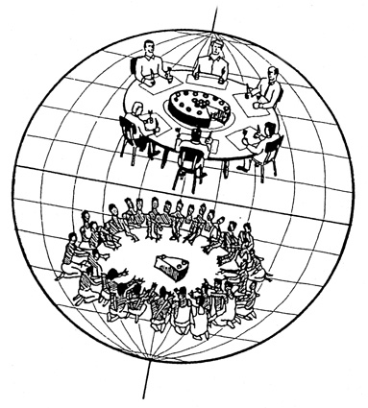

Introducción
El tema que el Camino Bíblico Afro ha escogido para el año 2004 es: “Alternativas, desde la Biblia y el Pueblo Negro, al modelo político y de desarrollo de la cultura dominante”. En este segundo capítulo vamos a concentrarnos en el concepto de ‘desarrollo’.
Para desarrollar este tema hemos tenido en cuenta los tres elementos presentes en el título general:
- el modelo de desarrollo de la cultura dominante;
- posibles alternativas a este modelo desde el Pueblo Negro;
- posibles alternativas a este modelo desde la Biblia.

Sin pretender ser exhaustivos, desarrollaremos el tema según este orden:
- en primer lugar analizaremos el modelo de desarrollo de la cultura dominante;
- en segundo lugar, sugeriremos algunas pistas de reflexión - para profundizar – que nos ayuden a recuperar una visión original de desarrollo como Pueblo Afro;
- en fin, intentaremos ver qué concepto de hombre y qué concepto de pueblo nos propone la Biblia, específicamente el Antiguo Testamento.

Resulta claro, entonces, que más que dar orientaciones técnicas sobre una manera alternativa de estructurar nuestra economía, lo que nos proponemos en este capítulo es concentrarnos en ver qué espiritualidad está detrás del modelo de desarrollo de la cultura dominante, y qué espiritualidad se necesita para recuperar nuestra humanidad así como la ha pensado Dios y para rescatar nuestra identidad como Pueblo Afro.
Fundamentalmente podemos individuar dos ideas - contrapuestas - de desarrollo: ‘pleonexía’ y ‘karibu’. La primera es una palabra griega, la segunda es una palabra kiswahili, un idioma africano.

La ‘pleonexía’: el espíritu de acumulación
“Eviten con gran cuidado la avaricia (pleonexía)”, dice Jesús (Lc 12,5). Y San Pablo: “¿No saben acaso que los injustos no heredarán el Reino de Dios?....Ni ladrones, ni avaros (‘pleonektái’)...ni explotadores heredarán el Reino de Dios” (1Co 6,9-10).
La palabra griega que aquí se traduce con ‘avaros’ es ‘pleonektái’, que deriva de ‘pleonexía’, la palabra que usa Jesús. El término ‘pleonexía’ - que en el Nuevo Testamento aparece diez veces - deriva de ‘pléon’, que quiere decir ‘más’ y, por consiguiente, designa en general la tendencia a poseer, a retener y a buscar cada vez más. En este sentido, el término griego engloba el significado de ‘avaricia’ o ‘tacañería’ (el no querer dar porque se quiere tener y retener cada vez más) y el de ‘avidez’ o ‘codicia’ (el desear y el intentar conseguir cada vez más). Los dos conceptos de ‘tacañería’ y ‘avidez’ se podrían resumir en una sola expresión: ‘espíritu de acumulación’; eso es lo que Pablo y Jesús propiamente entienden cuando hablan de ‘pleonexía’.
Para acumular cada vez más, los hombres llegan a robar, a explotar y a despojar a sus hermanos (1Co 6,8-10). Pero estos “injustos no heredarán el Reino de Dios”. Para el Apóstol, entonces, la renuncia a este espíritu de rapiña y de acumulación no es algo marginal u opcional, sino que es un requisito fundamental para entrar en el Reino, o sea, para nuestra salvación. También Jesús dice que el espíritu de acumulación es algo que hay que evitar a toda cuesta.
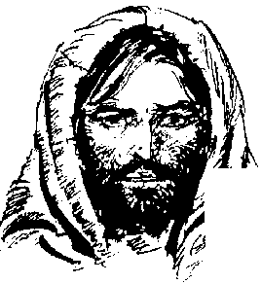

“Llenos de toda injusticia, perversidad, ‘pleonexía’.... aunque conocedores del verdicto de Dios que declara dignos de muerte a los que tales cosas practican, no solamente las practican sino que aprueban a los que las cometen” (Rm 1,29-32).
Aquí Pablo se escandaliza de que los paganos no sólo cometen el pecado de ‘pleonexía’, sino que tampoco lo consideran un pecado; al contrario, aprueban a los que se dejan llevar por esta pasión por el ‘cada vez más’. Lo que se plantea aquí es que - para los paganos - el espíritu de acumulación es un valor, una virtud. Hoy en día la ‘pleonexía’ sigue siendo considerada un valor: para el Fondo Monetario Internacional, por ejemplo, la ‘pleonexía’ es la meta y el criterio de una política económica exitosa, es el principal criterio de desarrollo en una perspectiva neoliberal.
Es interesante ver cómo la evolución semántica del verbo griego ‘pleonektéo’ - que deriva de ‘pleonexía’ - confirma la visión de San Pablo. En la lengua griega, en efecto, el verbo ‘pleonektéo’ - que etimológicamente quería decir simplemente ‘tener más’ - pasó a significar ‘tener más de lo debido’, ‘usurpar’, ‘abusar’, ‘engañar’, ‘defraudar’, etc. Para Pablo, entonces, - que usa este verbo cinco veces - el deseo de acumulación es intrínsecamente relacionado al engaño, al abuso y al despojo del otro. En este sentido la ‘pleonexía’ es un grave pecado contra el prójimo.
A este respecto, se podría decir que la ‘pleonexía’ es el exacto contrario de la ‘kénosis’: “Cristo, siendo de condición divina, no codició el ser igual a Dios, sino que se despojó de sí mismo tomando condición de esclavo” (Flp 2,6-7). La ‘kénosis’ – palabra griega que significa ‘despojarse’, ‘vaciarse’ - es el modo de ser de Jesús, que se despoja de sí mismo para enriquecer a sus hermanos. La ‘pleonexía’, en cambio, es la actitud de los que despojan a los demás para enriquecerse a sí mismos. Así la ‘pleonexía’ aparece como el principal obstáculo al seguimiento de Jesús y a la cristificación del hombre.

La idolatría de la ‘pleonexía’ como fundamento de la economía neoliberal
Hoy en día las admoniciones de Pablo contra la ‘pleonexía’ deben dirigirse, en primer lugar, a los ‘cristianos’ del Norte del Mundo. Ellos - que representan menos del 20% de la humanidad - consumen el 80% de los recursos mundiales. Se presenta, entonces, una situación que podríamos definir – con Gustavo Gutiérrez - como “avaricia de las naciones”. Es verdad, sin embargo, que existe un Sur (áreas de pobreza) también el en Norte, y existe un Norte (las clases privilegiadas) también en el Sur.
De todas maneras, lo que nos dijo el Informe ONU de 1996 sobre el Desarrollo Humano es algo que debe hacernos reflexionar a todos: los 358 hombres más ricos del planeta poseen tanta plata y tantas riquezas como la mitad de todo el género humano. En la historia de la humanidad nunca se había visto una ‘pleonexía’ tan escandalosa y un espíritu de acumulación llevado a este extremo: que un hombre rico coma, beba, adquiera y consuma - el sólo - lo que comen, beben, adquieren y consumen 8 millones de sus congéneres.
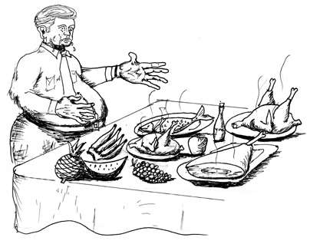

Nosotros pensamos que se ha podido llegar a este extremo escandaloso precisamente porque se ha erigido a valor absoluto la ‘pleonexía’: cualquier tentativa de poner un freno a la satisfacción ilimitada de bienes materiales se lo ha tachado de atentado a la libertad individual. En la perspectiva neoliberal, en efecto, la libertad individual incluye también el derecho a la acumulación ilimitada: la ‘pleonexía’ - en lugar de ser vista como un pecado - se la ve como un derecho. Y así, en nombre del “derecho a la pleonexía” de algunos individuos privilegiados, se desconoce el derecho a la vida o simplemente a la supervivencia de muchas personas pobres.
El pecado estructural de la ‘pleonexía’ se da cuando una clase o un grupo particular estructura la economía de tal manera que responde únicamente a sus exigencias y sus intereses. A este propósito Bernard Häring comenta: “Debemos distinguir diversos tipos de necesidades: primero, lo que las personas necesitan para llevar una vida segura y digna; segundo, lo que ‘necesitan’ porque ya otros lo tienen; tercero, lo que uno desea para satisfacer un sentimiento de superioridad sobre otros...En la producción y distribución de bienes debería darse la preferencia absoluta al primer tipo de necesidad”.
Lo que se ve, en cambio, es que nuestra economía está en gran parte orientada a la satisfacción de las ‘necesidades’ del segundo y del tercer tipo: se trata de una economía de la ‘avidez’, programada para satisfacer la ‘pleonexía’ de una minoría y no las necesidades primarias de la mayoría.

El ‘mito’ del crecimiento continuo
Lo que debería preocuparnos más es que el mito del crecimiento continuo - la versión más actualizada y atractiva de la ‘pleonexía’ - sigue siendo el primer criterio de la política de las principales agencias económicas a nivel mundial. A pesar de que muchos estudios científicos han demostrado que el crecimiento continuo está llevando nuestro planeta a una progresiva autodestrucción, el Fondo Monetario Internacional -F.M.I. - sigue considerando este crecimiento ilimitado como la meta para conseguir y como único criterio de desarrollo. Cuando también la ciencia demuestra que este crecimiento continuo es algo insostenible, la obstinación con que se continúa persiguiendo este objetivo asume claramente el carácter de una idolatría: el F.M.I. está sometido a la esclavitud de la idolatría de la ‘pleonexía’. Lo grave es que esta organización idolatra parece tener el poder de configurar toda la economía mundial.
La falsedad de la ideología y de la idolatría del ‘crecimiento continuo’ la ha denunciado sin ambigüedades también el “Informe Onu sobre el Desarrollo Humano” de 1996, que cuestiona de manera definitiva el dogma neoliberal según el cual el crecimiento económico es – en sí mismo - sinónimo de desarrollo. En particular, el Informe individúa al menos cinco casos en que el crecimiento económico - lejos de mejorar la calidad de la vida - se convierte en factor negativo, generador de pobreza y de subdesarrollo:
a) crecimiento cruel (cuando enriquece mucho a pocos y empobrece a la mayoría);
b) crecimiento sin futuro (cuando se basa sobre un abuso de los recursos naturales que disminuye la posibilidad de vida de la próxima generación);
c) crecimiento que no respeta las culturas;
d) crecimiento que no produce ocupación;
e) crecimiento sin posibilidad de expresión (cuando el crecimiento económico no es acompañado por el crecimiento de la democracia y por el respeto de los Derechos Humanos).
Según el Informe, en el mundo nunca se ha producido tanta riqueza como ahora, pero más de la mitad de los países de nuestro planeta ahora son mucho más pobres y añoran su situación económica de hace 20 años. Esto significa que en el mundo la mayoría de la gente estaba mejor - comía y bebía más - cuando el mundo era más pobre, en el sentido de que producía menos riqueza.
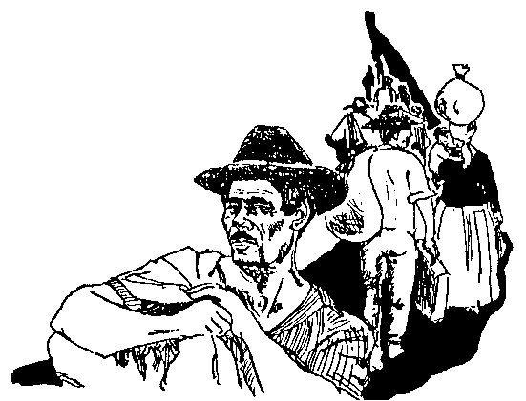

El Informe, entonces, desmiente la tesis según la cual el hambre se combate con la ‘pleonexía’, o sea, produciendo cada vez más y explotando cada vez más recursos. Esto cuestiona todas nuestras categorías de desarrollo: para combatir el hambre y la pobreza puede ser que tengamos que producir un poco menos, pero lo fundamental es convertirnos a la justicia y a la hermandad, o – dicho con una palabra africana - al ‘Karibu’. No es verdad que para resolver el problema de la pobreza hay que seguir produciendo, explotando y destruyendo cada vez más, porque eso es lo que se ha hecho hasta ahora, y la pobreza ha aumentado, porque las riquezas se han concentrado en las manos de un círculo cada vez más pequeño de personas. El problema, entonces, no es producir más, sino distribuir mejor las riquezas.
Desgraciadamente, después de ocho años, este Informe verdaderamente ‘científico’ no ha logrado condicionar la política del Fondo Monetario Internacional. La economía mundial parece volver las espaldas a todo discurso verdaderamente ‘realístico’ y ‘racional’, y sigue estando a la merced de un ídolo, la ‘pleonexía’, cuyos adoradores “Dios declara dignos de muerte” (Rm 1,32). Naturalmente, no es que Dios quiera la muerte de los idolatras de la ‘pleonexía’, sino que ellos mismos se mueven y actúan según una lógica y una perspectiva de muerte.

El caso Aventis
Las reglas que rigen el Comercio internacional de los fármacos ejemplifican muy bien el carácter homicida de un sistema basado sobre el ‘derecho a la pleonexía’.
Hoy en día cada año mueren 17 millones de personas por enfermedades infecciosas curables.. Estos pacientes, entonces, mueren no porque la ciencia no haya sabido identificar la cura sino a causa de las reglas del mercado. Esta gente, en efecto, muere o porque no tiene dinero para comprar las medicinas o porque estas medicinas no se producen más. Y no se producen más porque no interesan al mercado, siendo medicinas útiles sólo a los pobres, que no tienen plata para pagarlas y - por consiguiente - no pueden entrar en la dinámica de la ‘demanda y oferta’. Así las industrias farmacéuticas están interesadas sólo en las enfermedades del mundo ‘rico’: obesidad, impotencia, etc. Y por otro lado, obligar a las industrias a ocuparse de las demandas de los pobres sería - según la doctrina neoliberal – un grave acto de coerción y de violación de la libertad.
Lo que pasa es que para la Organización Mundial del Comercio – OMC - los fármacos son simplemente productos para vender, y así se producen sólo los fármacos que pueden ser vendidos con una alta probabilidad de provecho. En esta perspectiva, la salud y la vida de la gente - en particular, la de los pobres - es algo en que la economía neoliberal no está interesada.
Desde 1996 ha entrado en vigor a nivel internacional - por voluntad de la OMC- el TRIPS, o sea, el Acuerdo sobre los derechos de propiedad intelectual relacionados al Comercio. En conformidad a este acuerdo, ninguna nación podrá producir fármacos - o comprarlos - sin la autorización de la industria titular de la patente.
Esta normativa ha tenido consecuencias gravísimas para la salud de la gente. En África, por ejemplo, una de las enfermedades más peligrosas es la ‘enfermedad del sueño’ - provocada por un tipo de mosquito - que al principio te da un sentido de cansancio y somnolencia, y al final te lleva a la muerte. En los años setenta morían- cada mes - menos de ocho personas por la enfermedad del sueño; hoy, en cambio, cada mes mueren más de mil personas, porque el único fármaco eficaz contra esta enfermedad - la eflornitina - ya no se produce más, porque Aventis, la industria que posee la patente de este fármaco, no está interesada en su producción.
Según la doctrina neoliberal, Aventis tiene toda la libertad de interrumpir la producción de esta medicina: obligarla a producirla sería una violación de un derecho fundamental, o sea, la libertad de hacer lo que al operador económico le dé la gana. Los miles de personas que mueren por este estado de cosas, en cambio, evidentemente no tienen ningún derecho.
Preguntas
- ¿Te parece que en Ecuador las industrias farmacéuticas están interesadas en la salud de la gente?
- ¿Qué se podría hacer para impedir que se repita el caso Aventis u otros parecidos?
Liberar el futuro:
contra la ideología
del ‘fin de la historia’

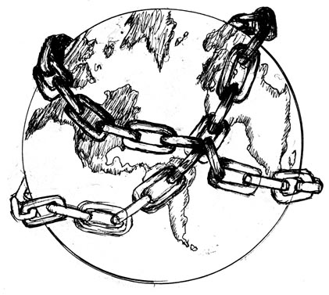

La maximización del provecho
Según el teólogo moralista Chiavacci, “el neoliberalismo relaciona el concepto de desarrollo al concepto de producción, a la disponibilidad de capital y a la maximización del provecho”. En este sentido el ‘desarrollo’ de un país no coincide con el mejoramiento de la calidad de la vida de la comunidad, mejor dicho: el desarrollo no tiene nada que ver con la comunidad y con sus necesidades, sino con los intereses de quienes controlan el flujo de capitales. Hay que tener cuidado, entonces, cuando los medios de comunicación manejan el concepto de desarrollo: si nosotros creemos que el desarrollo de que hablan los poderes financieros - y muchos políticos a ellos afiliados - tiene algo que ver con la comunidad nos estamos equivocando.
Lamentablemente, el ‘bien común’ no tiene ninguna importancia para los poderes financieros, ni la tienen los bienes comunes como el agua y el aire, mejor dicho: estos bienes interesan sólo en la medida en que pueden ser fuentes de provecho. Por ejemplo, por lo que se refiere al problema de la escasez del agua, a los grandes Poderes no les interesa nada que haya gente que sufra o hasta muera de sed. Lo único que estos Poderes proponen es privatizar el agua, para apoderarse de ella y después venderla a caro precio a los que tengan plata.
Preguntas
En nuestra sociedad, ¿estamos educando a la preocupación por el bien común?
¿Cómo, tradicionalmente, las comunidades afro se preocupaban por el bien común? ¿Y hoy lo están haciendo?
El Bio-Imperialismo
Lo que los grandes Poderes están proponiendo – y están ya realizando, a escodidas - es una progresiva privatización de los bienes naturales fundamentales para la vida de la humanidad (agua, aire, semillas de vario tipo, etc). Las multinacionales - a través de patentes – quieren conseguir el derecho de propiedad sobre organismos vivientes destinados a dar vida a todos los seres humanos.
En esta misma perspectiva de apropriación de las principales fuentes de vida hay que considerar la introducción de los productos transgénicos en los países del Sur del Mundo, introducción que tendrá esta nefasta consecuencia: el campesino no sacará más la semilla de su cosecha sino que cada año deberá comprarla a una Multinacional. En otras palabras, la alimentación típica de cada grupo humano será remplazada por productos homologados, ofrecidos por los grandes dueños de los alimentos. Y así, a nivel de mercado local, el producto del campo tendrá que competir con alimentos genéticamente modificados importados a un precio baratísimo.
Frente a esta situación inédita, el Movimiento por la Paz ha tenido que abrir un nuevo campo de lucha, e inventar una nueva expresión: la ‘Food Sovreignty’, la ‘Soberanía alimentar’; desde ahora en adelante tendremos que luchar por nuestra agua, nuestra fruta, nuestros árboles, etc.
Una grande escritora de la India - Vandana Shiva - nos explica claramente lo que está en juego en esta lucha: “La Empresa Monsanto - con la ayuda del Gobierno estadounidense - está intentando desesperadamente recuperar sus fortunas creando mercados para sus productos transgénicos, y eso a través de la coerción y de la corrupción. La Unión Europea, la India y Brasil están siendo atacados de muchas maneras por no haber querido adoptar estos tipos de productos sin un mínimo de cautela. La gente libre está diciendo ‘no’ a los alimentos modificados genéticamente por motivos ecológicos y por motivos de salud. Sin embargo, la ingeniería genética está siendo impuesta a todo el planeta por un grupito de Corporaciones que cuentan con el apoyo de gobiernos poderosos. A veces se usa el argumento de la lucha contra el hambre para promocionar los alimentos producidos a través de la ingeniería genética, pero estos alimentos no reducirán el hambre ni desminuirán el uso de sustancias químicas: la única hambre que podrán apagar es el hambre de poder y de provechos de las grandes Multinacionales.
De hecho, la tecnología de la ingeniería genética no resolverá el problema de la escasez alimentar: lo único que hará será crear monopolios sobre semillas y alimentos, o sea, monopolios sobre las fuentes mismas de la vida.
El Bio-Imperialismo ya ha creado algunas víctimas: los científicos que demuestran los altos riesgos de estos tipos de productos son aislados de las grandes Asociaciones Científicas controladas por las Multinacionales; de esta manera, estamos yendo hacia un monopolio y una manipulación de los conocimientos científicos y de la información.
¿Qué hay que hacer, entonces? En primer lugar, tenemos que reintroducir principios éticos y ecológicos en la tecnología; el no hacerlo llevará a la extinción de muchas especies. Lo que está en juego es la libre evolución de la naturaleza y la supervivencia de la gente, nuestra soberanía alimentar y nuestra libertad alimentar. Tenemos que escoger entre Bio-Imperialismo y Bio-Democracia. ¿Permitiremos que pocas corporaciones impongan de manera dictatorial su voluntad a nuestros gobiernos y controlen nuestros conocimientos, nuestras informaciones, nuestras vidas y la vida de todo el planeta? ¿O como miembros de la familia terrestre nos libraremos y libraremos a todas las especies de la prisión de las patentes y de la ingeniería genética? Defender nuestro pan es defender nuestra libertad”.

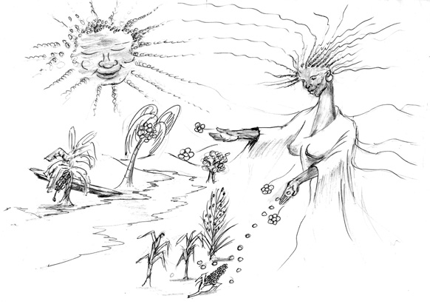

En la India, Vandana Shiva está comprometida con algunos movimientos para combatir el Bio-Imperialismo de manera noviolenta. Estos movimientos por un lado boicotean las semillas biomodificadas, y por el otro están comprando zonas agrícolas libres, en las que no puedan entrar las Multinacionales de la ingeniería genética.
Preguntas
¿El Bio-Imperialismo ha llegado también a Ecuador? Fundamenta tu respuesta con casos concretos.
¿El Pueblo Afroecuatoriano ha sido – y sigue siendo – víctima del Bio-Imperialismo? ¿Cómo?

Una lógica de exclusión
En base a todo lo que hemos dicho hasta ahora, se ve que el espíritu de acumulación - o pleonexía – nace de una profunda incapacidad de dar hospitalidad y compartir, nace de una actitud de exclusión que tiene una triple manifestación:
- no saber dar hospitalidad al hermano;
- no saber dar hospitalidad a la Naturaleza;
- no saber dar hospitalidad al Pasado y al Futuro.

- Al principio del siglo XX el científico inglés Cyril Burt propuso eliminar a los más pobres “impidiendo la propagación de su especie”. Según Burt, estos pobres son los “excedentes de población”, los “sobrantes de la historia”: son los que no pueden consumir, y por eso no interesan al sistema.
En Colombia a la gente que vive en la calle se la llama ‘desechables’: cada día cinco o seis de ellos desaparecen, matados en la oscuridad, en la indiferencia general. También la mayoría de los Africanos - para los grandes Poderes Financieros - son ‘excedentes’. Y al hombre excedente o sobrante no se lo reconoce como ser humano. En efecto, como dice Galeano, “en la época de la economía de mercado, las crías humanas sobrantes se eliminan por hambre o tiro”. En 1990, por ejemplo, la policía de la ciudad de Guatemala asesinó a más de cuarenta niños de la calle, que aparecieron en los basurales sin lenguas y sin ojos. Algunos años después, en Buenos Aires, un ingeniero disparó – matándoles - a dos jóvenes que querían robar el pasacasetes de su automóvil. Un importante periodista argentino declaró: “Yo hubiera hecho lo mismo”. De verdad, en la sociedad neoliberal “el derecho a la propiedad es más importante que el derecho a la vida. La gente vale menos que las cosas”, comenta Eduardo Galeano.
Gracias a la difusión de esta mentalidad que menosprecia la vida de los pobres, algunas Organizaciones internacionales pueden abiertamente declarar que en el mundo hay por lo menos un billón de seres humanos que son ‘excedentes’, inútiles.
La actitud de estas Organizaciones es la extrema consecuencia de la egología occidental. La cultura occidental, en efecto, ha subrayado mucho la importancia y la libertad del ‘yo’ individual (egología); pero si absolutizo la libertad de mi ‘yo’, llego inevitablemente a aniquilar todo aquello que es otro (al principio la naturaleza y después los otros hombres). La libertad absoluta del individuo degenera inevitablemente en arbitrariedad y en violencia contra la naturaleza y contra los demás. Por eso Lewis profetizaba que la ‘conquista’ final del hombre moderno sería “la abolición del hombre”.

- En la filosofía occidental de la Edad Moderna se da una definición de Naturaleza como “res extensa”, o sea, como ‘cosa extendida’. En esta perspectiva, la Naturaleza ya no es más la Madre Tierra, parte viva e integrante de la creación y del cosmo, sino que es reducida a una cosa que el hombre puede y quiere dominar a su antojo. Y en este esfuerzo de dominio, el hombre se arroga el derecho de deshacerse de la naturaleza para su bienestar inmediato.
Por eso, hasta el momento actual ninguna legislación occidental reconoce el delito de ‘ecocidio’: la legislación contra la contaminación está naciendo sólo ahora; todavía se deja amplia libertad al hombre de destruir la naturaleza. Lo que hace falta, entonces, es una nueva ética que debe traducirse en legislación concreta, una legislación que considere las criaturas como sujetos de derechos, y no objeto manipulable a nuestro antojo. Así, para salvar al hombre es necesario reconocer los derechos de la naturaleza y promocionar una justicia ecológica. Como la dignidad humana es fuente de todos los derechos humanos, así también la dignidad de la creación es fuente de los derechos de los animales, de las plantas y de toda la Tierra. Como dice Leonardo Boff, la dignidad humana no es más que la forma humana de la dignidad de todas las criaturas en general, con las cuales Dios ha hecho su Alianza (Gen 9,9-11). Entonces, como se han codificado los “Derechos Universales del hombre”, habría que codificar los “Derechos Universales de la Tierra”: hay que defender los derechos de animales y plantas frente a la agresividad del ser humano.
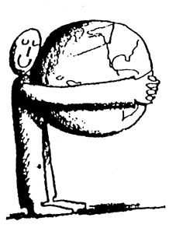

Así al concepto tradicional de justicia social habría que añadir el de justicia ecológica: la justicia social se refiere a la relación entre los seres humanos, mientras la justicia ecológica se refiere a la relación de los seres humanos con la naturaleza. Esto presupone una ética de fraternidad hacia la comunidad cósmica entera.
.
- Se podría hablar de una ‘prepotencia’ del presente en el sistema neoliberal, que por un lado no tiene en cuenta la sabiduría cultivada y desarrollada por la humanidad en tantos siglos (rechazo del pasado), y por el otro quiere explotarlo todo en seguida sin pensar en las consecuencias futuras de tal comportamiento.
De hecho, el horizonte del futuro ya ha desaparecido de la mentalidad y de la cabeza del operador económico neoliberal, que es incapaz de razonar y planear a largo plazo. En este tipo de economía, en efecto, el que invierte quiere ver resultados en el presente, a corto plazo; por eso la salvaguardia del ambiente es considerada la principal enemiga del desarrollo. Hace poco tiempo Vargas Llosa dijo que los indígenas - con su ‘fanático’ interés por la salvaguardia de la naturaleza en vista del futuro - son los principales enemigos del ‘desarrollo’, y tiene razón: son los principales enemigos del ‘desarrollo’ así como lo entiende el neoliberalismo.
Según los criterios neoliberales, la vida humana se realiza sólo en una dimensión ‘sincrónica’ u horizontal. En cambio, la Cultura Afro siempre ha valorizado la dimensión ‘diacrónica’ de la vida: los seres humanos somos seres generacionales, o sea, estamos insertos en una “cadena generacional” a la cual debemos la vida. Por tanto la solidaridad tenemos que ejercerla también a nivel intergeneracional: no son nuestro ‘prójimo’ sólo los que viven este tiempo con nosotros, sino que la condición de ‘prójimo’ se extiende a toda la comunidad de generaciones que se preocupan las unas de las otras.
Lamentablemente, hoy - por primera vez en la historia -existe la posibilidad concreta de que se rompa esta solidaridad intergeneracional: ya no nos estamos preocupando de dejar a nuestros hijos y nuestros nietos un mundo sano y habitable. Y como dice Moltmann, una comunidad que no se preocupa de practicar la solidaridad y la justicia intergeneracional no es una comunidad verdaderamente humana.
Preguntas
- La cosmovisión tradicional del Pueblo Negro ¿qué le puede decir a este modelo de desarrollo devastador? ¿y cómo puede aportar a la elaboración de una justicia ecológica?
- Para restablecer la conciencia de una solidaridad intergeneracional, ¿qué aporte podría dar el tradicional culto afro a los antepasados?

Evangelizar el futuro
Otra manera en que el neoliberalismo quiere robarnos el futuro es la ideología del ‘fin de la historia’. Al final del evangelio de Mateo, el Resuscitado nos dice que estará con nosotros todos los días, “hasta el final de la historia” (Mt 28,20).
Después de la caída del comunismo soviético, muchos politólogos anunciaron el “fin de la historia”: terminado el conflicto ideológico entre comunismo y capitalismo, en la escena mundial se quedaba un solo vencedor, el capitalismo en su versión neoliberal. El neoliberalismo, entonces, sería el “fin de la historia”, el punto final del caminar humano. En esta perspectiva ya no hay ningún espacio para el sueño, para la esperanza de un cambio, porque ésta se presenta como la realidad definitiva e irrevocable. En otras palabras, el neoliberalismo intenta aprisionar el futuro y encadenarlo al presente; el neoliberalismo quiere borrar el concepto mismo de futuro, entendido como fuente de esperanza y proyección de nuestros sueños: la vida, entonces, se desarrollaría en un eterno presente, llegado a su punto de perfección, siempre igual a sí mismo.
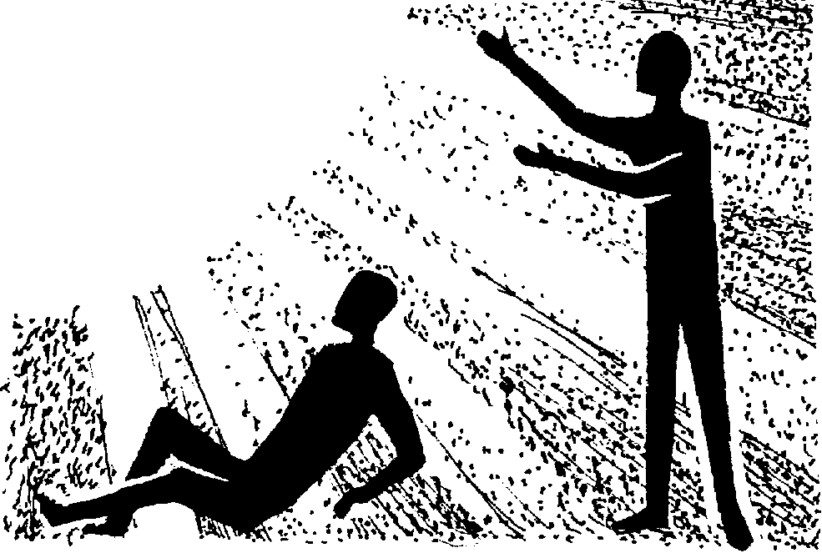

Y así, si aceptamos el neoliberalismo como “fin de la historia”, ya no hay ningún espacio tampoco para la Buena Noticia, porque el neoliberalismo quiere ser la última y definitiva Noticia.
A veces, tampoco los cristianos nos atrevemos a cuestionar seriamente el neoliberalismo, porque ésta nos parece una realidad histórica irreversible. Pero ese pensamiento es idolátrico; como dice San Pablo, “al final de los tiempos todo tendrá a Cristo por cabeza” (Ef 1,10): Jesús - y no el neoliberalismo - es el fin y la plenitud de la historia, Él es la meta final del camino del hombre.
Esa propotencia idolátrica emerge de manera evidente en algunas posturas de politica exterior que Estados Unidos han asumido en estos últimos años. Los norteamericanos actuarán en manera “multilateral cuando sea posible, e unilateral cuando sea necesario”, dijo Madeleine Albright. Porque los demás gobiernos pueden discutir y opinar lo que quieran pero, al final, “what we say goes”, dijo Bush senior, o sea, “se hace lo que decimos nosotros”. A ese respecto, Michael Glennon, un importante periodista de “Foreign affairs”, la principal revista política del Establecimiento norteamericano, ha dicho explícitamente que las leyes internacionales son “pura paja” , y que Estados Unidos tienen todo el derecho de no hacerle caso a la ONU y a las otras Instituciones internacionales mientras no respeten las directivas de Washington.
Preguntas
- Frente a un Imperio dispuesto a defender sus privilegios con bombas, masacres y guerras preventivas, frente a la marginación y a la muerte causada por un sistema económico que se presenta como el “fin de la historia”, ¿seremos capaces de levantarnos y luchar por el futuro de Dios, o aceptaremos pasivamente este ‘eterno presente’ y nos conformaremos con la ley del “what we say goes”?
- Cómo Pueblo Afro, ¿cuál es nuestra actitud hacia el mañana? ¿Estamos dispuestos a evangelizar el futuro, a luchar porque todo tenga a Cristo por cabeza, o vemos el futuro simplemente como algo – predeterminado por los poderosos - que se nos viene encima?


Un cambio estructural
También el subdesarrollo del Sur del mundo crea daños ambientales. Por ejemplo, para pagar la deuda externa, algunas naciones se ven obligadas a explotar rápidamente algunos recursos naturales como las florestas: un pueblo que tiene que combatir contra el hambre no puede preocuparse del ecosistema.
Conclusión: si no cambiamos el concepto de desarrollo y si no damos a la política el poder de controlar los procesos productivos a nivel planetario, no habrá salvación. Luchar por la salvación de la humanidad, entonces, implica necesaria y perentoriamente actuar por un nuovo concepto de desarrollo, por un cambio cultural y estructural.

Defender
la morada del espíritu:
antropología neoliberal
y antropología paulina
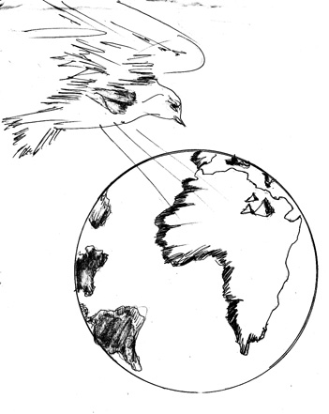

Un problema ‘espiritual’
Para salvar a la humanidad de la ideología de la ‘pleonexía’ y de su lógica de muerte, se necesita, como decíamos antes, un cambio estructural de la economía; pero éste se puede dar sólo si antes nos convertimos al Espíritu. En efecto, el cambio de una estructura económica, antes de ser un problema técnico, es un problema espiritual: no se puede cambiar una estructura político-económica si antes no cuestionamos la ‘espiritualidad’ y la cultura que ha dado vida a aquella estructura.
Así, trataremos ahora de ver qué concepto de hombre está detrás del modelo de desarrollo de la cultura dominante, y qué concepto de hombre propone la Biblia.

El neoliberalismo como negación del Espíritu
Según San Pablo, en el ser humano actúan dos fuerzas, que habitan en nosotros y están en conflicto la una con la otra: la “carne” o “pecado” por un lado, y el "Espíritu de Dios" por el otro: "Mas ustedes no viven según la carne sino según el espíritu, ya que el espíritu de Dios habita en ustedes" (Rm 8,4).
Cuando Pablo habla de "vida según el espíritu", entiende una vida a la manera de Cristo, “el cual, siendo de condición divina, no codició el ser igual a Dios, sino que se despojó de sí mismo tomando condición de esclavo" (Flp 2,5-7).
Pablo nos muestra a un Jesús completamente vacío de sí mismo: libre de la esclavitud de los intereses personales, la existencia de Jesús pudo ser completamente colmada por Dios y los hermanos. Vivir según el espíritu, entonces, quiere decir vivir por el prójimo, por la comunidad, vivir por el pueblo. A esta vida según el espíritu se contrapone el ‘pecado’ entendido como egoísmo, como 'concentración exclusiva sobre sí mismo' que llega a excluir a la comunidad y al mismo Dios: el pecador hace todo lo que le dé la gana, sin que se lo impida la exigencia de un TÚ divino o de un TÚ humano.
Existe entonces un contraste muy grande entre la antropología paulina y la antropología del "homo oeconomicus". La antropología paulina, en efecto, reconoce que, a pesar de esta tendencia pecaminosa a la ‘omnipotencia’, el ser humano es también capaz de Dios, porque "el amor de Dios ha sido derramado en nuestros corazones por el Espíritu Santo que nos ha sido dado" (Rm 5,5).


La antropología del "homo oeconomicus", en cambio, desconoce esta segunda fuerza que opera en nuestro corazón, desconoce la existencia del Espíritu, y así erige la primera fuerza - el egoísmo - a único principio constitutivo de la naturaleza humana: el hombre es por naturaleza egoísta, y no puede ser otra cosa que egoísta.
Consecuentemente, en la perspectiva 'neoliberal', la virtud consiste en el secundar esta tendencia 'natural', a la cual a veces se le da el nombre de "egoísmo" y otras veces el de "libertad individual". Así, lo que para el Evangelio es el principal pecado, - el pensar sólo en sí mismo - para el neoliberalismo es el principal valor. Y viceversa, lo que para el Evangelio es virtud, para el neoliberalismo es un anti-valor.
En efecto, la "libertad individual" exaltada por el neoliberalismo "desconoce la virtud de la solidaridad". Esta libertad, erigida a valor supremo, "en muchos casos desata la codicia, la corrupción y la violencia" y "destruye radicalmente la comunidad"..

Defender la morada de Dios
En síntesis, para el neoliberalismo el ser humano es una simple unidad de producción-consumo. En este sentido, el neoliberalismo aspira a nada menos que a quitar a Dios del corazón del hombre.
Interesante, a este respecto, es el testimonio de una víctima del nazismo: Etty Hillesum. Esta mujer judía, muerta en un campo de concentración, delante de la fuerza asesina de Hitler, se preguntaba: "¿Dónde estás, Dios, mientras las potestades del mal están matando a tus hijos? ¿No puedes hacer nada para ayudarnos?"
Después de un diálogo íntimo con Yahvé, Etty llegó a esta conclusión: "Señor, parece que tú eres débil, y que puedes hacer muy poco para cambiar nuestra situación. Más bien, parece que somos nosotros quienes tenemos que defenderte, y ayudarte a conservar un poquito de espacio en nuestro corazón".
Conservar para Dios una morada en nuestro corazón significaba – para esta joven mujer judía – no caer en la tentación de maldecir a sus verdugos y de asumir su misma lógica de odio. Etty Hillesum quería conservar – aun en medio de una situación de violencia y maldad extrema - la capacidad de amar.
Pero para conservar esta capacidad de amar hay que luchar. De hecho, las potestades de este "mundo tenebroso" quieren quitar de nuestro corazón el espíritu de amor y de esperanza, quieren que en nosotros se quede sólo la fuerza del Pecado. El mal quiere que nos conformemos a él, que estemos convencidos de que el egoísmo y la violencia son la única manera 'natural' de actuar del hombre, y que en este mundo no hay ningún lugar para el sueño de Dios; el mal quiere persuadirnos de que la supuesta "fuerza del espíritu" - generadora de proyectos alternativos - es una mera ilusión a la cual no corresponde ninguna realidad.
En otras palabras, las estructuras de pecado quieren ganar la batalla primero en nuestro corazón, para destruir a la raíz la fuente de la esperanza de que es posible construir un mundo distinto.
Entonces, las reflexiones de Etty Hillesum nos empujan a resistir a los ataques del Imperio primero en nuestro interior, y a saber siempre defender en nosotros la voz y la morada del Espíritu, que sigue pidiendo un lugar en nuestra mente, en nuestro corazón, en nuestros proyectos y en nuestros sueños.
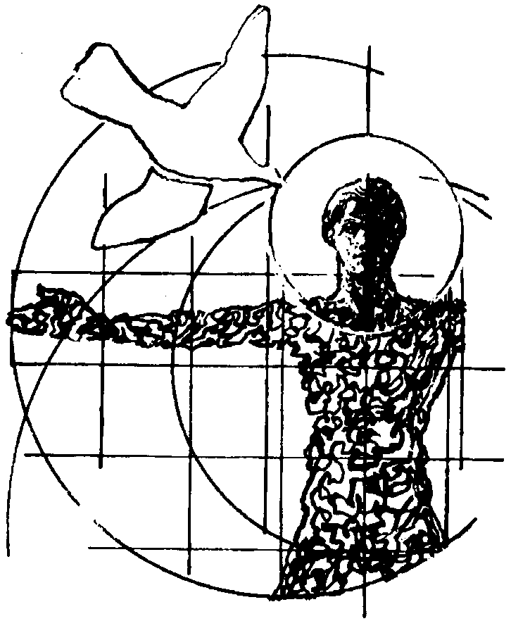

La batalla por un modelo de desarrollo alternativo al neoliberalismo se gana o se pierde fundamentalmente a este nivel espiritual.
Pregunta
- Hoy en día, el Pueblo Afro ¿cómo puede defender la morada del Espíritu?

El ‘rational fool’
El ídolo que - en distinta medida - todos hemos asimilado es la ideología de la 'racionalidad económica neoliberal'. Según la ortodoxia neoliberal, es 'racional' el hombre que - en cada circunstancia - apunta a su provecho inmediato, sin preocuparse si todo eso provoca la destrucción del ambiente, la muerte por hambre de otros seres humanos, etc. Este operador económico que actúa en un horizonte 'racional' tan limitado ha sido definido por algunos economistas como 'rational fool': el 'estúpido racional', que no se da cuenta a dónde lo lleva su supuesta racionalidad.
Lo que preocupa más es que el ‘estúpido racional’ - el hombre concentrado exclusivamente sobre sus intereses privados - es el modelo cultural predominante también en muchas de nuestras comunidades cristiana: muchos cristianos aceptan acríticamente el dogma capitalista según el cual es 'natural' que el hombre mire exclusivamente a su provecho individual, cueste lo que cueste.
Preguntas:
¿Cómo se puede combatir la ideología y la ‘espiritualidad’ del ‘’estúpido racional’?

Un producto histórico
Para combatir las estructuras del neoliberalismo, entonces, primero hace falta ganar una batalla cultural y espiritual contra el 'rational fool'. Tenemos que anunciar en toda su radicalidad el evangelio, diciendole al hombre de hoy que la naturaleza no lo condena a ser egoísta, porque gracias al Espíritu el hombre sabe también ser generoso y ser comunidad. No es verdad que una economía basada en la absolutización del provecho individual, en la explotación del pobre y en el homicidio es una economía 'natural'. El neoliberalismo quiere presentar como 'natural' y casi biológicamente 'inevitable' lo que en realidad es un producto histórico-cultural que nació al principio de la Época Moderna.
Moltmann afirma que "las culturas premodernas no eran en modo alguno 'primitivas' o 'sub-desarrolladas’, sino que eran más bien sistemas de equilibrio altamente complicados que regulaban la relación de los hombres con la naturaleza, con los demás hombres y con la divinidad. Fueron las modernas civilizaciones occidentales las primeras exclusivamente programadas en función del desarrollo, del crecimiento, de la explotación y de la conquista".
Según el teólogo alemán, entonces, la antropología que el neoliberalismo promociona como 'natural' y ‘eterna’ representa - a la luz de la totalidad de la historia humana - la excepción más que la norma.

Algunas pistas de acción
En una carta de hace algunos años los provinciales jesuitas de América Latina, proponían un modelo de sociedad en que sean reconocidos los derechos humanos fundamentales de todos los hombres y mujeres, y en la que sea respetada la naturaleza. Para realizar esta sociedad los jesuitas, reconociendo que se trata de un problema no sólo científico sino tambien cultural y espiritual, proponen:
- una investigación científica sobre la destrucción que produce el modelo neoliberal (o sea, denunciar proféticamente el pecado);
- un trabajo educativo que dé primacia al valor absoluto del ser humano y a la preparación necesaria para trasformar esta sociedad (o sea, anunciar en positivo otra visión del hombre y de la vida)
- la promoción de una cultura y una espiritualidad de la gratuidad contra la concepción de la felicidad basada en la adquisición sin límites de satisfacciones materiales.
Preguntas
- ¿Qué aporte puede dar la cultura y espiritualidad afro para la promoción de un modelo alternativo de felicidad?
- ¿Cuáles deberían ser las características principales de una educación orientada a la transformación de la sociedad?
‘Karibu’:
el desarrollo
según criterios africanos

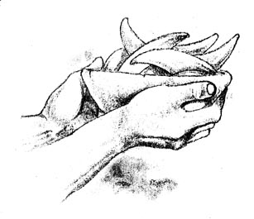

¿Hodi? ¡Karibu!
“Cuando llamas a la puerta de una casa, en Kenya, te presentas con esta palabra: ¿’hodi?
Generalmente la respuesta es ‘Karibu’, que en Kiswahili significa ‘Siga, bienvenido, ésta es tu casa’. La mujer, la que generalmente acoge, corre a meterse el vestido de la fiesta. Todas las actividades improvisamente se paran y la atención está toda concentrada sobre tí, que en este momento representas la sacralidad con la cual en África se recibe a un huésped. En seguida hierven un té y te dan un plato de plátanos. Empieza una verdadera fiesta para tí. Después de un rato, cuando te sientas cómodo, puedes presentarte y, si quieres, comunicar la razón de tu visita.
Esta manera de acoger indica claramente el profundo sentido de hospitalidad que los Africanos llevan en su corazón, de acuerdo a una tradición que es a la vez cultural y religiosa. Educada en este espíritu, la gente africana deja siempre un sitio más en la mesa para quien pueda llegar sin avisar. Lo mismo pasa cuando se viaja: si tú dices que el carro está lleno, la gente te mira sorprendida, como si se preguntase de qué mundo has salido, y en seguida te ofrece la solución: - Si se aprietan un poquito, todo se resolverá -. Lo mismo pasa en la Iglesia: siempre hay un lugarcito más en el banco para quien se ha quedado sin asiento” (Francesco Pierli).

Nuestro modelo de ‘calidad de la vida’ es condicionado por el consumismo de la cultura occidental. En otras culturas, sin embargo, los criterios son distintos. En muchas culturas africanas, por ejemplo, la ‘calidad de la vida’ está intimamente relacionada a este sentido de hospitalidad, de acogida del otro, sobre todo de mis vecinos; ‘vida de calidad’ quiere decir vida de grupo, de clan, de familia. En otras palabras, una vida sin karibu no sería vida.
Y así, como subraya el teólogo Chiavacci, en África “la actividad económica de los subgrupos es determinada por las necesidades del clan y del grupo”. Es por eso que quien es mucho más rico que los demás es considerado culpable, o por lo menos un paria social al que es bueno aislar, porque se ha interesado más por sí mismo que por la comunidad.

Un ‘desarrollo’ africano
Según el Africano, entonces, no hay desarrollo fuera de este sentido de familia y de comunidad, no hay desarrollo si no se aprecia y no se valoriza la manera de sentir del propio clan, de la propia gente.
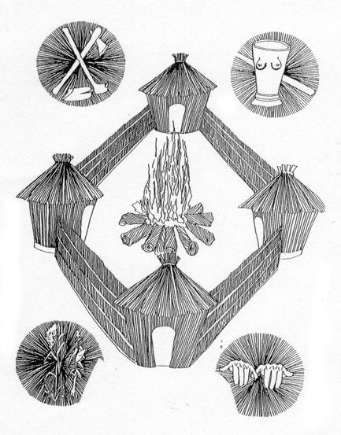

A este propósito Jean Marc Ela, famoso teólogo camerunense, hace un interesante comentario: “Qué es desarrollo? Para mí es lo que pasa en la cabeza de la gente. Es necesario partir de aquí; de otro modo, toda estrategia de desarrollo estará condenada al fracaso. Y, sin embargo, esto es lo que ha ocurrido en África. No se ha tenido en cuenta lo que piensa el campesino o el hombre de ciudad cuando se habla de desarrollo. Me explico: sólo se dá desarrollo real en los lugares donde vive la gente y donde ésta obtiene respuestas creíbles a sus problemas cotidianos. Los servicios urbanos no han resuelto los problemas de la gran mayoría de consumidores del espacio en las ciudades africanas, con excepción de los barrios llamados residenciales.
Las ciudades africanas no pueden parecerse a las ciudades europeas. Cuando se estudian los proyectos de desarrollo en África, se observan estrategias de resistencia, porque los Africanos no se reconocen en proyectos que no tienen en cuenta su manera de ver el mundo y de vivir. Apenas el Africano se siente menospreciado y toma conciencia de que sus valores fundamentales están amenazados, responde con el rechazo. Me parece esencial la idea de que el desarrollo debe basarse en referencias enraizadas en las culturas del territorio. La razón por la que todo lo que ha llegado del exterior de África no ha conseguido imponerse radica en el hecho de que la gente, al sentirse extraña, no ha participado en ello”.
Una definición africana de desarrollo, entonces, podría ser: ‘lo que pasa en la cabeza y en el corazón de la gente’. Se trata de una concepción muy distinta a la idea occidental de desarrollo, la que Eduardo Galeano ha eficazmente descrito con estas palabras: “El ‘desarrollo’ es el puente sin río, es la autopista que nos permite conocer los lugares que la autopista aniquiló”.

‘Pleonexía’ y ‘karibu’
Resumiendo, seguir la lógica de la pleonexía quiere decir promocionar un desarrollo para mí que excluye a los demás - que no tiene en cuenta su sensibilidad, su cultura - y que destruye la Naturaleza. Seguir la lógica del karibu, en cambio, quiere decir dar hospitalidad, incluir a los demás, valorizar su manera de ser y de sentir, y respetar la Naturaleza. El desafío que se nos presenta, entonces, es cómo trasformar el karibu africano en propuesta política y económica.
Preguntas
- ¿Cómo se manifiesta en la vida de los afroamericanos la cultura de la hospitalidad?
- ¿Se podría trasformar la hospitalidad africana, el ‘karibu’, en propuesta política? ¿Cómo?
- ¿Qué está pasando en la cabeza y en el corazón de los afroamericanos? Cómo podría ser un modelo de desarrollo basado en lo que pasa en nuestra cabeza y en nuestro corazón?

Nosotros pensamos que sí es posible trasformar el ‘karibu’ en propuesta política, pero para hacerlo tenemos primero que crear en nuestro pueblo una nueva conciencia, un nuevo concepto de política basado en nuestros valores tradicionales. La hospitalidad, por ejemplo, es algo que vivimos en nuestra vida diaria; generalmente acogemos sin miedo a todos los que vengan a visitarnos: familiares, amigos y hasta desconocidos.
Habría, entonces, que definir cuáles son nuestros valores tradicionales, y después hacerlos costumbres en nuestros espacios pastorales: la Pastoral Infantil, la Pastoral Juvenil, la Pastoral de mujeres, etc. Tenemos que entender que estos mismos valores que vivimos y transmitimos en nuestra actividad pastoral son valores ‘políticos’, valores sobre los cuales se puede costruir un nuevo modelo de sociedad y un nuevo modelo de desarrollo.
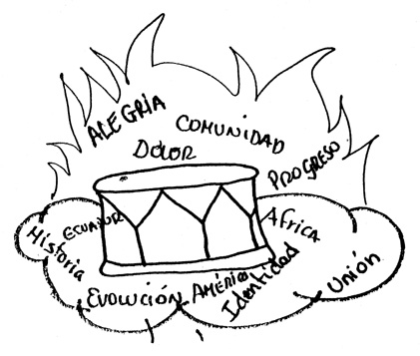

El verdadero desarrollo, entonces, parte de aquí, y debe ser un desarrollo inculturado, que tenga en cuenta las esperanzas y las necesidades de cada comunidad. Generalmente nosotros pensamos que el desarrollo viene de fuera; y así identificamos el desarrollo con los proyectos de las ONG o con intervenciones la Unión Europea. Pero el verdadero desarrollo nace dentro de nosotros, nace de lo que vivimos y sentimos. En nuestra cabeza sentimos un gran deseo de paz, de unión, de bienestar, de salud. También sentimos la necesidad de una tecnología inculturada y respetuosa de la vida de la Naturaleza.
Pero hay que ser realistas. Todavía tenemos un espíritu de dependencia, esperando siempre que la solución venga de fuera. Y sobre todo en la ciudad, somos muy ‘individualizados’ y ‘destructurados’. En otras palabras, estamos dispersos: tenemos que reconstruir – evangelizándolo - el espíritu de clan que era la fuerza de nuestros antepasados.

Una sociedad hospitalaria
“Ensancha el espacio de tu tienda, sin demora despliega tus toldos, alarga tus cuerdas y refuerza tus estacas; porque te extenderás a derecha y a izquierda...Te mantendrás firme por la justicia y no tendrás que temer la opresión” (Is 54,1-4.14).
Estos versículos de Isaías son una descripción estupenda del karibu africano. Aquí el profeta presenta al pueblo deportado en Babilonia – ciudad esclavista - la imagen de una ciudad hospitalaria. Es una ciudad que no cierra sus puertas sino que, al contrario, alarga sus cuerdas para dejar espacio a todos, especialmente a los agobiados y a los oprimidos. El regreso a la Tierra (Jerusalén), entonces, no es el regreso a cualquier tipo de ciudad, a cualquier tipo de Jerusalén. No basta regresar a la Tierra y reivindicar la independencia contra Babilionia; de la misma manera, no basta unir al Pueblo Negro contra el Imperio: es importante que este retorno a Sión - y este retorno a África - sea caracterizado por un estilo de vida – la ‘justicia’ y la solidaridad – opuesto al de Babilonia.
Tenemos que costruir una ciudad y una sociedad hospitalaria, rechazando la pleonexía y rescatando el karibu africano.
Preguntas
- ¿La ciudad – o el pueblo – en que vivimos es hospitalaria?
- ¿Qué deberíamos hacer para que la hospitalidad se convierta en el estilo de vida ‘normal’ de nuestra ciudad o de nuestro pueblo?
Una espiritualidad
para la acción política

Lectura de Ez 37

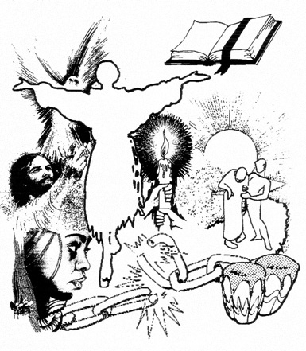

Una historia de opresión
Se puede decir que después de la división política del Pueblo hebreo en dos Reinos (Israel en el Norte y Judá en el Sur), la historia de los judíos fue la historia de un pequeño pueblo que siguió intentando resistir contra los grande Imperios que querían controlarlo u oprimirlo o aplastarlo. De hecho, en el año 722 A.C. el Imperio asirio destruyó el Reino del Norte y deportó a la mayoría de su población. El Reino del Sur sobrevivió, pero tenía que pagar tributos a Asiria. Después de un largo período de hegemonía asiria, surgió un nuevo Imperio, Babilonia, que destruyó a Jerusalén y puso fin al Reino del Sur (597 y 587 A.C.), condenando a la población al destierro en tierra extranjera.
Caída Babilonia en 538 A.C., los judíos pudieron regresar a su tierra, pero ya no recuperaron la independencia: Judá se convirtió en una Provincia del Imperio persa, que controló Palestina hasta el año 333 A.C.
Después, empezó el Imperio Helenista: el pueblo de Israel cayó primero en manos de los Tolomeos de Egipto (del año 332 al año 198 A.C.) y luego en manos de los Seléucidas de Siria (hasta el año 142 A.C.).
Se puede decir, entonces, que la historia del pueblo de Israel es una historia ininterrumpida de opresión y esclavitud por parte de los distintos Imperios que emergían en la escena política internacional. Y sin embargo, a pesar de todas estas opresiones, el Pueblo de Israel resistió: cayó Asiria, desaparecieron los babilonios, fueron derrotados los Seléucidas, pero el Pueblo de Israel - este pueblo pequeño y aparentemente insignificante - siguió viviendo y desarrollando su cultura peculiar, hasta hoy. Ningún Imperio logró quitarle la vida, la esperanza y la fuerza de luchar.
En esta sección intentaremos ver cómo el Pueblo de Dios supo resistir en medio de la esclavitud, y cómo supo elaborar – aun en medio de la opresión - una propuesta de sociedad y de vida alternativa al modelo imperial.

La “Parábola del Pueblo oprimido”
Hace algunos años el teólogo Benjamín González-Buelta escribió- inspirándose en la vida del Pueblo Negro de la República Dominicana - la “Parábola del Pueblo oprimido”. Esta parábola se puede aplicar también a la Historia del Pueblo de Israel y a su resistencia contra Imperios que en vano han intentado aplastarlo.
“En los campos de la República Dominicana crece una hierba que los campesinos llaman “junquillo”. Tiene media docena de hojas alargadas. Por debajo de la tierra se van extendiendo sus raíces en todas las direcciones, de tal manera que, cuando se arranca una planta, a los pocos días nace otra al lado. Es imposible eliminarla.
Un día vi echar una capa de asfalto en el patio de una casa para acabar con todo el junquillo. Pero algunos días después, unas hojas pequeñas empezaron a sacar sus cabezas verdes a través del asfalto. ¿Cómo unas hojas tan frágiles pueden atravesar un asfalto tan duro? ¿Cómo se incuba en el misterio de la tierra esta vida tan fuerte?
Cuando nos insertamos entre los hombre oprimidos por estructuras duras como asfalto, no sólo encontramos la muerte, sino también una red de vida, de resistencia, de organización, de solidaridad, que la opresión no ha podido eliminar.
Caminamos hacia el encuentro de los oprimidos, e inseparablemente caminamos hacia el encuentro con Dios oprimido bajo el asfalto. Dios crea inagotablemente vida y libertad en el secreto de esa tierra fecunda hasta que llegue la hora y brote la justicia”.
Preguntas:
- ¿Cuál es el asfalto que ha intentado y sigue intentando aplastar al Pueblo Negro?
- ¿Qué técnicas de resistencia ha desarrollado y sigue desarrollando el Pueblo Negro para abrirse caminos de vida en medio de estructuras de muerte?
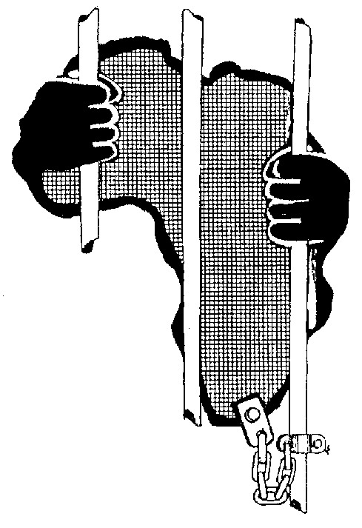

Nosotros pensamos que a veces el principal obstáculo a nuestro crecimiento somos nosotros mismos: nuestra falta de confianza, nuestra baja autoestima, etc. Otro asfalto que nos aplasta es la actitud oportunista de los gobiernos, que nos utilizan sólo para su propia conveniencia.
Y después no hay que olvidar el racismo, que se manifiesta de distintas maneras. En primer lugar, para un negro es muy difícil encontrar trabajo; en muchos casos el único trabajo al que puede aspirar un negro son los trabajos forzados: a los Afros nos dejan hacer sólo los trabajos más inclementes e insalubres. Por ejemplo, si hay que tapar un alcantarillo, buscan a un negro; o tal vez a un negro lo buscan como guardia y guardaespaldas, nada más. También para un negro estudiado es difícil encontrar un trabajo a la altura de sus estudios, porque a paridad de estudios se da siempre la preferencia a un blanco.
Otro asfalto que tradicionalmente nos aplasta a nosotros los negros son los desplazamientos forzosos. Pensemos, en Ecuador, en cuánta gente ha tenido que desplazarse de Esmeraldas por motivos económicos; y pensemos, en Colombia, en cuántos negros han tenido que desplazarse de Chocó y de Tumaco a causa del conflicto armado.
Otro tipo de asfalto que ha oprimido al Pueblo Afro es el prejuicio teológico que consideraba la raza negra una raza maldita.
En cuanto a las técnicas de resistencia que ha desarrollado el Pueblo Negro, la primera ha sido y sigue siendo la espiritualidad, la fe en ese Dios que nos ayuda y nos acompaña. Relacionado a eso está el hecho de mantener vivas nuestra tradiciones y nuestros valores. Más recientemente han contribuido a fortalecer nuestra resistencia las diferentes organizaciones y el hecho de profesionalizarnos en todas las ramas profesionales.

El profeta Ezequiel
Vamos ahora a ver cómo el profeta Ezequiel animó a su pueblo oprimido a resistir. Tengamos en cuenta que Ezequiel fue deportado a Babilonia en el año 597 A.C. y que fue el primer profeta del exilio.
El hijo de Buzí, de hecho, recibió la llamada en territorio babilónico, en Telaviv, junto al río Quebar:
“La palabra de Yavé fue dirigida al sacerdote Ezequiel, hijo de Buzí, en el país de los caldeos, a orillas del río Quebar” (1,3).
Ezequiel, sacerdote conocido, era un punto de referencia importante para el pueblo: en su casa, en exilio, se realizaban reuniones ‘comunitarias’ (8,1). El hecho que un judío prefetizase en tierra extranjera era algo totalmente nuevo: por primera vez alguien se presentaba como profeta lejos de la Tierra Santa, lejos de la tierra de los antepasados. Tradicionalmente, los exiliados eran considerados gente sin Dios: un sin-tierra es un sin Dios. También los Africanos, deportados a América, eran considerados gente sin Dios.
Pero ahora Ezequiel ve a Dios, y no lo ve en en el monte Sión, no lo ve en el Templo de Jerusalén, sino que lo ve en la tierra a donde lo han llevado los opresores: “Me levanto y me dirijo al valle. Veo allí la Gloria de Yavé: estaba allí tal como había visto la Gloria a orillas del río Quebar” (3,23).
Dios en exilio
Es increíble: Dios está presente entre los exiliados, Dios está con los deportados, con los oprimidos. Dios había abandonado la Tierra Santa para estar con su pueblo oprimido, mejor dicho: la Tierra Santa es allí donde está el pueblo, allí donde el pueblo sufre. ¡Qué consuelo! En el exilio el profeta descubre un nuevo rostro de Dios, el Dios solidario con los débiles, con los esclavos, con los ‘derrotados’ de la historia, el Dios que se pone al lado de los que son aplastados por el Imperio.
Preguntas:
- ¿También el Dios de nuestros antepasados se trasladó a América? ¿Cómo experimentó la presencia de Dios el Pueblo Negro esclavizado y deportado al Nuevo Continente?
- ¿Cuál es nuestra actitud hacia la tierra que nos acogió como esclavos? Sentimos que también América para nosotros es Tierra Sagrada? ¿En qué sentido?
- ¿Hoy dónde ve a Dios el pueblo afro?


Nuestros antepasados experimentaron la presencia de Dios en los palenques, donde los negros podían vivir libremente su cultura, su religión y su danza: de esta manera, sentían que Dios estaba con ellos.
También experimentamos a Dios en los cañaverales, en las haciendas de caña, en las cofradías, porque en estos espacios reflexionábamos y tomábamos conciencia de nuestra dignidad: en medio del sufrimiento, utilizábamos el canto y la danza como medios de conexión con Dios .
En cuanto a nuestra actitud hacia la Tierra que nos acogió como esclavos, en sí misma América no era Tierra Sagrada, era la tierra del exilio y de la opresión. Fue todo un proceso gradual el que nos llevó a considerarla poco a poco como Tierra Santa. Al principio nuestra actitud principal era la Incertidumbre; nos preguntábamos: ¿A dónde nos llevan? Estábamos en una tierra desconocida.
Después para nosotros esta Tierra significó Dolor, un dolor que se convirtió en Resignación y Adaptación. Pero sí al final la sentimos como Tierra Santa, porque en esta Tierra vivieron nuestros ancestros, en esta Tierra nuestros padres lucharon por la libertad, en esta tierra nos parieron y nos educaron, y aquí estamos educando a nuestros hijos y nuestros nietos: ésta es la tierra de nuestra Descendencia.
Además, fue la Naturaleza de esta Tierra la que nos ha dado y sigue dándonos vida (arroz, plátano, agua, coco, etc). Y ahora para nosotros Ecuador es una Tierra de Libertad.
Además, aquí hemos reconstruido nuestra Identidad y Espiritualidad, a través del bombo, la marimba, todos instrumentos construidos con elementos de la Naturaleza, sin elementos eléctricos. Dios habla también a través de la Naturaleza.
Claro que Ecuador es también una Tierra de conflictos, de abandono, de corrupción: es el Egipto donde Dios ve la humillación de su pueblo.
En fin, por lo que se refiere a nuestra relación con Dios, hay que decir que, en general, al Negro no le gusta la soledad, y experimenta a Dios cuando vive en grupo. Así, hoy en día nosotros los Negros experimentamos a Dios cuando nos reunimos en comunidad a reflexionar, en nuestros rezos a los difuntos, en nuestras novenas, cuando llevamos la Palabra a otro hermano, en las celebraciones litúrgicas, y en nuestros arrullos (cantos al niño Dios, a María y a los Santos).
También vemos a Dios en el pueblo marginado y oprimido. Muchas veces el Pueblo Negro, también en las ciudades, vive a las orillas del río. Por un lado el Negro vive cerca del estero porque el Centro de la ciudad lo margina y lo excluye. Pero por el otro, el salado nos atrae y nos quedamos allí no porque - como piensan algunos - no nos esforcemos buscar un sitio mejor, sino porque tenemos algo ancestral dentro de nosotros que nos empuja hacia el río. Ezequiel veía a Dios a las orillas del río Quebar; los negros lo veíamos a las orillas del río Esmeraldas, del río Ónzole, veíamos a Dios en este elemento de la Naturaleza. Estar al lado del río, en cierto sentido, era como estar al lado de la fuente de vida, al lado de Dios.
En fin, lamentablemente, hay que decir que algunos negros hoy en día ya no ven a Dios ni están interesados en percibir su presencia.
“El soplo del Espíritu”
Vamos ahora a leer Ez 37,1-14, y después respondamos a estas preguntas:
- ¿A quién representan los huesos secos descritos por Ezequiel?
- ¿Quién ha producido este valle de huesos humanos?
- ¿Qué es lo que hace resurgir estos huesos?
- ¿Qué mensaje podemos sacar para la situación del Pueblo Afro hoy?


Estos huesos representan al pueblo de Israel desterrado y desanimado. “Nuestras esperanzas han muerto” (37,11): el pueblo está muerto. Al profeta Ezequiel le daba gran pena ver a un pueblo tan rico de historia y de cultura reducido a la resignación, incapaz de caminar, como si hubiera perdido el respeto por sí mismo.
A producir este valle ha sido sin duda el Imperio, es el Imperio quien nos reduce a escombros, a muertos. Pero también el pueblo de Israel tiene sus responsabilidades, en particular sus dirigentes, que piensan sólo en sí mismos (Ez 34,1-6 y 45,9-11).
Opresión ajena, egoísmo personal y de grupo: a causa de todo eso el pueblo “se ha dispersado” (34,6), ha asimilado los criterios del Imperio, ya ha muerto como pueblo, porque ha perdido el contacto con el Espíritu de Dios, con el Espíritu de los antepasados que lucharon por su libertad. Lo único que puede hacer resurgir estos huesos es el soplo del Espíritu.
Preguntas:
- ¿Qué tiene que hacer el Pueblo Afro para retomar contacto con el Espíritu?
- Tenemos que poner ‘espíritu’ en nosotros, en nuestros hermanos: ¿qué quiere decir?

Como dice Milton Schwantes, lo que vemos en este pasaje es una Resurrección colectiva; ningún hueso puede resuscitar solo: para resuscitar, los afros debemos redescubrir nuestra identidad como pueblo. La primera estrategia dominadora del Imperio, en efecto, es hacernos olvidar que somos pueblo y empujarnos a seguir la mentalidad del “salva a tí mismo” (Mt27,40). Ezequiel quiere decirnos que es todo el pueblo quien debe ser revivificado por el Espíritu.
Este Espíritu, entonces, actúa en contra de las fuerzas destructoras del Imperio, y vuelve a dar vida a lo que el Imperio ha reducido a escombros. Por eso el Espíritu es lo que el Imperio teme más.

¿A qué sirve ser visionario?
De acuerdo con la mentalidad pragmatista de hoy en día, algunos podrían pensar que las visiones no sirven para nada. ¿A qué sirve ser visionario? ¿A qué sirvió que Ezequiel soñase con huesos vivificados por el Espíritu? ¿Acaso no es ‘escapismo’ consolatorio y alienante?
¡NO! Porque en Babilonia había muchos pueblos deportados, pero de todos estos pueblos el único que sobrevive hasta ahora es el pueblo de Israel. Sólo este pueblo que ha tenido visiones y ha sabido soñar ha logrado sobrevivir a Babilonia y a todos los otros Imperios. Un pueblo que no tiene visiones, un pueblo que no sueña, está destinado a morir.
Además, como se ve en muchos libros de la Escritura, la lucha por el Reino se lleva adelante también a través de una ‘batalla de imágenes’, una ‘batalla de símbolos y de visiones’. Piensen, por ejemplo, en el libro del Apocalipsis, donde la lucha entre el Reino y el Anti-Reino está simbolizada en la lucha entre la Bestia y el Cordero, o entre el dragón y la mujer. A través de estas visiones, Juan animaba a las comunidades perseguidas por el Imperio a resistir y a seguir adelante con fe y esperanza.
Lo mismo hace Ezequiel con el pueblo deportado a Babilonia.
Pregunta:
- ¿Cuál es la imagen, el símbolo o la visión que podría animar la lucha del pueblo afro hoy?

Una propuesta política: Ez37,15-28.
“Me dispongo a tomar la madera de José junto con las tribus de Israel que se le han unido; los juntaré con la madera de Judá y formarán una sola cosa en mi mano...Los reuniré de todas partes y los juntaré en su tierra. Haré de ellos una sola nación en mi país” (37,19.21-22).
Sólo cuando sea reavivado por el Espíritu de Dios, Israel podrá vivir en la Tierra como Pueblo. En estos versículos (37,15-28) Ezequiel está describiendo el proyecto político de Dios para su pueblo. Y es interesante notar que sólo después de recibir el Espíritu se puede planificar una acción política.
En esta visión política destacan las tribus y la unión de las tribus: en el exilio, Yavé sabe crear más unión y solidaridad entre las distintas tribus de Israel, que a lo largo de la historia habían luchado las unas contra las otras.
En cierta manera, Dios ha sabido aprovechar también la esclavitud del pueblo negro para reunir a africanos de distintas tribus. Aquí en América, de hecho, se podría de verdad plasmar la unión de las diferentes tribus del pueblo negro. Pero sólo el Espíritu puede producir la unión política de las tribus. La Biblia no hace distinción entre lo ‘político’ y lo ‘espiritual’: tiene una visión integral del hombre y de la vida humana.
Preguntas:
- La tribu y el clan siempre ha sido un elemento importante de la cultura e historia africana: ¿cómo se podría rescatar este elemento hoy en día?
- ¿Qué es lo que impide la unión del pueblo afroecuatoriano y afroamericano hoy?
- ¿Qué espiritualidad percibes detrás de los actuales movimientos políticos afro-ecuatorianos?
- ¿Qué espiritualidad se necesita para fomentar la unión de nuestro pueblo?

Una Tierra para nuestros hijos
“Vivirán en esa tierra que di a mi servidor Jacob...Vivirán en ella para siempre, ellos y sus hijos y los hijos de sus hijos...Firmaré con ellos una Alianza de paz” (37,25).
Yavé dice que sus hijos vivirán siempre en la Tierra Santa. Pero sabemos que a lo largo de la historia la mayoría de los judíos han vivido fuera de Israel, una situación que dura hasta hoy. Cuando dice que vivirán siempre en esta tierra, entonces, Yavé no se refiere a un lugar geográfico concreto, sino a todo un sistema de valores relacionado a este lugar.
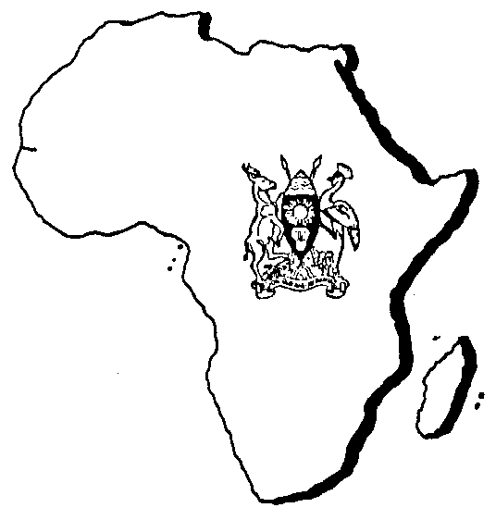

Aplicando este mensaje a nuestra realidad, afirmamos que Dios dio “esta tierra” (África) a nuestros padres. Y Dios quiere que - aunque estemos en exilio - vivamos en esta tierra, en África, en este sistema de valores en el cual vivieron nuestros antepasados. Y Dios quiere que en África vivan también nuestros hijos, para siempre. La Alianza de Dios está relacionada a esta fidelidad a la tierra de nuestros padres. Y también la unidad del pueblo está relacionada a esta fidelidad a África: sólo en África el pueblo afro puede construir su unidad.
Preguntas
- Hoy en día, ¿dónde vive el pueblo afroecuatoriano, a dónde esta dirigido nuestro corazón: a África o a Estados Unidos?
- ¿Dónde viven nuestros hijos, y los hijos de nuestros hijos: en África o en Estados Unidos?

Profetas e historiógrafos
“El príncipe recibirá un territorio... Así mis príncipes no oprimirán más a mi pueblo y dejarán la tierra de Israel a sus tribus.
Eso dice Yavé: ¡Se han pasado de la raya, príncipes de Israel! Detengan la opresión y la violencia... Tengan balanzas justas, una medida y pesa justas...”
En estos versículos (Ez 45,7-10) se da una interpretación del pasado y una visión del futuro. En el futuro el rey distribuirá la tierra a todo el pueblo, y no habrá opresión; mientras en el pasado el rey fomentaba la corrupción y la injusticia, o por lo menos no hacía nada para combatirla.
En general, en el período del exilio el pueblo reflexionó mucho sobre su pasado y meditó muchísimo sobre su futuro. Así se produjo mucha literatura; en este sentido el destierro fue una época muy fecunda: se escribieron o re-escribieron libros proféticos, muchas partes del Pentateuco y libros históricos (Reyes). La profecía, por primera vez, fue asumida por todo el pueblo: los profetas – que en el reino de Judá habían sido perseguidos y rechazados – ahora eran venerados por todos como verdaderos portavoces de la voluntad de Dios. Así el pueblo de Dios se transformó en un pueblo de historiógrafos y de profetas: éste es el modo cómo Dios quiere que nos comprometamos por el Reino.
Ser profetas quiere decir tener una visión, un proyecto de futuro para nuestro pueblo, un proyecto claro y distinto al proyecto imperial. El Imperio no quiere que seamos profetas, porque quiere robarnos el futuro, quiere decirnos que ya no hay futuro, que éste es el fin de la historia. Entonces, no será posible presentar e implementar ningún modelo de desarrollo alternativo, si antes no hacemos objeción de conciencia a la ideología del “fin de la historia”, si no estamos convencidos de que éste no es el futuro que Dios ha preparado para su pueblo. Y en eso hay que tener en cuenta que la adhesión a esta ideología casi siempre es de tipo inconciente, uno no se dá cuenta de que ya ha asimilado ciertos criterios.
Ser historiógrafos también es una forma de oponerse a Babilonia, porque el Imperio quiere robarnos el pasado, quiere que desconozcamos nuestras raíces, nuestra historia, no quiere que en los Colegios se estudie la historia de la lucha de liberación que ha llevado adelante nuestro pueblo. Un pueblo sin historia es mucho más manejable. Entonces, no podemos proponer un modelo alternativo si no conocemos nuestra historia; tenemos que investigar, redescubrir, elaborar material propio nuestro y hablar con nuestra voz.
De todos los pueblos esclavos en Babilonia sólo el pueblo de Israel desarrolló al mismo tiempo la profecía y la historiografía. Otros pueblos, sin historiógrafos y sin soñadores, fueron asimilados, no sobrevivieron como pueblos, se perdieron. El sueño y la profecía ayudan al pueblo a resistir, a no perder la esperanza, y a volver a la propia tierra.
Preguntas
- ¿Hoy el pueblo afro tiene soñadores y profetas?
- ¿Qué hay que hacer para volver a hacer de nuestro pueblo un pueblo de profetas?
- ¿A qué deberían apuntar nuestras investigaciones? ¿Cuáles deberían ser sus prioridades?
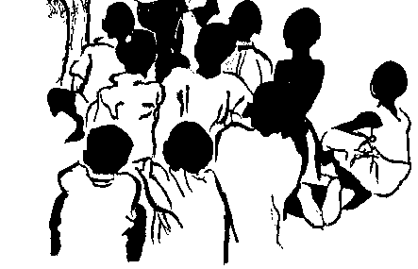

Imaginemos la situación del pueblo deportado a Babilonia: frente al modelo cultural del Imperio, el pueblo de Israel se sentía en una posición de desventaja. Humillados, oprimidos, discriminados, probablemente muchos querían olvidarse de ser judíos, e intentaban imitar a los babilonios; de esta manera el pueblo corría el riesgo de desaparecer. En esta situación, los profetas ven que la prioridad pastoral es que el pueblo no se avergüence de sí mismo, y para eso era necesario mantener vivo el amor por la Tierra de los antepasados.
Hoy en día hay muchos negros que se avergüenzan de África, se avergüenzan de las propias tradiciones. Nuestra prioridad pastoral, entonces, es que nuestra gente ame a África: si amamos a África volveremos a ver profetas en el pueblo afro. En general las organizaciones políticas negras no tienen una visión de futuro ni un proyecto que sea distinto al proyecto Imperial.
Por eso es nuestra tarea, como Misioneros Afros, crear las condiciones para que nuestro pueblo vuelva a soñar. Como Misioneros hemos empezado un camino profético; se trata de una profecía que se realiza a través de pequeños signos: nuestros encuentros de formación, nuestra trasmisión en la radio, los folletos que producimos, etc. Son pequeñas cosas, pero ya nos damos cuenta de que estamos molestando a los que siguen el modelo imperial. Claro que para involucrar a todo nuestro pueblo en esta profecía, tenemos que reinventar una simbología que toque el corazón de los negros. Nuestra profecía, además, tendrá necesariamente la voz del bombo.
En cuanto a la investigación, tenemos que rescatar y valorizar las capacidades y la creatividad de cada negro, y debemos profundizar temas como “conciencia de pueblo” y “dignidad humana”. Pero tal vez la cosa más importante sería investigar la psicología de nuestros antepasados cimarrones: descubrir qué estrategias utilizaron para resistir y seguir esperando en una situación tan difícil, para después redescubrir en nosotros la fuente que alimentó la lucha de nuestros ancestros.

Soñadores y visionarios

Lectura de Joél 3,1-5



El profeta Joél
Joél vivió alrededor del año 400 A.C., en un período en que el pueblo estaba pasando una situación muy difícil: por un lado pasaba hambre a causa de la sequía y de la destrucción de la naturaleza, y por el otro sufría por la falta de profetas. Cuando escribe Joél, ya ha pasado mucho tiempo desde el destierro de Babilonia: el pueblo ha regresado a su tierra, pero todavía no está libre, ni la tierra está liberada: Israel está bajo el Imperio persa.
Hoy en día el pueblo afroecuatoriano se encuentra en una situación parecida: ha terminado la deportación y la esclavitud, pero el pueblo todavía no está libre. Y la tierra no está liberada: el nuevo Imperio la está comprando y destruyendo. Además, no hay grandes profetas entre el pueblo, y parece que todos estamos resignados a aceptar este estado de cosas como algo inevitable.

La destrucción de la Naturaleza
“Una nación poderosa e innumerable ha invadido mi país; sus dientes son como dientes de león, y tienen colmillos de leona. En ruina ha dejado mi viña y ha destrozado mis higueras, les sacó toda la corteza, las dejó peladas....La viña se ha secado y la higuera languidece; el granado, la palmera y el manzano, todos los árboles del campo están secos, y se ha secado la alegría entre los hombres” (Jl 1,6-7.12).
Preguntas:
- ¿Qué tipo de situación está presentando Joél?
- ¿En qué sentido esta página refleja la situación actual de nuestro pueblo?

Además de la sequía, en este período hubo muchas plagas: la más terrible fue la invasión de langostas, que destruyó los árboles. Joél dice que las langostas son “una nación poderosa”. Ahora, en nuestros tiempos, hay otro tipo de langostas, otras naciones y compañías poderosas que están destruyendo nuestra naturaleza. “El campo está arrasado, la tierra está de luto”, dice el profeta (Jl 1,10). Pensemos, hoy en día, en la industria maderera en Esmeraldas, que está destruyendo y está dejando pelados los árboles, que se quedan no sólo sin corteza sino también sin tronco. El Imperio multinacional está arrasando nuestras florestas. La alegría de convivir con la Creación de Dios ha desaparecido.
De todas maneras, ese fenómeno no afecta sólo a Ecuador, sino a toda América Latina: “En toda América Latina la tierra se está pelando y secando”, escribe Eduardo Galeano. “En América Latina mueren veintidós hectáreas de bosque por minuto, en su mayoría sacrificadas por las empresas que producen carne o madera, en gran escala, para el consumo ajeno. Las vacas de Costa Rica, por ejemplo, se convierten en hamburguesas de los Estados Unidos. Hace medio siglo, los árboles cubrían las tres cuartas partes del territorio de Costa Rica: ya son muy pocos los árboles que quedan, y dentro de pocos años este país será tierra calva.”
¿Cuánto falta para que el ‘desarrollo’ implementado por las multinacionales convierta también Ecuador en “tierra calva”?
Nuestra responsabilidad
“Pónganse su cinturón, sacerdotes, y laméntense...Vengan a pasar la noche cubiertos de saco...Promulguen un ayuno...Toda alegría ha huído de la casa de nuestro Dios” (1,13.14.16).
La falta de alegría es síntoma de pecado personal y de pecado social-estructural. La “nación poderosa” que “ha invadido el país” tiene sin duda la principal responsabilidad por la destrucción de los árboles: nadie parece tener el poder de arrestar esta nación con “dientes de león” . Pero sabemos también que esta nación no podría hacer nada sin nuestra complicidad, directa o indirecta.
Pregunta:
- ¿En qué sentido nosotros también somos responsables por la destrucción de nuestra tierra?

El profeta Joél subraya la excepcionalidad de lo que está pasando: “¡Oigan esto, ancianos!, escuchen todos los habitantes del país: ¿Ha sucedido algo semejante en sus tiempos, en tiempos de sus padres?.... Ya no vemos con qué mantenernos” (1,2.16).
Tambien nosotros preguntamos a nuestros ancianos: ¿Ha sucedido antes que una nación poderosa con dientes de león haya “destrozado todas nuestras higueras”? ¿Y ha sucedido antes que el pueblo afro venda su propia tierra? ¿Cómo hemos podido llegar a este punto?
La tierra, el territorio, ha siempre sido importante para el pueblo negro, pero después que vino la carretera, muchas cosas cambiaron. Y por ignorancia, empezamos a vender nuestra tierra a las palmeras. Así los que antes cultivábamos el verde ahora tenemos que comprarlo a la gente de Santo Domingo.
Otro elemento que explica por qué hemos vendido nuestra tierra fue la falta de organización comunitaria: cada uno decidía sus cosas individualmente; como comunidad, no entendíamos lo que estaba pasando.
También era un estado de necesidad: algunos vendían la tierra de cansados, el trabajo era muy pesado. Pero también antes el trabajo era pesado; de hecho, el elemento nuevo y determinante en nuestra actitud fue el llamado atractivo de la ciudad: los primeros que iban a la ciudad lo pintaban todo bonito, y así la gente pensaba que fuera se vivía mejor. Al fondo de todas estas causas, entonces, está una causa más profunda: la falta de amor a la tierra. Hemos perdido el sentido de la Tierra como Madre.
Claro que existe también una presión psicológica de parte del Estado, que no quiere legalizar nuestra tierra y amenaza con venderla a compañías extranjeras; y así, en una situación de incertidumbre, uno prefiere venderla a la primera ocasión para poder al menos ganar alguito.
Pero no olvidemos que también de nuestra parte hubo fallas. En los años ’60, en Esmeraldas circulaba bastante plata: el deseo del dinero y la atracción de la ciudad nos hizo vender nuestra tierra. Y ése es el resultado: antes, cuando íbamos al río Bogotá, se encontraba un montón de camarones, que eran nuestro desayuno o nuestro almuerzo; ahora el agua del río está muy sucia, y ya no se ven tantos camarones como antes. “Cuando yo era niña”, dice doña Marcita, “nunca se compraba comida: siempre se la conseguía con la pesca o la caza. Por ejemplo, comíamos muchas guacharacas. Ahora las guacharacas casi no se ven”. Éste, entonces, es el ‘progreso’ que nos ha traído la carretera: que tenemos que pagar lo que antes la Naturaleza nos ofrecía gratuitamente.
Esta falta de conciencia, lamentablemente, no es sólo cosa del pasado. Hoy en día, muchos negros de Guayaquil ni se ponen el problema de la tierra.
Más en general, este pasaje de Joél – aplicado a la realidad del mundo de hoy - parece denunciar un modelo de desarrollo que provoca la destrucción del ambiente y la miseria de tanta gente, que ya “no ve con qué mantenerse”. Paradójicamente, este ‘desarrollo’ excluye de la sociedad humana al 80% de la humanidad.

Este ‘desarrollo’ no es inevitable
“No temas, tierra, regocíjate y salta de júbilo...No teman, animales del campo, porque ya reverdecen los pastizales del desierto y los árboles producen fruto...Alégrense, hijos de Sión,...porque Yavé hace caer para ustedes los aguaceros de otoño y primavera...” (2,21-23).
Este desarrollo que deja pelados los árboles y arrasa los campos no es la última palabra sobre la historia del hombre, no es la etapa definitiva e inevitable del ‘progreso’ del ser humano. Y este Imperio poderoso que promueve este modelo de desarrollo y provoca la muerte no es invencible. Porque Dios tiene otro proyecto y tiene el poder de llevarlo a cabo: allí donde el Imperio produce muerte y seqúia, Dios promueve la vida y hace caer aguaceros; allí donde el Imperio ha hecho desaparecer la alegría, Dios invita la Tierra a saltar de júbilo.


Para hacer eso, sin embargo, Dios necesita nuestra colaboración, y sobre todo necesita que acojamos al Espíritu que Él derrama sobre todos sus fieles.

Un pueblo de soñadores
“Yo derramaré mi Espíritu sobre todo mortal. Tus hijos y tus hijas profetizarán, los ancianos tendrán sueños y los jóvenes verán visiones. Hasta sobre los siervos y las sirvientas derramaré mi Espíritu en aquellos días. Daré a ver señales en el cielo....Entonces serán salvados todos aquellos que invoquen el Nombre de Yavé” (Jl3,1-5).

Preguntas
- ¿Qué imagen de pueblo nos presenta el profeta Joél?
- Para salvarse y para salvar este mundo hay que “invocar el Nombre de Yavé”: ¿qué quiere decir?
- ¿Encuentran algunas semejanzas entre este pasaje y Ez 37,1-14?

Nosotros pensamos que “invocar el nombre de Yavé” significa seguir el camino que Él nos ha indicado, significa optar por su Reino. Y optar por su Reino implica rechazar el proyecto del Imperio, el proyecto ‘Pleonexía’, este modelo de desarrollo que produce destrucción y muerte. Invocar el Nombre de Yavé, entonces, significa acoger su Espíritu, el Espiritu de la hospitalidad, y ser aquel hombre y aquella mujer con que Dios ha soñado desde el principio de la Creación: un hombre hospitalario, capaz de hospedar en su vida al otro hombre, a la Naturaleza y a Dios.
Por lo que se refiere a la primera pregunta, notamos que en estos tiempos falta un profeta que sobresale, pero eso pasa porque el Señor quiere que todos nos sintamos llamados a ser profetas, soñadores y visionarios. Porque frente a este modelo de desarrollo que arrasa todos los campos, es obligatorio para todos soñar con un mundo distinto; frente a este Imperio global y globalizante ya no bastaría un profeta: todo el pueblo está llamado a serlo.
Es importante subrayar que el Señor quiere involucrar a todo el pueblo en su sueño: varones y mujeres, jóvenes y ancianos, “hasta los siervos”, es decir, también los que hacen trabajos humildes; el Reino de Dios no es sólo para los intelectuales. Tenemos que caminar mucho para que en nuestro pueblo se cree una verdadera unidad y solidaridad entre una generación y la otra, y entre los estudiados y las personas más sencillas.
En cuanto a las semejanzas entre este pasaje y Ez37,1-14, hay que notar que tanto Joél como Ezequiel subrayan la necesidad de acoger al Espíritu, y presentan al Espíritu como el fundamento de nuestra esperanza y de nuestra lucha contra el Imperio. No podrá haber cambios estructurales ni cambios de modelos de desarrollo si antes no prestamos atención a los sueños inspirados por el Espíritu.
Preguntas:
- Pensemos ahora en la situación de nuestra Iglesia y de nuestra sociedad: ¿nos educan a ser profetas?
- El Imperio querría descapacitarnos, hacernos perder la capacidad de soñar, y forzarnos a aceptar este sistema de desarrollo como “fin de la historia”. ¿Cómo podríamos educarnos y educar a nuestros hijos a la profecía?

A nuestros hijos podemos educarlos a ser profetas de muchas maneras: mostrándoles lo que hacemos como Misioneros Afros; contándoles la historia de dolor y esclavitud de nuestro pueblo; llevándoles a que participen en nuestras luchas, marchas y encuentros; enseñándoles a ser responsables, e inculcándoles el amor a sí mismos y a nuestro pueblo.

Jóvenes y ancianos
Joél dice que “los jóvenes tendrán visiones y los ancianos tendrán sueños proféticos”, relacionando - de alguna manera - los sueños de los jóvenes con la experiencia de los ancianos y de los antepasados. En otras palabras, el Espíritu puede actuar sólo a través de un intercambio entre jóvenes y mayores, sólo a través de una solidaridad intergeneracional.
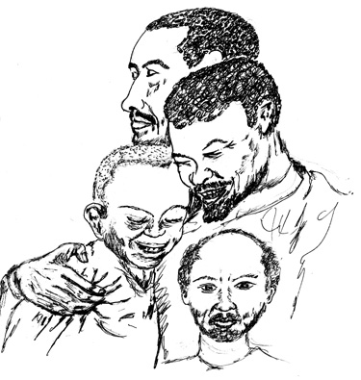

Todo eso hace surgir algunas preguntas:
- Hoy en día, ¿los jóvenes afros tienen visiones? Si la respuesta es sí: ¿cuáles son sus visiones? ¿qué sueñan?
- ¿Y los ancianos de nuestras comunidades negras tienen sueños preoféticos?
- El sueño de Dios puede realizarse sólo con la colaboracíon de jóvenes y ancianos. En nuestras comunidades afros, ¿los jóvenes se preocupan de conocer los sueños de los ancianos? ¿y los ancianos se preocupan de conocer las visiones y las aspiraciones de los jóvenes? ¿Qué se podría hacer para que en nuestras comunidades haya más intercambio y más relación entre jóvenes y mayores?
- “Tus hijos y tus hijas profetizarán”: El Espíritu nos invita a superar no sólo la barrera jóvenes-ancianos sino también la barrera varones-mujeres. ¿Cómo se realiza eso en el Pueblo Afro? En nuestras comunidades hay mujeres profetas?

Nosotros pensamos que, en general, lamentablemente no existe ni por parte de los ancianos ni por parte de los jóvenes esta preocupación de saber qué está pensando, con qué está soñando la otra generación. Por un lado, muchas veces los jóvenes no se dejan guiar, y por el otro los adultos – en lugar de ayudar a un joven con problemas – lo critican y no le tienen paciencia.
Pero hay padres que sí se preocupan por los sueños de sus hijos. Lo que pasa es que, a causa de la falta de recursos, muchas veces no podemos ayudar a nuestros hijos a realizar su sueño, por ejemplo a inscribirse en la Universidad. Así el sueño de muchos jóvenes se queda truncado.
A este punto surge un interrogante: ¿los sueños de nuestros jóvenes y de nuestros adultos son sueños inspirados por el Espíritu o inspirados por la televisión y por el Imperio? De hecho, sabemos que una de las formas más sutiles y más efectivas de controlar la población es condicionar y determinar nuestros deseos: el Imperio quiere capturar nuestros sueños, nuestras ilusiones, nuestras fantasías. Preguntémonos, entonces: como pueblo afro, ¿tenemos un sueño nuestro propio o nos dejamos capturar por el Imperio??

Salir de Babilonia
Lo que hemos reflexionado es muy bonito, pero ¡no nos engañemos! Todavía estamos viviendo en Babilonia, condicionados por sus criterios y por lo que ella presenta como modelo de desarrollo y de felicidad.
Entonces, el prerequisito indispensable para asumir concientemente otro modelo de desarrollo y otra visión de la política es salir de Babilonia: “¡Salgan de Babilonia! ¡Huyan del país de los caldeos! Griten esto alegremente y transmítanlo hasta el último rincón del mundo. Digan: Yavé ha salvado a su servidor Jacob. No pasaron sed por los desiertos por los que los guió; para ellos sacó agua de la roca” (Is48,20-21).
Pregunta:
- ¿Que quiere decir ‘salir de Babilonia’?

Nos gustaría que en nuestras Iglesias, en nuestros encuentros de catequesis y de pastoral repitiéramos lo que el Señor nos ha ordenado gritar: ”¡Salgamos de Babilonia, salgamos del Imperio!”. Pero si ni siquiera nosotros sus fieles tenemos el coraje de lanzar este grito, ¿quién lo gritará?
Ésta es la misión que el Señor confía al pueblo esclavo y oprimido, y que hoy confía al pueblo afro: gritar a la gente, hasta el último rincón del mundo, que salga de las muras de la ciudad imperial. Y eso es lo que nos comprometemos a gritar, sin cansarnos.
Nos quieren hacer creer que salir de Babilonia es salir del mundo, que querer vivir según otro modelo significa estar fuera de la realidad, ir en contra del rumbo de la historia. Quieren que nos convenzamos que si uno sale de este sistema entra en el desierto y está destinado a morir. ¡Pero no! Claro que salir de este sistema es difícil: comporta sacrificios, exige un esfuerzo de imaginación y de creatividad, implica aceptar la incomprensión y la soledad, etc. Pero el Señor no nos abandonará en el desierto: Él sacará agua de la roca para nosotros.
Salir de Babilonia no debería ser algo facultativo para los cristianos: es una orden de Dios. Si no lo hacemos, desobedecemos al Señor y a su voluntad. Dios quiere decirnos que frente a un sistema opresivo que se presenta como realidad definitiva e inevitable, es obligatorio salir, hacer objeción de conciencia. Y para salir lo primero que hay que hacer es soñar con un mundo distinto, creer que Dios nos llama a realizar un proyecto alternativo. Soñar es la primera forma de resistencia, de objeción de conciencia.
Ser cristianos
“Derramaré mi Espíritu en aquellos días...Pues unos se salvarán en el cerro Sión” (Jl3,1.5).
En este pasaje Joél usa el tiempo futuro. En el Antiguo Testamento el tiempo futuro indica el tiempo mesiánico, el tiempo en que iba a llegar el Mesías para realizar la voluntad de Dios. Sin embargo, a diferencia de los judíos, los cristianos creemos que el Mesías ya ha llegado; entonces, para nosotros el futuro mesiánico debería ser un presente. De hecho, la primera comunidad cristiana vio en el acontecimiento de Pentecostés el cumplimiento de la profecía de Joél sobre la llegada del Espíritu (Hch 2,16-17).
Por eso los seguidores de Jesús se llamaron ‘cristianos’: ‘Cristo’ es la palabra griega que traduce la palabra hebrea ‘Mesías’; ‘cristiano’, entonces, quiere decir ‘mesiánico’. Nosotros somos cristianos, porque creemos que después de Jesús ya han empezado los tiempos mesiánicos.


Lamentablemente, nosotros los cristanos corremos el riesgo de olvidar todo eso. Como denuncia Jon Sobrino, hemos des-mesianizado el cristianismo, y ya hemos renunciado al proyecto mesiánico de Joél y de Jesús, reduciéndolo, en la mejor de las hipótesis, a una bella utopía poética. Pero el profeta Joél no quiso escribir una bella poesía, sino gritar - hasta el último rincón del mundo - lo que le inspiraba Dios: que este modelo de desarrollo que destruye y esclaviza no es el fin de la historia, porque Dios tiene otro proyecto.
Pregunta:
- ¿Hoy en díatomamos en serio la profecía de Joél o la consideramos simplemente una ilusión óptica, una imagen poética?

El sueño como instrumento de lucha
Un proverbio africano del Sahara nos enseña que “ninguna caravana alcanza un espejismo, pero sólo los espejismos ponen en marcha a las caravanas”. Sólo los sueños pueden cambiar la realidad. Por eso el Imperio no quiere que soñemos.
Cuando Herodes decidió mandar matar a Jesús, Dios fue obligado a recurrir a un sueño para contrarrestar el proyecto homicida del rey: se le apareció en sueños a José, diciéndole que se fuera a Egipto. El sueño, por lo tanto, es el instrumento privilegiado que utiliza Dios para combatir el proyecto imperial de muerte y para promover su proyecto de vida y justicia para todos.
Le pedimos entonces al Espíritu que suscite entre su pueblo – y entre su pueblo afro – a muchos visionarios y soñadores.

III CAPÍTULO:
El concepto de ‘política’
y ‘democracia’



Política y Democracia
según la cultura dominante



En este tercer capítulo retomamos el tema del Camino Bíblico Afro 2004 – “Alternativas, desde la Biblia y el Pueblo Negro, al modelo político y de desarrollo de la cultura dominante” -, pero esta vez concentrándonos en el concepto de ‘política’ y ‘democracia’, y fijándonos en el Nuevo Testamento.
También en este caso distinguimos tres elementos en nuestra ‘investigación’:
a) en primer lugar, después de haber profundizado el modelo de desarrollo económico del neoliberalismo, vamos ahora a analizar el sistema político que apoya este modelo. Para ser portadores de una propuesta política alternativa, en efecto, hace falta conocer bien el sistema político en que nos movemos y que - de alguna manera – nos condiciona a todos;
b) en segundo lugar, iremos investigando una posible alternativa a la política y a la ‘democracia’ neoliberal desde la cultura del pueblo afro;
c) en fin, veremos cómo la Palabra – específicamente el Nuevo Testamento – ilumina este tema.

La propaganda imperial
Empezamos este capítulo examinando brevemente el contexto hostórico-político en que vivió Jesús.
Probablemente, en el mundo antiguo nunca se había hablado tanto de paz como durante los primeros dos siglos del Imperio Romano. En efecto, ‘paz’ y ‘Evangelio’ eran las dos palabras más utilizadas por la propaganda Imperial. De esta manera, por ejemplo, se exalta al Emperador Augusto en la inscripción de Priene, del año 9 antes de Cristo: “Pues la Providencia que divinamente dispone nuestra vida... a nosotros y a nuestros descendientes nos ha hecho el don de la paz, pues este Cesar superó las esperanzas dadas por sus antecesores, superó los Evangelios de todos”.
En algunas imágenes del primero y segundo siglo después de Cristo, la Diosa Paz tiene un pie sobre la cabeza del enemigo. Esta imagen es un símbolo perfecto de la pax romana, que es una paz conseguida a través de cruentas torturas, de matanzas, y de la cruz. Sí, porque la cruz - “la pena de muerte más cruel y más terrible”, como decía Cicerón, era la pena que Roma reservaba a todos los que podían representar una amenaza a la política y a la pax romana. Las crucifixiones, con toda la tortura que implicaban, eran públicas, y muchas veces se dejaba pudrir el cadáver insepulto como alimento para los buitres, para que este ‘espectáculo’ pudiera disuadir a otros potenciales rebeldes.


La cruz, entonces, era un elemento clave del sistema de seguridad del Imperio romano, un elemento clave para conservar la pax romana.
Cuando la Palabra nos habla del “Dios de la paz” (Rm 15,32), entonces, lo está contraponiendo a la diosa de la paz romana; y cuando habla del “Evangelio de Dios” (1Ts 2,2) lo está contraponiendo al “Evangelio del César”. El ‘Evangelio del César’ es el Evangelio del crucificador, la paz impuesta con la fuerza de las armas por parte de los poderosos. El ‘Evangelio de Jesús’, en cambio, es el Evangelio del crucificado, la paz construida desde abajo por parte de quien se opone al sistema imperial con la noviolencia activa.
Jesús nació y vivió en un contexto de extrema violencia política. A la muerte de Herodes el Grande, por ejemplo, en el año 4 A.C., estallaron insurrecciones en toda Judea. En respuesta a esta sublevación, las autoridades romanas hicieron crucificar alrededor de Jerusalén a 2000 supuestos revoltosos. En cuanto a la Galilea, en esta región el rebelde Judas saqueó el arsenal real en Sepphoris, situada a pocos kilómetros de Nazareth. Entonces, en represalia, los romanos arrasaron toda la ciudad, masacrando a la mayoría de sus habitantes, y vendiendo a los otros como esclavos.
Este sistema de opresión y de muerte la propaganda imperial lo llamaba ‘paz’, mientras que san Pablo lo llama “injusticia de los hombres” (Rm 1,18). Para Pablo el sistema imperial se basa sobre “todo tipo de injusticia, perversidad, avaricia y maldad”, y es manejado por hombres que “rebosan de...homicidios, peleas y engaños” (Rm 1,29). Cuando Pablo denuncia la ‘avaricia’ y los ‘homicidios’ del sistema, no hay que espiritualizar estos términos, porque se está refiriendo a la estructura económica, política y militar del Imperio, a la avidez homicida de estructuras que de hecho esclavizaban y empobrecían a las mayorías para el provecho de las minorías privilegiadas. La sociedad del Imperio, en efecto, era una sociedad muy estratificada, cuya desigualdad escandalosa entre las diferentes capas sociales de ricos y pobres siguió creciendo en el I siglo D.C.
San Pablo nos dice que estos hombres que gobiernan el Imperio “aprisionan la verdad en la injusticia” (Rm 1,18), o sea, presentan la injusticia como verdad, y “cambian la verdad de Dios por la mentira” (Rm 1,25): el sistema imperial se basa sobre el engaño, dice una cosa para entender otra. Por eso, Pablo nos invita a desconfiar de la paz propagandada por el Imperio: “Cuando digan ‘Paz y seguridad’, entonces mismo, de repente vendrá sobre ellos la ruina” (1Ts 5,3). ’Paz y seguridad’ era el principal eslogan utilizado por la propaganda imperial. Pero según la Palabra, no hay que creer en esta paz y en esta seguridad: hacia toda la propaganda imperial, hoy como en aquel entonces, tenemos que asumir una actitud muy crítica y sospechosa.
Preguntas:
- Hoy en día, ¿cuáles son los eslogan utilizados con más frecuencia por el Imperio?
- ¿Hoy en día también el Imperio “aprisiona la verdad en la injusticia”? ¿Cómo?

Una batalla cultural y lingüística
Se trata, por lo tanto, de luchar también por el control del lenguaje y de las definiciones, como sugiere Jon Sobrino, “para que no sea el lenguaje del imperio, o sea, el lenguaje del poder y del desprecio, el que guíe el camino de la familia humana, sino el lenguaje de la compasión, de la verdad indefensa, de la fraternidad”, el lenguaje del sueño de Dios, podríamos añadir nosotros. Entonces, como en tiempos de Jesús el Imperio manipulaba el lenguaje y llamaba ‘paz’ la política de muerte del ejército romano, así hoy en día el Imperio manipula expresiones como ‘bien común’, ‘democracia’, ‘derechos humanos’, etc., dándoles un significado muy distinto al que estamos acostumbrados a darles nosotros.

Política y ‘bien común’
Generalmente se dice que la política es aquella actividad finalizada a garantizar el bien común. Pero habría que preguntarnos qué entendemos por ‘bien común’; porque cuando se habla de ‘bien común’, no tenemos que dar por supuesto que todos estamos hablando de la misma cosa.
De hecho, en la tradición occidental del Estado moderno (cuyo ‘padre’ es coniderado el filósofo inglés John Locke), el bien común consiste en garantizar lo máximo de libertad individual para los ciudadanos, o sea, en eliminar todos los obstáculos que puedan impedirnos hacer lo que queremos. En este sentido, como nos explica el teólogo moralista Chiavacci, “bien común no quiere decir que todos estén relativamente bien, sino que nadie encuentre obstáculos en la búsqueda de su propio bien individual”. En esta perspectiva, la comunidad funciona según la ley de la selva, donde – siendo todos libres – gana el más fuerte. ‘Bien común’, entonces, significa asegurar que el más fuerte sea libre de actuar como mejor quiera.
En este contexto, la primera tarea de un Estado no es la de garantizar el bienestar de todos los ciudadanos, sino la de garantizar que no haya ningún impedimiento a una ‘libre’ competencia donde cada cual pueda acumular cada vez más bienes. Así puede pasar que pocos acumulan muchos bienes y muchos se quedan casi sin nada, y eso se lo llama ‘bien común’. Pero preguntémonos: ¿la competencia entre un león y una gacela es de verdad una competencia libre’? Si se deja ‘libres’ al león y a la gacela dentro de un jardín, el león tendrá la libertad de comerse la gacela, mientras que la gacela no tendrá la libertad ni de vivir. Así, de hecho, esta concepción del bien común reconoce la libertad y los derechos de los más fuertes, pero no reconoce los derechos de los débiles.


Eso es lo que está pasando en nuestra sociedad, sobre todo después de la llamada “revolución del silicio”, o sea, después de la introducción de la informática, que está cambiando todas nuestras costumbres. A partir de los años ’70, en efecto, gracias al progreso informático, las industrias invierten para reducir los puestos de trabajos, que ahora son remplazados por las computadoras. De hecho, nos explica el teólogo Chiavacci, “despedir al mayor número de trabajadores dependientes es el nuevo credo del cual ningún hombre de negocios hoy en día puede desentenderse”. Si en el pasado ‘desarrollo’ quería decir crear puestos de trabajo, ahora ‘desarrollo’ – o sea, acumulación de capital – quiere decir reducir los puestos de trabajo. Hoy en día, entonces, el ‘bien común’ entendido a la manera de Locke – asegurar que los más fuertes puedan acumular sin ningún obstáculo - implica necesariamente que mucha gente se quede sin trabajo y sin plata. Lo que el Imperio entiende por ‘bien común’, entonces, es exactamente el opuesto de lo que entendemos nosotros como seguidores de Jesús.

Los derechos humanos
Generalmente los politólogos distinguen entre ‘derechos de libertad’ y ‘derechos de solidaridad’. Al principio, la moderna democracia occidental estaba sólo interesada en el primer tipo de derechos: libertad de expresión, libertad de palabra, libertad de movimiento, etc.
Ésta es la concepción que todavía prevalece en EEUU. En esta perspectiva, el Estado me reconoce el derecho de trabajar, o sea, no me impide que yo busque trabajo, pero no me reconoce el derecho al trabajo, o sea, no se siente responsable de mi trabajo: si yo lo encuentro, está bien; si no lo encuentro, da lo mismo, en el sentido que el Estado no se interesa de eso: cada uno tiene que arreglar sus cosas. Lo mismo se puede decir por otros tipos de derechos: el Estado me reconoce el derecho de buscar una vivienda, no tiene nada en contra de eso; pero no me reconoce el derecho a la vivienda, o sea, no se responsabiliza por conseguirme una a mí o por lo menos a mis hijos, porque ésa es tarea de cada cual.
Es evidente, entonces, que los derechos entendidos de esta manera se quedan sólo a un nivel abstracto. Por eso, en la “Declaración Universal de los Derechos del Hombre”, escrita en 1948, los miembros de la ONU decidieron incluir también los derechos de solidaridad. Fue un acontecimiento importantísimo, porque por primera vez a nivel mundial se declaró solemnemente que los hombres tienen derecho a la salud, al alimento, a la instrucción y, más en general, a una vida digna.
Lamentablemente, muchos Estados no cumplen con las exigencias de esta Declaración, y de hecho se limitan a garantizar – de alguna manera – sólo los llamados ‘derechos de libertad’. Eso explica, por ejemplo, por qué EEUU acusa a Cuba de no respetar los derechos del hombre, mientras no acusa de nada a Brasil. En Cuba existe una mortalidad infantil muy baja, la misma de EEUU – 8 por mil -, mientras que en Brasil el porcentaje de niños que mueren es de 60 por mil. Es verdad que en Cuba no hay libertad de expresión; entonces, si yo considero sólo este factor, puedo decir que en Cuba no se respetan los derechos humanos. Pero si yo considero que el primer derecho humano es el derecho a la vida, el derecho a poder vivir dignamente mi infancia, entonces debería decir que en Brasil se violan los derechos humanos más que en Cuba. Pero esto casi nadie lo dice, porque estamos condicionados por la concepción norteamericana de ‘derechos humanos’.
Pregunta:
- ¿Qué concepto de ‘derechos humanos’ te parece que, de hecho, se maneja aquí en Ecuador?

Democracia y consenso
Pregunta: ¿Qué entendemos por ‘democracia’?
A lo largo de la historia, a esta pregunta se han dado sustancialmente dos respuestas. Según una primera concepción, la democracia es “el sistema político en el que el pueblo participa en manera significativa en la gestión del poder, y en el que los medios de comunicación son libres”.
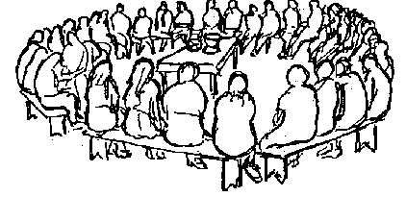

Según otra concepción, la democracia es el “sistema en que el pueblo debe ser impulsado a apoyar el poder. Esto supone la fabricación del consenso a través del control de los medios de información”.
Como nos enseña el famoso politólogo Noam Chomsky, la primera definición es la que se encuentra en los diccionarios, la definición en la cual creemos nosotros los ciudadanos comunes, mientras que la segunda es la que prevalece entre los teóricos de la política. Eso puede sorprendernos, pero de hecho la moderna democracia occidental - la que nació oficialmente en Inglaterra con la “Gloriosa Revolución” de 1688 - surgió de acuerdo a esta segunda definición. Los ‘revolucionarios’ del año 1688 expulsaron al rey Santiago II y llamaron, para gobernar a Inglaterra, al príncipe Guillermo de Orange, que aceptó ejercer un poder solamente simbólico: desde aquel momento, el poder efectivo iba a estar en las manos del Parlamento. Pero en este Parlamento estaba representada sólo la rica burguesía inglesa: los estratos más pobres – o sea, la gran mayoría de la población - no tenían ningún representante y ninguna voz. Y de hecho, los teóricos de esta revolución decían claramente que la masa del pueblo - a la que definían como “bestias de aspecto humano” - tiene que ser controlada por la elite que gobierna.
También el famoso filósofo John Locke afirmaba que “la mayoría de la gente no puede saber y por eso debe creer”. Locke, considerado uno de los principales teóricos de la democracia moderna, tenía un concepto muy limitado de ‘libertad de expresión’, y por eso afirmaba que “hay que prohibir que se hable en manera irreverente del gobierno y de los gobernantes en las reuniones religiosas”: la gente tiene la libertad de discutir sobre ángeles y santos, pero no sobre asuntos políticos.
Algunos décadas después, el filósofo escocés David Hume decía: “La Fuerza siempres está al lado de los gobernados; los gobernantes sólo pueden contar con la opinión. Por eso es sobre la opinión que se basa el gobierno; este principio vale para los gobiernos más despóticos como para los gobiernos más libres y populares”. Es por que eso las elites se preocupan siempre de adoctrinar a la masa y de moldear su manera de pensar.
Fiel a esta tradición, Walter Lipmann, filósofo de la política estadounidense de la primera mitad del siglo XX, sostenía que en un sistema democrático el consenso se puede y se debe fabricar, porque la gente común no es responsable, y no sabe cuáles son sus necesidades: tiene que ser guiada por la elite. Eso es explícitamente teorizado: Lipmann – en sus escritos - llama a la masa “ganado aturdido’”, y afirma que “la fabricación del consenso” es el ”órgano fundamental del gobierno popular”.
En 1916, durante la Primera Guerra Mundial, el presidente norteamericano Woodrow Wilson fue elegido por segunda vez con el eslogan: “Paz sin victoria”. Para ganar las elecciones, Wilson sabía que tenía que tener una posición ‘pacifista’, porque la mayoría de la población estaba en contra de que EEUU intervinieran en la guerra que había estallado en Europa. Pero Wilson era expresión de ‘lobbies’ que querían la guerra, y así, después de ser reelegido, formó una Comisión liderada por el senador Creel, que tenía la tarea de convencer a la población de que era necesario intervenir en el conflicto armado. En seis meses la Comisión Creel creó un clima de odio y terror contra los alemanes; por ejemplo, se fabricaron fotos de niños de Bélgica con brazos cortados por los alemanes, y otras noticias falsas. Así, al final, la gente cambió de opinión, y en 1917 EEUU entraron en guerra con el apoyo de su población. Los intelectuales liberales se jactaron de este resultado y dijeron: ‘Podemos hacer pensar a la gente lo que queremos, y tenemos que hacerlo, porque la gente común no sabe qué es el bien”.
Lipmann nos dice que los hombres se dividen en dos categorías: los ‘insiders’, - la clase especialista y ‘responsable’, la elite – por un lado, y los outsiders, “ignorantes que no saben tratar la sustancia de los problemas”, por el otro: los ‘ignorantes’ deben ser guiados por las elites. Entonces, uno podría preguntarse, ¿qué diferencia hay entre dictadura y democracia? Sólo ésta: que la dictadura convence al pueblo con la fuerza, mientras la democracia lo convence con el control de los medios de comunicación.
En los años ’60, muchos politólogos estadounidenses hablaron de ‘crisis de la democracia’, porque la gente estaba inquieta: quería participar más en la gestión del poder y criticaba la política del Gobierno, sobre todo su intervención en la Guerra del Vietnam. De acuerdo a la primera definición de democracia como ‘participación ciudadana’, éste sería un progreso, un avance de la democracia. Pero de acuerdo a la segunda definición, toda esta gana de participación es un problema, y por eso se hablaba de ‘crisis’: la ‘democracia’ de las elites funciona cuando la gente está reducida a la apatía y se la puede fácilmente controlar; pero si el pueblo tiene gana de participar, quiere decir que algo no está funcionando bien.
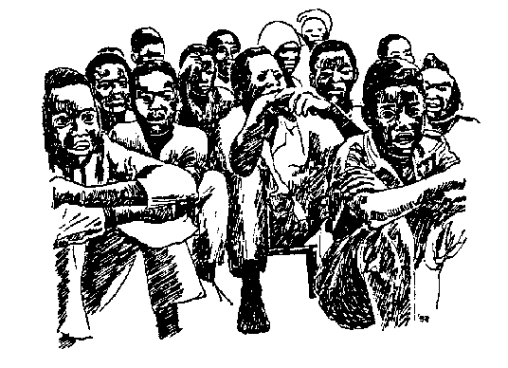
Lo malo es que también la gente se está acostumbrando a la idea de que la democracia puede funcionar sin una efectiva participación popular en las decisiones que afectan la vida del pueblo. Y así, hace pocos años, Italia entró en guerra contra Yugoslavia (Serbia) - permitiendo el uso de sus bases militares a los aviones estadounidenses - sin que el Parlamento italiano lo hubiera formalmente aprobado (esa aprobación llegó sólo después de algunos días de que la guerra ya había empezado). En los años anteriores eso habría provocado escándalo y protestas, pero en esta ocasión sólo pequeños grupos se quejaron. Parece que el Parlamento y las Istituciones democráticas son sólo estructuras formales para dar legitimidad ‘popular’ a decisiones ya tomadas por la elite. En esta perspectiva, las elecciones son simplemente un rito formal.
Pregunta:
- ¿En Ecuador puede pasar que el Gobierno tome decisiones importantes contra la voluntad del Pueblo?

Democracia y poder financiero
Hoy en día el verdadero poder es el poder financiero: más que los dueños de las industrias, los que de verdad mandan son los que controlan flujos de dinero que se han concentrado en las manos de poquísimas grandes agencias financieras. Se trata de un poder enorme: toda la plata que nosotros depositamos en los bancos es utilizada por estas agencias financieras, que cada día pueden mover grandísimas cantidades de plata de un lado al otro del planeta. Pudiendo manejar tanto dinero, mucho más de lo que pueden manejar industriales y gobiernos, estas agencias pueden fácilmente comprar el voto de los parlamentarios de cualquier país para que aprueben leyes que respondan a los intereses de las elites financieras. Como escribe el teólogo Chiavacci, “estos poderes económicos han alcanzado una dimensión que nunca se había visto antes. Estos poderes no se relacionan de manera exclusiva con ningún Estado, y no están concentrados en ningún lugar específico, sino que más bien existen en el cyber-espacio. Es un poder que está fuera de cualquier tipo de control: nadie sabe bien quién controla toda esta plata. Pero lo que sí sabemos es que el manejo de este poder inmenso está exclusivamente al servicio de intereses privados”. Nuestra democracia, entonces, está en peligro porque el verdadero poder ya no pertenece más al pueblo, sino que pertenece a intereses privados anónimos que nosotros no podemos controlar.
El ‘Palaver’:
la democracia según criterios africanos

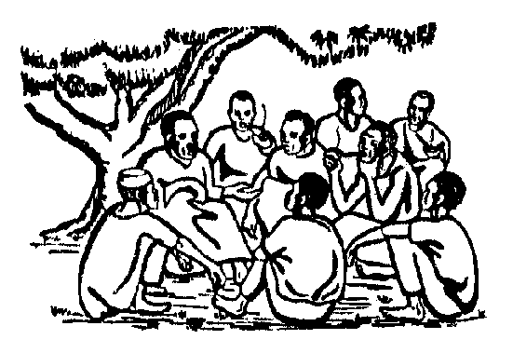

Distintos modelos de democracia
La democracia es considerada una ‘invención’ de la cultura occidental. Y de hecho, como decíamos antes, la Democracia moderna - en la cual juega un papel fundamental el Parlamento, donde se confrontan una fuerza de Gobierno y una fuerza de oposición - nació en Inglaterra en 1688, con la llamada “Gloriosa Revolución”, al final de la cual el rey Santiago II fue expulsado del país sin que se derramara una sola gota de sangre. Esta democracia nació sobre todo para responder a los intereses de la rica burguesía, que en aquel entonces estaba fortaleciendo su hegemonía cultural, económica y política.
Sin duda, este tipo de democracia ha demostrado tener una gran capacidad de evolución, hasta transformarse en un sistema en que todos – y no sólo los ricos – pueden expresar su opinión. Sin embargo, esta democracia tiene un ‘pecado original’, lo de haber nacido con un espíritu elitista, espíritu que recientemente ha vuelto a aparecer con prepotencia.
Entonces, teniendo como único modelo la democracia occidental, muchos piensan que África no tiene tradiciones democráticas. Pero eso no es cierto: sin duda, África ha tenido una historia muy distinta a la de Europa, pero eso no significa que no haya desarrollado sus propias formas de participación política. De hecho, podemos afirmar que no existe sólo la democracia occidental, y que las tradiciones políticas africanas pueden dar un aporte original al desarrollo de la democracia a nivel mundial.

El ‘Palaver’
Podríamos considerar el ‘Palaver’ como una forma de democracia inculturada en África. En la sociedad tradicional africana, en efecto, el poder sustancialmente pertenece a todo el pueblo. En casi todas las tribus africanas, el organismo que de verdad guiaba y determinaba la vida del pueblo era el Consejo comunitario: el jefe, en la mayor parte de los casos, no era un dictador solitario, sino una persona que tomaba sus decisiones junto a todo sus consejeros. Según la tradición africana, el poder lo ejerce el pueblo a través de sus ancianos: los ancianos son los depositarios y los directos herederos de la memoria histórica del pueblo, los que tienen más experiencia. Es interesante, a este propósito, notar que - a diferencia de las sociedades democráticas occidentales, donde de hecho los que controlan el poder son los ricos - en la sociedad africana los que ejercen y controlan el poder son los ancianos: los ricos – como tales – no tienen ningún poder.
Claro que a veces hay que renovarse, hay que afrontar problemas nuevos con creatividad; en estos casos, los antepasados – más que dar una receta prefabricada para todo tipo de problemas – nos dan una orientación, nos sugieren el espíritu con el cual tenemos que afrontar este nuevo problema. En este caso, los ancianos saben que hace falta la apertura a lo nuevo, y por eso se busca lo nuevo abriendo el espacio a la discusión, a la confrontación entre opiniones distintas. Se trata de un díalogo muy largo, que puede durar horas y horas, hasta días.
Para representar este tipo de diálogo el idioma español no tiene una palabra adecuada. En el idioma inglés, en cambio, existe una palabra – ‘palaver’ – que fue adoptada en los países africanos anglófonos después de re-elaborar su significado.
Como explica el teólogo Chiavacci, originariamente en inglés esta palabra indicaba una asamblea larga y cansadora. Hoy todavía, en Inglaterra esta palabra se la utiliza a veces con una connotación negativa, para indicar una discusión inútil que no lleva a nada. Sin embargo, recientemente filósofos y teólogos africanos han rescatado esta palabra dándole un significado altamente positivo: el ‘palaver’ – según la re-interpretación africana – es la disponibilidad a dialogar, “el esfuerzo comunitario de buscar y conseguir juntos una línea común con respecto a un problema que exija decisiones innovadoras. No es democracia en el sentido occidental del término, pero es una manera de decidir que nace de una profunda participación de todo el pueblo” y que se preocupa de buscar el bien de la comunidad, valorizando la opinión de todos.
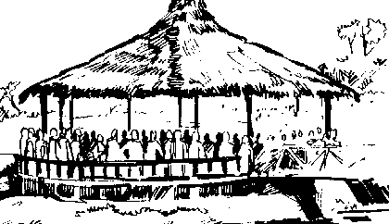

También en el Consejo de los ancianos pueden emerger dos opiniones divergentes, una de mayoría y otra de oposición. Pero en la tradición africana se prefiere seguir hablando y dialogando hasta que se llegue a una decisión común: éste es el principio fundamental del ‘palaver’. Puesto que todos somos herederos de una misma tradición, se supone que tenemos en común una orientación de vida: ésta es la que nos permite alcanzar un acuerdo entre todos.

Preguntas:
- ¿Cuáles son las ventajas y las desventajas del ‘palaver’ en comparación al sistema democrático occidental?
- Hoy en día, en las reuniones de las asociaciones afroecuatorianas – de tipo político, cultural, social y religioso - ¿se utiliza el método del ‘palaver’? ¿Cuáles son los principales obstáculos para la realización del palaver?
- ¿Piensas que en nuestras comunidades se han conservado algunas formas de ‘palaver? ¿más en el campo o en la ciudad?
- ¿Qué podríamos hacer para rescatar este método tan hermoso que nos han dejado en herencia nuestros antepasados?

Nosotros pensamos que la práctica del ‘palaver’ nos permitiría unirnos como pueblo, porque en este tipo de asamblea se tiene en cuenta la opinión de todos y se valorizan los conocimientos tanto de los ancianos como de los jóvenes. En particular, en una sociedad donde muchas veces los ancianos se sienten excluidos, este método permitiría rescatar y valorizar su experiencia y su sabiduría.
Cuando todos nos sentimos tomados en cuenta, se logra una armonía entre nosotros, y todos salimos satisfechos, porque nadie se siente excluido, nadie se siente herido.
El ‘palaver’ es también un ejercicio de paciencia y de escucha recíproca: el consenso que se consigue al final no se fabrica ni se impone desde afuera o desde lo alto, sino que se construye desde dentro y desde abajo a partir de nuestra identidad: con el ‘palaver’ sería imposible tomar una decisión en contra de la voluntad de la mayoría del pueblo, lo que pasa muchas veces en las modernas ‘democracias’. Claro que una desventaja sería que se demora mucho en tomar las decisiones; por eso, en algunos momentos de emergencia, no sería posible seguir este método.
En cuanto a las asociaciones afroecuatorianas, la práctica del ‘palaver’ no se da porque muchas veces prevalece el individualismo y el egoísmo de la ‘cúpula’. Este egoísmo a veces degenera en corrupción.
Otro obstáculo que impide el ejercicio del ‘palaver’ es la falta de identidad del Pueblo Negro en Ecuador y, como consecuencia, la falta de valores comunes. También hay que decir que muchas veces en nuestras organizaciones no hay claridas de objetivos.

Un hombre comunitario
Naturalmente, detrás del ‘palaver’, está una precisa concepción de hombre. El africano no concibe la vida humana fuera de una red de relaciones: para vivir es necesario establecer relaciones con los ancianos depositarios de las tradiciones, con los sacerdotes, con los amigos, etc.; y todo eso se hace a través de la palabra y del diálogo: vivir – para el africano – es hablar con la comunidad. Sin estas relaciones, no hay verdadera vida.

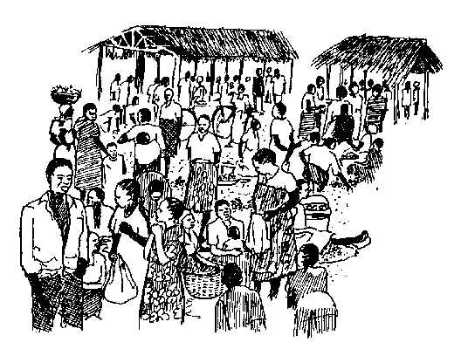

El concepto occidental de hombre se puede resumir en el famoso adagio del filósofo francés Cartesio “Pienso, luego soy”: el hombre occidental siente que está viviendo cuando pone en función su capacidad intelectual de investigación y reflexión, una capacidad que se desarrolla fundamentalmente a nivel individual. En cambio, el adagio que mejor capta el concepto africano de hombre podría ser: “Somos, luego soy”. El hombre africano se siente vivo cuando se relaciona con los demás.

El mundo invisible
Este ‘palaver’, de todas maneras, no se limita a los contactos que el ser humano establece dentro del mundo visible, sino que abarca también el mundo invisible. En efecto, el hombre africano siente la necesidad de dialogar también con sus ancestros. Así, al amanecer, los ancianos del África bantu empiezan el nuevo día ofreciendo sus primeras palabras a los antepasados, los protectores de nuestras familias, los que pueden comunicarnos la gracia de Dios. El diálogo de los ancianos con los antepasados garantiza que la vida de la comunidad siga de acuerdo a nuestras tradiciones ancestrales. Esta invocación matutina, entonces, es una acción ‘política’, porque está finalizada a conseguir el bien de la comunidad.
Preguntas:
- En nuestro Parlamento, ¿existe esta preocupación de permanecer fieles a las tradiciones más auténticas de todos los pueblos que conforman el Ecuador? Y de asegurar a nuestro pueblo un desarrollo que respete los valores que hemos heredado de nuestros antepasados?
- ¿Esa misma preocupación existe en las diferentes asociaciones afroecuatorianas de hoy?

Contar nuestros sueños
Otra tradición africana relacionada al ‘palaver’ es la costumbre de encontrarse por la mañanita, antes de empezar las actividades del día, para narrar lo que hemos soñado durante la noche. En muchas regiones africanas la comunidad tiene un lugarcito donde la gente se reúne al principio del día para contarse los propios sueños.
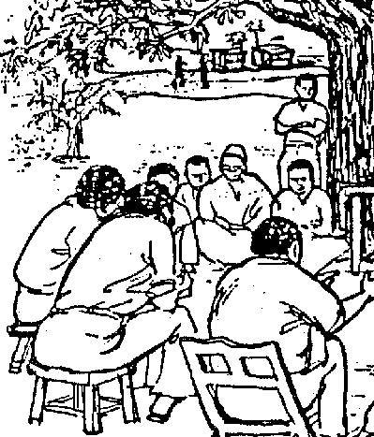

Son los sueños los que nos animan a empezar el nuevo día: una vida sin sueños sería una vida sin sabor. Y también en este caso prevalece la dimensión comunitaria: este mensaje que hemos recibido durante la noche no lo podemos guardar sólo para nosotros, sino que tenemos que compartirlo con nuestra familia y con nuestra comunidad.
El sueño es parte integral de la vida del africano: el mensaje que el espíritu ha querido enviarnos a través del sueño es un mensaje que sirve para vivir la cotidianidad. Se puede decir que los sueños crean vida, porque me pueden hacer ver la realidad desde un punto de vista que yo no había considerado, me pueden empujar a dar vida a algo nuevo que todavía no se había realizado.
Sabemos que también Dios, tanto en el Antiguo como en el Nuevo Testamento, muchas veces interviene en la vida de los hombres a través de un sueño.
Pregunta:
- En nuestras comunidades, ¿estamos acostumbrados a contar nuestros sueños? ¿Cómo podríamos recuperar esta tradición?

Vivimos gracias a los sueños
A lo largo de la historia, la humanidad siempre ha podido aprovechar la experiencia y los sueños de las generaciones precedentes: soñar, en cierto sentido, es preparar el futuro de nuestros descendientes. Por ejemplo, si nosotros hoy gozamos la libertad es porque nuestros antepasados han soñado con ella hace muchos siglos: sólo gracias a los sueños y a las luchas de nuestros padres hoy en día el Pueblo Negro ya no vive en la esclavitud, por lo menos en la esclavitud reconocida legalmente por el Estado.
Nuestros ancestros no vieron la realización de sus sueños, pero tenían fe en que su lucha y sus sueños iban a incidir, de alguna manera, en la vida de sus nietos y de sus descendientes. Tenemos entonces que recuperar este sentido de responsabilidad intergeneracional, y darnos cuenta de que nuestras opciones no son sólo nuestras, sino que – de alguna manera – repercuten en el futuro de nuestros hijos y de toda la humanidad. Vivimos y somos lo que somos gracias a los sueños de nuestros antepasados: los sueños de nuestros antepasados son los que nos dan vida y libertad hoy.
También sabemos que los Misioneros Afros debemos nuestra vida a otro sueño, el sueño de san Daniel Comboni, que soñaba con que los negros fuéramos evangelizadores de nuestro propio pueblo.
Soñar, entonces, no quiere decir apartarse de la realidad y de la vida para hacer una experiencia alienante: soñar es entrar en lo más profundo de la vida, es ser ‘responsables’, o sea, saber responder a un mensaje que nos envía el Espíritu.
Preguntas:
- ¿Cuáles son los sueños que - como pueblo afro - nos han dado y siguen dándonos vida?
- ¿Qué sueños dejaremos en herencia a las generaciones futuras?

Los sueños que nos han dejado nuestros antepasados son: la libertad, el deseo de recuperar nuestra identidad y nuestra dignidad, el empeño de permanecer alegres a pesar de todos, el mantener la solidaridad, el ser Pueblo, la unidad, la preocupación por el bien común, el respeto, la igualdad.
Los sueños que queremos dejar en herencia a nuestros descendientes son más o menos los mismos. A lo que ya hemos dicho podemos añadir: la confianza en nosotros mismos, que se les garantice una educación adecuada a todos nuestros hijos, que nos identifiquemos con lo que somos, que nos consideren como personas, que sepamos luchar por nuestros derechos, y que finalmente se termine todo tipo y toda forma de discriminación racial.
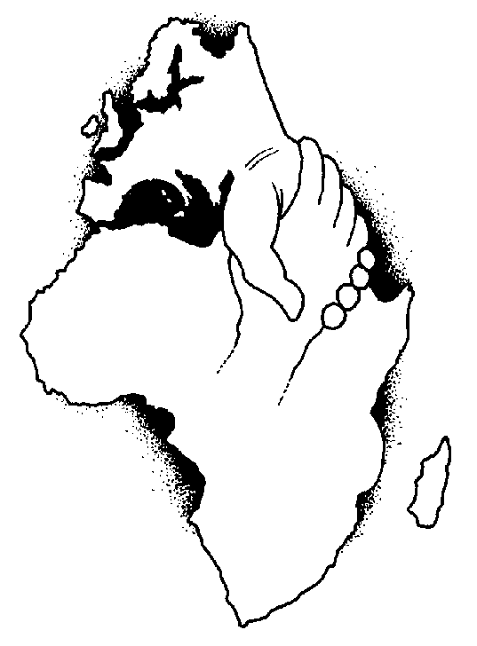

La unidad del pueblo
Algunos de los sueños de nuestros antepasados se han conservado en las fábulas africanas. Uno de los principales sueños de nuestro ancestros era que se superasen las divisiones que debilitan a nuestro pueblo.
He aquí una antigua fábula de la tribu Zemba, de Zambia:
“Un hombre tenía cuatro hijos, que peleaban siempre entre ellos, también por bobadas. Eso lo hacía sufrir muchísimo, también porque empezaba a envejecer, y temía por el futuro de su familia. Así, decidió hacer un último intento para que dejaran de pelear: los llamó a todos y los hizo sentar uno detrás del otro. En seguida trajo un fajo de ramitas bien ligadas entre ellas y lo dio al hijo más pequeño: “¡Intenta romper todo el fajo con un solo golpe!”, dijo el pobre viejo.
El muchacho se esforzó para cumplir con la orden del padre, pero no logró. Entonces el padre pasó el fajo al más grandecito, y después a los otros dos. Pero, por más que se empeñaban, hinchando las venas por el esfuerzo, ninguno de ellos superó la prueba.
Entonces, con una sonrisa triste, el viejo cogió un cuchillo y cortó la cuerdita que tenía unidas las ramitas, y comenzó a pasarlas, una a una, al hijo más pequeño, y le ordenó: “Ahora, ¡rómpela!”.
El niño rompió las cuatro ramitas sin ningún esfuerzo. Quando el hijito terminó de romper todas las ramitas, el viejo comentó: “Hijos míos, si permanecerán unidos como aquel fajo, ningún enemigo podrá hacerles daño. Pero si se dividirán, serán presa de todos, como estas ramitas, que también un niñito puede romper”.
Así, para el pueblo afro no hay ningún futuro si no nos comprometemos seriamente por la unidad del pueblo. La política debe ser expresión de los intereses generales y comunes de nuestro pueblo, y no de los intereses particulares de pocos políticos.


Pregunta:
- ¿En nuestras organizaciones afros, ¿existe la preocupación por la unidad de nuestro pueblo?

La cristología africana como inspiración para la política
‘Política’ es aquella actividad que se preocupa de conseguir el bien de la comunidad. En este sentido, Cristo era un hombre político, en el sentido más amplio del término, una persona que luchaba por el bien de su pueblo.
En 1986 un grupo de teólogos africanos publicaron el libro “Rostros de Jesús en África”. Estos teólogos investigaron alhunos rostros ‘africanos’ de Jesús: entre ellos, el jefe, el antepasado y el sanador.
El jefe bantu se llama mukalenge. En la perspectiva bantu el mukalenge no es tanto el que manda, sino el que posee la energía vital para proteger al pueblo contra las fuerzas del mal, algunas de ellas visibles y otras invisibles. El mukalenge es ‘fuerte’ porque participa de la fuerza vital de la creación, y por eso garantiza vida abundante para su comunidad. Hacer política a la manera del Jesús ‘africano’, entonces, quiere decir rechazar la tentación de la politiquería, de la idolatría del poder personal: la ‘fuerza’ y la inteligencia no la recibimos para que mandemos y oprimamos, sino para que la pongamos al servicio de nuestra gente. Hay que rescatar la política como actividad que promueve vida abundante en medio del pueblo. El político debe encontrar su ispiración non en el afán de hacer negocios sino en la “fuerza vital”, en el espíritu que le da el poder de luchar por el pueblo y defenderlo contra todo lo que amenaza su vida.
En cuanto al segundo rostro africano de Jesús, Cristo es el antepasado por excelencia y, como todos los antepasados, mantiene vivo en medio de nosotros su espíritu y sus sueños: nuestra tarea es constuir nuestra vida en continuidad con estos sueños.
Hacer política, entonces, significa:
- tener vivos los sueños de nuestros antepasados;
- fomentar la capacidad de soñar, y no apagarla;
- relacionarnos con toda la herencia espiritual y cultural que nos han dejado nuestros ancestros.
En fin, el Jesús sanador, mejor dicho, el Jesús curandero, nos recuerda que nuestro pueblo es un pueblo herido, un pueblo que ha sufrido heridas a nivel físico, psicológico, social y cultural. Jesús puede sanar las heridas de nuestro pueblo, porque Él ha sufrido estas mismas heridas. Hacer política, entonces, implica conocer, compartir el sufrimiento de nuestra gente, y trabajar por la salud y la ‘reconstrucción’ psicológica y cultural de nuestro pueblo.
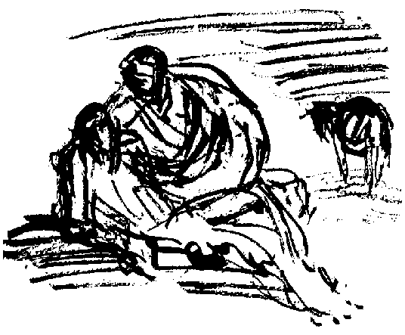

Una política según criterios africanos
De acuerdo a todo lo que hemos dicho, entonces, África nos da algunas sugerencias para revitalizar y para volver a darle sabor a la política:
- hay que ir más allá de una democracia ‘formal’ y llegar a una democracia sustancial, que involucre a todo el pueblo y que de verdad tengan en cuenta la voluntad de todos los estratos de la población;
- hay que rescatar nuestra capacidad de soñar y tener en cuenta los sueños del pueblo; la política debería ser la actividad finalizada a dar una respuesta a los sueños de nuestra gente;
- hay que tener en cuenta las heridas de nuestra gente y trabajar con ternura por curarlas.
Preguntas:
- En las organizaciones políticas afro-ecuatorianas, ¿se tienen en cuenta los sueños de nuestro pueblo?
- ¿Qué se podría hacer para recuperar el sueño como instrumento de la actividad política?
- ¿Qué quiere decir – y qué implica -, concretamente, una política que se preocupe por curar las heridas del pueblo?

Nosotros pensamos que para recuperar el sueño como instrumento de lucha política deberíamos, por un lado, recuperar la memoria ancestral y, por el otro, fortalecer nuestro proceso organizativo. Éste es nuestro punto débil: hacemos tantas cosas, pero sin planificación, sin organización. Y sin planificación, el sueño no puede ‘volar’.
También deberíamos hacer un ‘palaver’ a nivel nacional: ponernos a dialogar, y reconocer los aportes de todos los grupos que conformamos la nación ecuatoriana: negros, indios, blancos, cholos, etc. La política debería ser esto: compartir nuestras riquezas culturales, y permitir a todos los pueblos ecuatorianos que contribuyan – en un plan de igualdad – al verdadero desarrollo de la nación.
En cuanto a la última pregunta, para curar las heridas del pueblo hay primero que conocer la realidad de los distintos grupos humanos que conforman nuestra sociedad. A este propósito, preguntémonos: ¿cuántos de nuestros políticos conocen lo que siente, lo que sufre, lo que vive el pueblo afro?
De todas maneras, si se quiere de verdad curar las heridas del Pueblo, primero hay que reconocerle a cada persona su dignidad como sujeto de derechos.
Los sueños de Jesús



Jesús, el gran soñador
En el segundo capítulo hemos hablado de la importancia de los sueños, y hemos visto – analizando algunos pasajes del Antiguo Testamento - que sólo un pueblo que sueña, sólo un pueblo portador de una visión y de una profecía propia puede ser protagonista y sujeto del propio desarrollo. Vamos ahora a profundizar este mismo tema, concentrándonos esta vez en la vida de Jesús.
Nuestro antepasado Jesús fue un gran soñador, el más grande soñador de todos los tiempos: a lo largo de la historia, nadie ha engendrado tantos sueños como Jesús. De hecho, con su Muerte y Resurrección, Cristo quiso preparar nuestro futuro y darnos una esperanza imperecedera. Nosotros vivimos y tenemos esperanza gracias a los sueños que cultivó Jesús y gracias a los sueños que Jesús suscitó en las primeras comunidades cristianas, que quisieron adoptar un estilo de vida alternativo al estilo de vida imperial.
“He venido a traer fuego a la tierra, y ¡cuánto desearía que ya estuviera ardiendo!” (Lc 12,29). Es verdad que Jesús no vio la realización de sus sueños, pero logró encender un fuego que las tinieblas todavía no han logrado sufocar (Jn 1,5). Es como cuando se enciende un fósforo en la oscuridad: da luz por algunos segundos y después de poco tiempo se apaga, pero deja atrás su humear. Y en este breve momento te deja entrever caminos insospechados para recorrer, posibilidades para explorar que nunca hubiéramos imaginado que existieran. Y este humear sigue alimentando el sueño, la esperanza de que sí es posible luchar por una humanidad y un mundo distinto.
Preguntas:
- ¿Cuáles fueron los principales sueños de Jesús?
- ¿Qué sueños inspiró Jesús en las primeras comunidades cristianas?
- ¿Qué sueños está suscitando Jesús hoy en día en nuestras comunidades negras?

Los sueños de Jesús
El Evangelio nos informa que Herodes quería matar a Jesús, y que Jesús pudo salvarse sólo gracias a la intervención de Dios que apareció en sueños a san José, diciéndole que fuera a Egipto. Jesús, entonces, vive gracias a un sueño inspirado por el Padre. Hoy en día también, Jesús vive en nuestras comunidades gracias a los sueños que suscita en nosotros.
Podemos decir que Jesús era - y sigue siendo - un soñador muy atrevido: nadie más ha soñado con sueños tan audaces. Sería ahora imposible - en pocas páginas - examinar todos estos sueños, porque deberíamos comentar todo el Evangelio; nos contentaremos, entonces, con fijarnos sólo en algunos, entre los más significativos mpara nosotros.

Revertir la historia
En Israel, la fe en la resurrección de los muertos nació en un momento de profunda crisis, cuando el pueblo de Dios sufría injustamente, oprimido por el Imperio griego. Dios parecía impotente frente al poder de este Imperio; entonces, en medio del pueblo nació una grande esperanza, a la cual dio voz la literatura apocalíptica: parece que Dios esté durmiendo, pero en realidad está preparando su intervención. Todavía no sabemos ni cómo ni cuándo, pero lo que sí sabemos es que Dios intervendrá: dentro de algún tiempo Dios se manifestará frente a los poderes del mundo para hacer justicia. Dios tiene el poder de rehacer un mundo injusto. La apocalíptica imaginaba esta intervención de Dios como una intervención espectacular y violenta, a través de un ejército celestial.
Jesús rechaza el militarismo apocalíptico, pero retoma la idea de que Dios no abandonará la historia en mano de los poderosos, e intervendrá para insertar en esta historia de violencia una semilla de justicia y de paz. Este proyecto del Padre Jesús lo expresa a través de la categoría del “Reino de Dios”: frente al ‘Imperio’, Jesús propone el proyecto alternativo del ‘Reino’.
Para los discípulos de Jesús, este mismo proyecto de Dios se manifestó plenamente en la Resurrección: “Ustedes lo mataron, clavándolo en la cruz....; pero a éste Dios lo resucitó, librándolo de los lazos de la muerte” (Hch 2,23-24). En estas palabras dirigidas a los habitantes de Jerusalén, Pedro está diciendo que no es Dios quien hizo matar a Jesús para llevar a cabo su plan: Dios no tiene nada que ver con el asesinato de su hijo. A asesinarlo fueron los hombres – judíos y romanos; lo que hizo Dios fue des-hacer este asesinato, liberando a Jesús de la muerte. El acto resucitador de Dios, entonces, aparece como una reacción divina contra la violencia humana. La resurrección es la manifestación del poder de Dios de combatir la injusticia y de recrear un mundo justo.
A Jesús lo había matado el poder político-religioso en nombre de Dios. Pero ahora Dios, resucitando a su hijo, pone en claro que Él no tiene nada que ver con las estructuras políticas-religiosas que promueven o justifican el asesinato y la tortura. La Resurrección es un acto de protesta de Dios contra el status quo, contra este orden violento fundado en la injusticia y en la muerte.
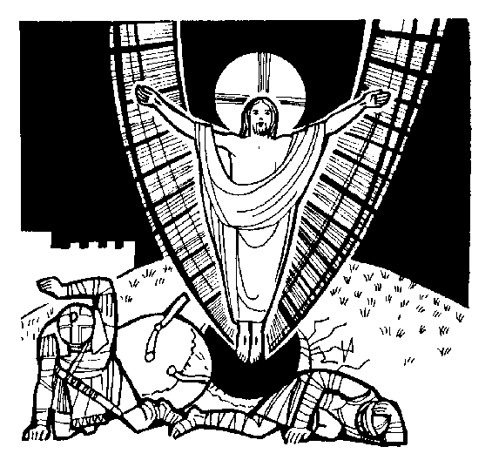

Se podría definir la Resurrección como un acto de objeción de conciencia, por parte de Dios, a una elite que habla en Su nombre para justificar el homicidio y la opresión. A través de la Resurrección, Dios crea vida allí donde el Imperio había querido destruirla. Así, en medio de una historia de opresión, de pecado, de injusticia y de muerte, Dios – a través de la Resurrección – escribe una contra-historia de gracia, de justicia y de vida.
Con la Resurrección de Jesús, Dios abre la puerta a un sueño atrevidísimo: es posible revertir la historia, la muerte y la opresión no son la última palabra del camino del hombre.
Pregunta:
- Una política inspirada en el Evangelio debería tener el mismo objetivo de la Resurrección: combatir las estructuras de muerte y revertir la historia. ¿Cómo debería ser una política inspirada en la Resurrección?

Echar la espada fuera de la historia
Jesús conocía muy bien la violencia del yugo con que Roma estaba oprimiendo a su pueblo. En efecto, en sus tiempos, algunos grupos guerrilleros pensaban liberarse de esta violencia con otra violencia, pero lo único que consiguieron con esta estrategia fue la destrucción de Jerusalén, por parte de los romanos, en el año 70 D.C.
Jesús soñaba con un mundo donde los conflictos iban a manejarse sin recurrir a la violencia, y soñaba que sus discípulos iban a ser la semilla de una humanidad sin cañones y sin ejércitos. Por eso, a sus discípulos les pide que renuncien a la espada: “Vuelve tu espada a su sitio, porque todos los que empuñen espada, a espada perecerán. ¿O piensas que no puedo yo rogar a mi Padre, que pondría al punto a mi disposición más de doce legiones de ángeles?” (Mt 26,52-53). Con estas palabras, Jesús condena no sólo a los que usan la espada, sino simplemente a los que la empuñan, o sea, a los que simplemente piensan recurrir a la violencia para contrarrestar otra violencia. De esta manera, Jesús desarma a su pueblo, y lo constituye noviolento, pacífico.
En otras palabras, Jesús sueña con echar la espada y la guerra fuera de la historia: la comunidad cristiana debe ser el espacio donde empieza este proceso.
Pregunta:
- Concretamente, ¿qué significa, hoy en día, luchar por echar la espada fuera de la política del Estado del Ecuador? ¿y a nivel mundial?

Desarmar el Imperio
Después de desarmar a sus discípulos, Jesús soñaba nada menos que con desarmar el Imperio.
Significativo, desde este punto de vista, es el episodio del endemoniado de Gerasa (Mc 5,1-20). Este hombre “vivía entre los sepulcros”, poseído por un espíritu que se llama “Legión”. La legión era un cuerpo de tropa romana compuesto de caballería e infantería. Lamentablemente, la Biblia latinoamericana cambia el original griego, y traduce la palabra ‘Legión’ con ‘Multitud’. De esta manera, se pierde el mensaje que Marcos quiere comunicarnos; en efecto, cuando escuchaba la palabra ‘Legión’, la comunidad de Marcos pensaba inmediatamente en las tropas romanas, las mismas que habían destruido poblaciones como Mágdala y Seforis.
Como sabemos, al final Jesús pone el espíritu de la Legión en los cerdos, que terminan todos “ahogados en el lago”. Para los oyentes judíos, el hecho de que el demonio de la legión romana fuera arrojado al agua evocaba los recuerdos de la destrucción del ejército de los egipcios cuando – persiguiendo a los israelitas – “se ahogaron en el mar Rojo”. A confirmación de esta interpretación, Richard Horsley nos informa que “el cerdo era el símbolo de la décima legión romana, la Fretense, estacionada en Siria, la que luchó contra Jerusalén en la guerra del 66-70”, y que “los cerdos simbolizaban a Roma en toda la posterior literatura rabínica”.
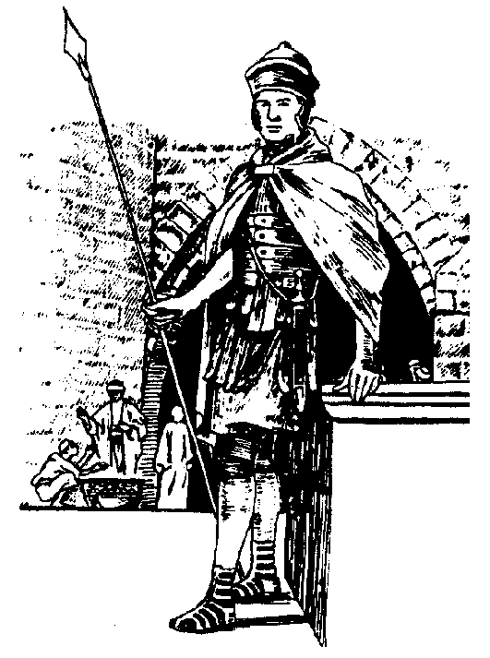

Jesús, entonces, arrojando a la Legión al mar, estaba lanzando un mensaje de liberación: si todos nos convirtiéramos de verdad al Evangelio de la paz, el espíritu imperial sería automáticamente derrotado. Marcos especifica que “nadie podía sujetar” al endemoniado: el Imperio parece invencible, pero Jesús reaviva el sueño de que sí es posible vencer las fuerzas que someten al pueblo a casi nos obligan a vivir “entre los sepulcros”.
Este mismo sueño de desarmar al Imperio, lo expresa Pablo en la carta a los Efesios: “Revístanse de las armas de Dios para poder resistir a las acechanzas del diablo. Porque nuestra lucha no es contra la carne y la sangre, sino contra los principados, contra las potestades, contra los dominadores de este mundo tenebroso, contra los espíritus del mal que están en el aire.
Por eso, tomen las armas de Dios, para que puedan resistir en el día funesto, y mantenerse firmes después de haber vencido todo. Pónganse en pie, ceñido su cinturón con la verdad, y revístanse de la justicia como coraza, calzados los pies con el celo por el Evangelio de la paz, abrazando siempre el escudo de la fe, para que puedan apagar con él todos los encendidos dardos del maligno. Tomen, también, el yelmo de la salvación y la espada del espíritu, que es la palabra de Dios...” (Ef 6,11-17).
En estos versículos emerge, ante todo, la preocupación del Apóstol por desactivar el engranaje del odio contra nuestros hermanos. En efecto, cuando dice que “nuestra lucha no es contra la carne y la sangre”, quiere decir que nuestra lucha no es contra hombres de carne y hueso. Nuestra batalla es “contra los espíritus del mal” - que entran en nuestro corazón para alejarlo del Dios de la fraternidad y de la justicia – y “contra las potestades” de “este mundo tenebroso”, o sea, contra las estructuras de dominación y opresión que rigen la política y la economía mundial.
Este texto, entonces, se lo podría definir, como han hecho algunos teólogos, el ‘strip-tease’ del legionario romano. El soldado romano, en efecto, tenía un cinturón, una coraza, un escudo, una espada, etc., o sea, estaba dotado de las armas del mundo, en que siempre se impone la ley del más fuerte y del más violento. Para evangelizar, nos dice Pablo, se necesita un soldado completamente distinto, y por eso nos presenta un militar despojado de todas sus armas ‘mundanas’, es decir, despojado de la mentalidad de la venganza, de la ira, de la violencia, etc. Y así, a este soldado Pablo le quita el cinturón y le pone la pasión por la verdad, le quita la coraza y lo viste con el compromiso por la justicia, le quita las botas militares y le pone el celo por propagar el Evangelio de la paz, le quita la espada y le da la Palabra de Dios, etc.
De esta manera, el legionario romano se queda desnudo, porque ha renunciado a todos los instrumentos de muerte. El cristiano, entonces, es un soldado ‘alternativo’ que se contrapone al legionario imperial; este soldado se pone nuevas armas, las ‘armas de Dios’, que no dan muerte sino vida. Pablo no podía encontrar una imagen más eficaz para describir una oposición activa, radical y noviolenta contra la cultura y la mentalidad imperial.
Dios sueña con que vayamos a quitarles a los soldados todas sus espadas, sus cañones y sus misiles: ¿tendremos la valentía de llevar adelante este sueño?
Preguntas:
- Como comunidad cristiana, ¿qué hemos hecho con este sueño de desarme?
- ¿Creemos que es posible una política internacional sin ejércitos? Estamos dispuestos a llevar adelante este sueño que Jesús nos ha dejado como herencia?

El anuncio de la paz
‘Paz’ es la primera palabra del Resucitado, o sea, la palabra que constituye la Comunidad cristiana: “¡La paz con ustedes!. Como el Padre me envió, también yo les envío” (Jn 20,21). Después de sufrir la tortura de la cruz, la máxima violencia imperial, Jesús – lejos de cultivar sentimientos de venganza - sigue soñando con la paz, sigue anunciando la paz: la paz se identifica con la misión a la cual nos envía el Resucitado.


Ciertamente, creer y anunciar la paz hoy, en un momento en que el Imperio sigue imponiendo su política de dominación y de guerra parece una locura; y a menudo los cristianos nos avergonzamos de parecer locos. Del mismo modo, creer en la vida y en la resurrección en un contexto de violencia, de torturas y de muerte parecía un delirio. Y en efecto, ésa fue la actitud de los apóstoles frente al anuncio de las mujeres de que Jesús había resucitado para anunciarles la paz: “Ellos pensaron que se trataba de un delirio, y no las creyeron” (Lc 24,11). Pero tú, “Iglesia de Dios”, nos exhortaba mons. Antonio Bello, “hija primogénita de la Pascua de Jesús... ¡no tengas miedo de caer en ciertos delirios!”. Y continuaba:“Si crees en la Resurrección debes creer también en el anuncio del Resuscitado. No puedes encender el video y apagar el sonido. No puedes acoger solamente la visión de Jesús y olvidarte de lo que Él te está diciendo, no debes arrinconar la paz en el mundo de las fabulaciones”.
De hecho, eso es lo que quiere conseguir el Imperio: reducir el sueño de Jesús a un delirio, hacernos creer que los sueños de Jesús son pura ilusión, convencernos de que la violencia es un instrumento necesario de la política. Pero no: nuestra fe en la Resurrección tiene que ser una sola cosa con nuestra fe en la paz, que es el proyecto político y misionero del Resuscitado. Porque la paz no es una fabulación, no es la ilusión excéntrica de un profeta enloquecido: es la razón de la Encarnación de Dios y es el sueño que el Resucitado quiere originar en nosotros. La paz - la noviolencia evangélica - no es una quimera, no es una mentira: es un compromiso al cual estamos llamados todos los seguidores de Jesús. La verdadera mentira es la violencia, que nunca consigue lo que promete alcanzar.
Preguntas:
- ¿Qué quiere decir ‘paz’ para el pueblo negro?
- Como misioneros afros, ¿estamos anunciando la paz? ¿Cómo?

Un amor ‘apalencado’
A este punto, algunos lectores podrían decirnos que nos estamos olvidando del sueño más grande de Jesús, que es el amor: Jesús soñaba con una humanidad donde el odio no iba a tener ningún derecho de ciudadanía, una humanidad que iba a aprender a amar hasta a sus enemigos.
Eso es verdad, pero - definido en estos términos – el sueño de Jesús quedaría incompleto. Porque una característica fundamental del amor con que Jesús soñaba era que este amor no se quedara a un nivel sentimental o intimista, sino que fuera un amor transformador de las estructuras políticas y sociales.
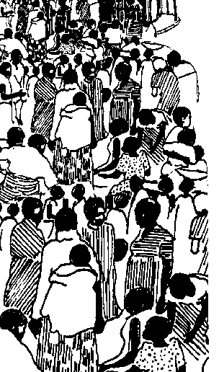

Los palenques son un ejemplo concreto de este amor ‘político’ con que Jesús soñó: el amor por nuestro pueblo inspiró a nuestros antepasados a formar comunidades alternativas al poder colonial, donde prevalecía el principio de libertad, de cooperación y del compartir. Siguiendo este ejemplo, también nosotros estamos llamados a ‘apalencarnos’. Apalencarse quiere decir que no podemos reducir el amor sólo a “buenos sentimientos”, sino que tenemos que convertir este amor en prácticas políticas y económicas concretas, alternativas al Imperio.

Una política ‘eucarística’
“Jesús tomó pan y, dando gracias, lo partió y se lo dio diciendo: ‘Esto es mi cuerpo, que es entregado por ustedes. Hagan esto en memoría mía’...Luego comenzaron a discutir sobre quién de ellos era el más importante. Jesús les dijo: ‘Los reyes de las naciones las gobiernan como dueños, y los mismos que las oprimen se hacen llamar bienhechores. Pero no será así entre ustedes. Al contrario, el más importante entre ustedes debe portarse como si fuera el último, y el que manda como si fuera el que sirve. Porque ¿quién es el más importante: el que está a la mesa o el que está sirviendo? El que está sentado, por supuesto. Sin embargo, yo estoy entre ustedes como el que sirve” (Lc22,19-24).
Preguntas:
- ¿En qué momento de su vida Jesús pronuncia estas palabras? ¿Qué implicaciones tiene eso para nosotros?
- ¿Sustancialmente, qué le esta pidiendo Jesús a su comunidad en estos versículos?
- ¿Qué sueño quiere fomentar hoy Jesús en nosotros a través de estas palabras?
- ¿Creen que hoy todavía pasa que “los que oprimen se hacen llamar bienhechores”? Den algunos ejemplos.

Jesús nos está diciendo que la manera de ejercer la autoridad y de organizar la sociedad en la comunidad mesiánica debe ser completamente distinta de la manera de “los reyes de las naciones”, de la manera imperial: no se trata de ejercer la autoridad como poder sino de entenderla como servicio. Como dicen los obispos latinoamericanos, “cada comunidad eclesial debería esforzarse por constituir para el Continente un ejemplo de modo de convivencia donde logren aunarse la libertad y la solidaridad. Donde la autoridad se ejerza con el espíritu del Buen Pastor. Donde se viva una actitud diferente frente a la riqueza. Donde se ensayen formas de organización y estructuras de participación capaces de abrir camino hacia un tipo más humano de sociedad” (Puebla 273).
Aquí se sugiere la idea de que la Iglesia tiene un papel ‘político’: el de ser ejemplo y semilla de un estilo de vida, una manera de ejercer la autoridad, una forma de manejar los procesos decisionales completamente diferente a la de la sociedad elitista e imperial.
Volviendo ahora al pasaje de Lucas, es interesante notar que estas palabras sobre el ejercicio político del poder Jesús las pronuncia después de instituir la Eucaristía, en la última Cena, en el último discurso dirigido a sus discípulos antes de afrontar el Calvario. Eso quiere decir que la cuestión de cómo ejercer el poder es muy importante para Jesús. Antes de morir, el Nazareno quiere comunicarnos - y fomentar en nuestras comunidades - otro grande sueño: el que sea posible una política sin arribismo, sin corrupción, sin violencia, sin imposición por parte del más fuerte. Cristo quiere decirnos que la política debe entrar en la lógica eucarística del servicio, en la lógica del dar y ofrecer la propia vida, no en la lógica egoísta de dominar la vida de los demás.
Así, por un lado Cristo nos propone una política ‘eucarística’, y por el otro nos propone una eucaristía ‘política’: comulgar significa entrar en comunión con una Persona que tiene un proyecto comunitario y político alternativo, y que nos pide llevar adelante este proyecto. Este compromiso ‘político’ no es algo secundario, sino que es parte constitutiva del seguimiento de Jesús: el discípulo que quiera seguir a “Aquel que sirve” debe asumir este mismo espíritu de servicio y solidaridad, y luchar por conformar toda la sociedad de acuerdo a este principio.



Instituyendo la Eucaristía, Jesús dice que tenemos que celebrarla en memoria suya. Cuando celebramos la eucaristía, entonces, tenemos que hacer memoría, recordar este sueño que Jesús nos ha encomendado a la vigilia de su Muerte y Pasión. Es importante recordar todos los sueños que Jesús nos ha dejado; la memoria juega un papel fundamental en la comunidad mesiánica: sin memoria, los sueños de Jesús desaparecen. Nuestras eucaristías, entonces, deberían ayudarnos en eso: en recordar los sueños de Jesús, y en recordarnos nuestra responsabilidad de transformar estos sueños en propuesta política.
Preguntas:
- Como comunidad cristiana, ¿estamos recordando y cultivando este sueño?
- Como pueblo afro, ¿qué aporte podemos dar para que la Iglesia no se olvide de este sueño?

La Internacional de las víctimas y de los pobres
“En cuanto a la colecta a favor de los santos, hagan también ustedes tal como mandé a las iglesias de Galacia. Los primeros días de la semana, cada uno de ustedes deposite lo que haya podido ahorrar. Cuando llegue daré credenciales a los que ustedes hayan elegido, para que lleven esas lismosnas a Jerusalén” (1Co 16,1-3).
Léase también Hch 11,27-30 y 2Co 8,1-15.
Preguntas:
- ¿Cuántas comunidades están involucradas en la colecta para Jerusalén?
- ¿Cuál es la finalidad de esta colecta?
- ¿Qué sueño quiere fomentar san Pablo – a través de esta propuesta - en nosotros, lectores y misioneros de hoy?
En la primera y en la segunda carta a los Corintios Pablo pide a esta comunidad que participe en la colecta a favor de los fieles de Jerualén, que están pasando un período de graves dificultades económicas. También en Hch 11,27-30 se habla de esta colecta. En esta iniciativa, Pablo involucra a cuatro comunidades de cuatro regiones distintas: la de Corinto en Acaya, la de Macedonia, la de Galacia en la actual Turquía y la de Antioquía en Siria. Acaya y Macedonia están en Grecia, en Europa, mientras que Galacia y Antioquía están en Asia, pero Antioquía tiene también algo de África, porque la comunidad cristiana de esta ciudad fue fundada por afrodescendientes, o sea, por cireneos, originarios de Cirene, una ciudad de la costa norteafricana (Hch 11,20). Asia, África y Europa: se trata de todo el mundo conocido por los cristianos en aquel entonces, y en todas estas regiones se estaban recogiendo fundos en favor de la comunidad de Jerusalén.


Esta solidaridad entre personas y comunidades - de distintos continentes - que no tenían entre ellas ninguna relación de tipo familiar era del todo inusual en el Imperio. Pablo está creando algo completamente nuevo: una red de comunidades solidarias que se ayudan recíprocamente para resistir al empobrecimiento provocado – entre otras cosas – por las estructuras imperiales. Se trata de un proyecto muy amplio, que – por lo menos en potencia – abarcaba todo el Imperio y todo el mundo conocido.
Como nos explica Richard Horsley, el Imperio romano usaba la fuerza “para someter a otros pueblos del mundo y expoliar sus recursos. Pueblos que se atrevieron a oponerse al orden imperial romano fueron aterrorizados con una intimidatoria violencia militar. Las conquistas imperiales dejaron aldeas devastadas, familias desintegradas y supervivientes traumatizados”.
Así, frente a un Imperio que provocaba desintegración a nivel familiar y social, el sueño de Pablo era el de crear una Internacional de las víctimas y de los pobres para resistir a las presiones imperiales. Para Pablo se trata de algo muy importante; de hecho el Apóstol presenta la colecta no como algo opcional y marginal sino como un ‘ministerio’ (‘diakonía’, 2Co 8,4) fundamental, considerado signo visible y tangible de la comunidad nacida en Cristo: “Pues conocen la generosidad de nuestro Señor Jesucristo, el cual, siendo rico, por ustedes se hizo pobre a fin de enriquecerlos con su pobreza” (2Co8,9). Si Cristo se hizo todo para todos, los cristianos deben hacer lo mismo: para la “criatura nueva en Cristo” la solidaridad es algo connatural.
Y Pablo especifica: “No se trata de que ustedes pasen apuros para que otros tengan abundancia, sino de procurar la igualdad. Al presente, ustedes darán de su abundancia lo que a ellos les falta para que la abundancia de ellos pueda remediar también la necesidad de ustedes y reine la igualdad” (2Co8,13-14).
Aquí aparece evidente que el fin de la colecta es esencialmente un fin económico-social, o sea, el de garantizar una cierta igualdad entre todas las comunidades: la unidad espiritual del Cuerpo de Cristo pasa a través de relaciones de igualdad económica entre todos sus miembros.
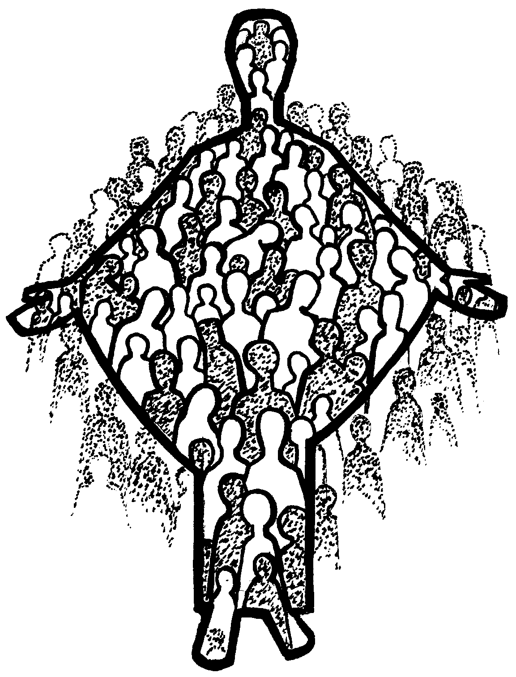

Para el Apóstol, por consiguiente, una repartición de los bienes tendencialmente igualitaria no es simplemente un gesto de misericordia sino un acto de justicia: “Repartió, dio a los pobres; su justicia permanece eternamente” (2Co 9,9).
Para el fiel, entonces, practicar la solidaridad no es algo opcional, que se deja a nuestra generosidad personal, sino que es un elemento constitutivo del seguimiento de Jesús, que se hizo pobre por nosotros. Si entre nuestras comunidades cristianas no existe una tendencial igualdad, quiere decir que no estamos siguiendo a Cristo.
Es significativo que hoy en día la solidaridad económica a nivel intercontinental emerge no sólo como imperativo moral sino como necesidad y urgencia racional exigida por la misma realidad. En efecto, muchos estudios científicos demuestran que para sobrevivir debemos limitar el crecimiento económico, lo que implica una drástica reducción en el uso de energía y de materias primas. Es evidente que esta dificilísima reducción no se podrá realizar sin un acuerdo entre países del Norte y del Sur, y sin que el principio de solidaridad pueda jugar un papel real en la economía y en la política internacional. Así, al principio del tercer milenio, la fraternidad económica a nivel internacional – el ‘sueño’ de Pablo - emerge como la única vía realística de organizar la economía a nivel mundial si queremos salvar nuestro planeta y - con ello - la humanidad.
Hasta ahora, a nivel de economía, hemos sólo hablado de solidaridad, pero todavía no la hemos aceptado como principio que debería realmente regir las reglas del comercio nacional e internacional. Todavía no hemos asumido que la fraternidad es un principio ‘económico’, en el sentido que sin fraternidad no podemos salvar la humanidad, y sin humanidad no se da ninguna economía.
En la XI Conferencia de las Naciones Unidas sobre Comercio y Desarrollo (Unctad), que se realizó en Brasil, en mayo de 2004, pareció que el sueño de san Pablo comenzara a hacerse realidad. En efecto, la cita mostró la voluntad política de los países del llamado ‘Tercer Mundo’ de impulsar el intercambio comercial entre las economías del Sur del planeta, para lograr lo que el Secretario general de la ONU, el africano Kofi Annan, llamó “una nueva geografía del comercio”. Annan resaltó que las naciones pobres pueden obtener grandes beneficios ampliando el comercio entre ellas: “Si reducen los aranceles entre ellas a la mitad, obtendrían 15.000 millones de dólares en comercio adicional”, enfatizó. El presidente de Brasil, Lula da Silva, llamó a los países del Sur a fortalecer su unión para lograr cambios en las reglas del Comercio mundial: “La globalización no es sinónimo de desarrollo, pero puede llegar a serlo si sus beneficios son compartidos por todos”.

La cristificación
“Cristo entregará a Dios Padre el Reino después de haber destruido todo principado, dominación y potestad. Está dicho que debe reinar hasta que ponga a todos sus enemigos bajo sus pies. El último enemigo en ser destruido será la Muerte. Dios pondrá todas las cosas bajo sus pies” (1Co 15,24-27).
El sueño final que nos presenta la Sagrada Escritura es la victoria definitiva de Dios sobre la muerte. Esta victoria – de la cual la Resurrección de Jesús constituye una primicia – se realizará plenamente cuando Cristo haya destruido todos los principados, entre los cuales está incluido el Imperio.
San Pablo nos dice que “Jesucristo es el Señor” (Flp 2,11), lo que implica que la señoría de Jesús entra en todas las esferas de la vida humana, sin ninguna excepción: “Todas las cosas ha puesto bajo sus pies”. Ningún campo se quedará fuera de la influencia de la señoría de Jesús: eso quiere decir que Jesús transformára las estructuras políticas, económicas, sociales, etc.: lo que ahora está al servicio del avidez de una minoría, estará al servicio de la vida de todos.
La meta última de la humanidad es que todo se transforme a imagen de Cristo, que todas las estructuras se conviertan al Evangelio de la paz y de la justicia. Este grande sueño – el de la cristificación total del universo – es el sueño que animaba en tiempos de persecución a las primeras comunidades cristianas.


Creer en el sueño
“Dios...da la vida a los muertos y llama a la existencia lo que todavía no existe” (Rm 4,17).
Es verdad que lo que soñamos todavía no se ha realizado, pero tener fe implica creer que Dios puede dar vida a lo que todavía no existe. Si no creemos en este sueño no somos hombres de fe: Dios nos pide que creamos en sus sueños, que sepamos mirar más allá del horizonte que nos presenta esta historia de muerte y de pecado, y que sepamos entrever las semillas de la contrahistoria de gracia y de esperanza que Él está escribiendo.
“Esperando contra toda esperanza creyó....Eso le fue reputado como justicia” (Rm 4,18-22). Para un cristiano creer en el sueño no es algo opcional: ser justo ante los ojos de Dios implica saber esperar y soñar contra toda esperanza, creer en los sueños de Jesús. Sólo un soñador puede ser hombre de fe.

Suscitar sueños
Al fin y al cabo, ¿qué es lo que Jesús consiguió al término de su vida?
Los romanos seguían oprimiendo al pueblo, sus discípulos seguían perseguidos, pero en medio de esta situación Jesús logró conseguir algo muy importante: supo suscitar sueños, supo transmitir a sus discípulos una esperanza, y la fuerza de luchar por este sueño.
Entonces, en una sociedad que parece haber renunciado a soñar e imaginar un futuro distinto, evangelizar significa – ante todo - suscitar sueños, tener viva la memoria de los sueños de Jesús, el más grande visionario de todos los tiempos.


El papel de África
El poder compartir los sufrimientos y las esperanzas de la humanidad era - desde siempre – el gran sueño de Dios; con el nacimiento de Jesús, este sueño podía finalmente hacerse realidad. Pero la furia homicida de Herodes atentaba contra la vida del Divino Niño, que pudo salvarse sólo gracias a la hospitalidad de la tierra africana, Egipto (Mt 2,13-15). Fue África a proteger el sueño de Dios, fue África la que permitió que Jesús siguiera viviendo y creciendo para comunicarnos sus sueños. Hoy también, al pueblo afro se le pide salvar del olvido todos estos sueños y ser protagonista de una nueva evangelización que llame a la existencia lo que todavía no existe, y que haga renacer en nuestras comunidades las visiones de Jesús, el gran soñador.
Preguntas:
- De todos los sueños que suscitó Jesús, ¿cuáles son los que más tocan el corazón del pueblo afro?
- ¿Cuáles son los sueños del Cristo negro?
- Hoy en día, ¿la Iglesia está suscitando sueños?
- ¿Cuál podría ser el aporte del pueblo afro para ayudar a la Iglesia a no olvidarse de los sueños de Jesús?
Índice
- Presentación
- Introducción

- I Capítulo: “La identidad como base del compromiso político”
- “La ‘danza de amor’ como fundamento de nuestra identidad”.
- “Llamados a liberar a nuestro pueblo: Martin Luther King nos enseña la vía de la noviolencia”.

- II Capítulo: “El concepto de ‘desarrollo’”:
- “La pleonexía: el desarrollo según la cultura dominante”.
- “Liberar el futuro: contra la ideología del ‘fin de la historia’ ”.
“Defender la morada del Espíritu: antropología neoliberal y antropología paulina”.
- “ ‘Karibu’: el desarrollo según criterios africanos”.
- “Una espiritualidad para la acción política”: Lectura de Ezequiel 37.
- “Soñadores y visionarios”: Lectura de Joél 3,1-5.

- III Capítulo: “El concepto de ‘política’ y ‘democracia’:
- “Política y Democracia según la cultura dominante”
- “El Palaver: la ‘democracia’ según criterios africanos”
- “Los sueños de Jesús”

Carta de los Provinciales Latinoamericanos de la Compañía de Jesús, El neoliberalismo en América Latina, 1996, n.11.

